«АҚМОЛА ОБЛЫСЫ БІЛІМ БАСҚАРМАСЫНЫҢ
СТЕПНОГОРСК ҚАЛАСЫ БОЙЫНША БІЛІМ БӨЛІМІ
СТЕПНОГОРСК ҚАЛАСЫНЫҢ
ҚАНЫШ СӘТПАЕВ АТЫНДАҒЫ № 9
ЖАЛПЫ ОРТА БІЛІМ БЕРЕТІН МЕКТЕБІ» КММ
2022-2023 ОҚУ ЖЫЛЫНДАҒЫ
ӘДІСТЕМЕЛІК ЖҰМЫС ЕСЕБІ

Мектептегі әдістемелік жұмыс – педагогикалық кадрлардың кәсіби біліктілігін арттыру мен үздіксіз білім беру жүйесінің тұтас құрамды бөлігі. Қазіргі уақытта оқыту мен тәрбиелеуде жаңа әдіс, тәсіл, форманы тиімді және тез қолдану қажеттілігі әдістемелік жұмыстың ролін едәуір арттырды.
Мектебіміздегі әдістемелік жұмыстың тақырыбы: Оқыту мен тәрбие үрдісінде инновациялық технологияларды қолдану арқылы оқушылардың функционалдық сауаттылықты қалыптастыру – педагогтардың кәсіби шеберліктерінің көрсеткіші
Мақсаты: Білім беруді дамыту Мемлекеттік бағдарламасына сәйкес инновациялық технологияларды қолдану арқылы оқушыларды қазіргі заман үлгісінде тәрбиелеу және бастауыш, негізгі және орта мектеп Стандарттарына сәйкес функционалдық сауаттылықты қалыптастыра отырып толық, сапалы білім беруді қамтамасыз ету.
Міндеттер:
- Президенттің Қазақстан халқына Жолдауын, Тіл туралы, білім туралы,
Еңбек туралы, Сыбайлас жемқорлық туралы Заңдарды, Білім беру Тұжырымдамасын, және басқа нормативті-құқықтық құжаттарды оқып-білу және жүзеге асыру жұмыстарын әрі қарай жалғастыру;
- оқытудың жаңа технологиялары мен әдістері арқылы тәжірибелік
деңгейін, білім сапасын арттыруға қол жеткізу;
- оқушыларды бейінді сыныптарда, пәндерді тереңдетіп оқытуды
ұйымдастыру, дарынды оқушыларды қолдау, оларды барлық деңгейдегі интеллектуалдық сайыстарға және ғылыми-зерттеу жұмыстарына қатысуын мадақтау;
- педагогикалық практикаға қазіргі заман технологияларын енгізу және
игеру бойынша мұғалімдердің жұмысының деңгейін арттыру;
- курстық даярлықтан өту, аттестаттау және өзіндік білім көтеру арқылы
мұғалімдердің педагогикалық шеберлігін жетілдіру;
- мұғалімдердің компьютерлік сауаттылығын арттыру және ақпараттық
технологияларды практикаға енгізу;

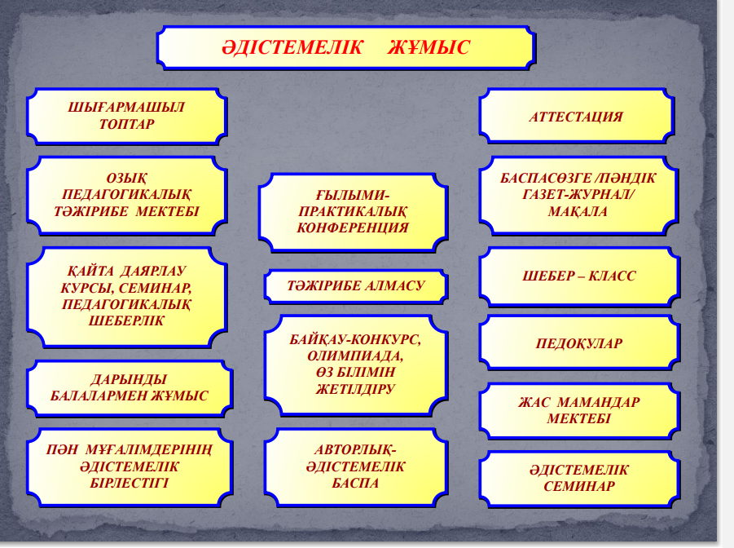
Әдістемелік жұмыс оқу жылының басында бекітілген жылдық жоспар бойынша жүзеге асырылады.
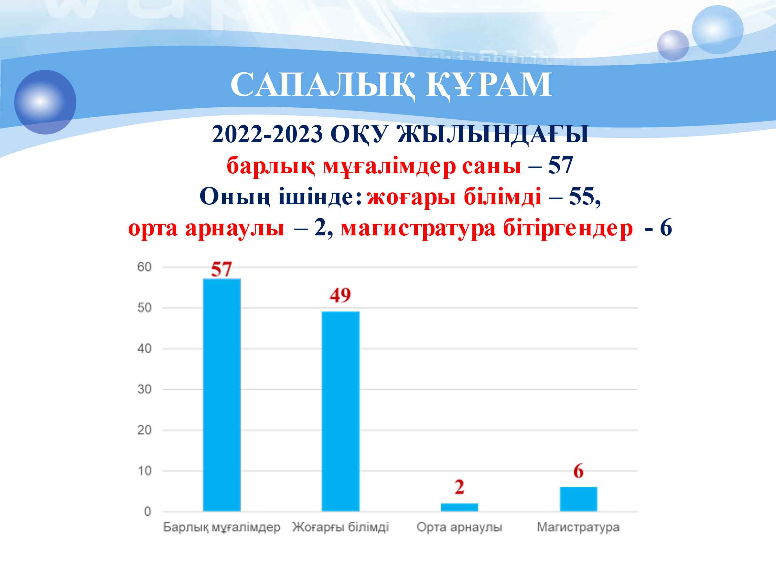
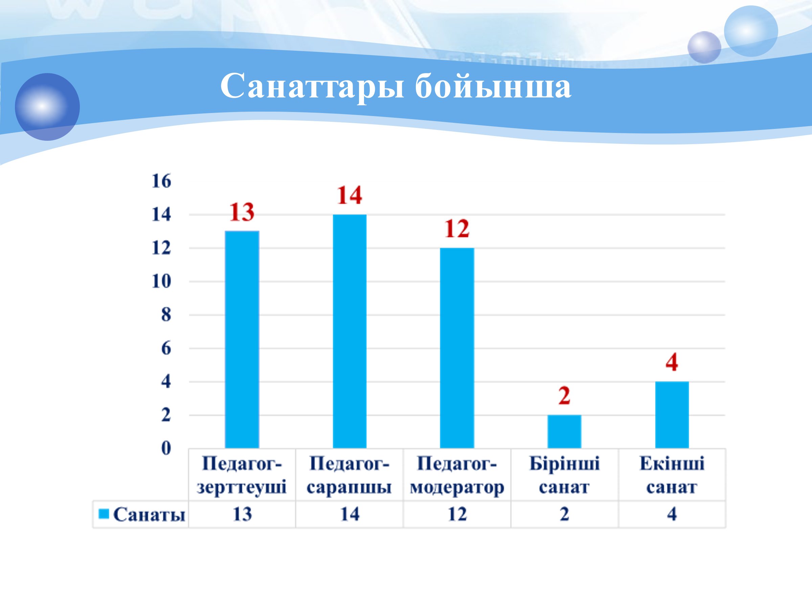

Санаттары бойынша алдыңғы жылдармен салыстырсақ:

Оқу жылы | Саны | Педагог-зерттеуші | Жоғары санат | Педагог-сарапшы | Бірінші санат | Педагог-модератор | Екінші санат | Сапа | Сапа (педагог-модераторды /2с қоса алғанда)
2019-2020 ож | 53 | 14 | 3 | 19 | 2 | 6 | 2 | 71,6 | 86,7
2020-2021 ож | 55 | 14 | 1 | 16 | 3 | 10 | 1 | 61,8 | 81,8
2021-2022 оқу жылы | 55 | 14 | 0 | 17 | 2 | 12 | 3 | 60 | 87,2
2022-2023 оқу жылы | 57 | 13 | 0 | 14 | 2 | 12 | 4 | 50,8 | 78,9

Мұғалімдер өз біліктіліктерін біліктілік арттыру курсы, түрлі семинар-тренинг, вебинар байқауларға қатысу арқылы арттырып отырады. Бастауыш сыныптар әртүрлі іс шараларға қатысты, жүлделі орындар алды. 3 тоқсанда бастауыш сыныптар онкүндігі өтті. Онкүндікке жоспар құрастырылып сол жоспар бойынша ашық сабақтар, жарыстар, сайыстар, іс шаралар ұйымдастырылды. Онкүндік өте қызықты, мазмұнды өтті. Қалалық, республикалық сайыстарға, олимпиадаларға қатысып жүлделі орындар алды. 0,1,2 сыныптарда 22 наурыз мерекесі тойланды және 3-4 сыныптарда Ассамблея өтті. Барлық өткізілген іс шаралар мектеп сайтына орналастырылды. Қалалық отбасылық жарысқа қатысып жүлделі 2 орын иелендік.
оқушыларымыз түрлі байқау сайыстарға белсене қатысты, Атап айтар болсақ, негізгі пәндер бойынша Республикалық олимпиаданың мектепшілік және қалалық кезеңіне қатысқандар:
25.11.2022 жылы 9-11 сынып аралығында Республикалық олимпиаданың мектепішік кезеңі өтті. Мектепішілік олимпиаданы МӘБ жетекшілерінің бастауымен тапсырмалар дайындалып, бұйрық бойынша тексеру комиссиялар құрылып өткізілді. Оқушылардың олимпиадалық жұмыстары тексеріліп, хаттамалар толтырылды. (Қосымша)
Қатысушылардың жинаған ұпай санына қарай жүлделі орындарды қалалық кезеңге ұсынылды.
Мектептен олимпиадаға 87 оқушы қатысып, 49 оқушы қалалық олимпиадаға жолдама алды. Әр пәннен, әр сыныптан 2 оқушыдан жіберілді.
Олимпиаданың қалалық кезеңі 30.01 - 03.02 аралығында өтті.
Қалалық кезеңінің нәтижесі:
 | Оқушының аты жөні | сыныбы | Орны | Пәні | Пән мұғалімдері
1 | Капитай Адильжан Алимжанулы | 9 | 1 | Орыс т әдебиеті | Тукенова А Х
2 | Амантай Айзада Айткенқызы | 9 | 2 | Қазақ т және әд | Мустафаева Д А
3 | Бақытбекова Ақерке Шалккарбекқызы | 9 | 2 | Қазақ т және әд | Шабарова Ұ.М
4 | Сағындық Малика Арманқызы | 9 | 2 | Орыс т әдебиеті | Тукенова А Х
5 | Батталова Мадина Қайратқызы | 10 | 2 | Қаз тарихы | Арапов С О
6 | Айған Меруерт Ермекқызы | 10 | 2 | Ағылшын тілі | Жусипова Ғ.Ж
7 | Қайролла Дилназ Дидарқызы | 10 | 2 | Орыс т әдебиеті | Тукенова А Х
8 | Тургунбоева Арухан Иргизбоевна | 11 | 2 | Қаз тарихы | Арапов С.О.
9 | Нуримбетова Диана Сатымовна | 11 | 2 | Ағылшын тілі | Примова А.У.
10 | Темирбаева Айым Канатовна | 11 | 2 | Қазақ т және әд | Шаяхметова Ж.Б.
11 | Аспысбай Олжас | 10 | 3 | Орыс т әдебиеті | Тукенова А Х
12 | Қияш Арайлым Амандыққызы | 10 | 3 | математика | Аскарова А.К.
13 | Кучукпаева Дильназ Асылбековна | 11 | 3 | Орыс т әдебиеті | Тукенова А Х
14 | Бақыт Балғынбек Дауренбекулы | 11 | 3 | Құқық н | Арапов С.О.
15 | Самалханқызы Аяулым | 11 | 3 | Қазақ т және әд | Шаяхметова Ж.Б.
16 | Конырбаева Жансая Жанабевна | 9 | 4 | Ағылшын тілі | Жусипова Ғ.Ж.
17 | Тілектес Сандуғаш Ерланқызы | 11 | 4 | Орыс т әдебиеті | Кузербаева Г.И.
18 | Нарбаева Жұлдыз Маратовна | 11 | 4 | биология | Кожамжарова А.Б
19 | Кенжебек Ақжарқын Кенжебекқызы | 11 | 4 | Ағылшын тілі | Примова А.Х.
20 | Советова Фариза Сейтжановна | 10 | 3 | Қазақ т және әд | Сарбиева Ж.К

Ұсыныс: Физика, химия, информатика, география пән мұғалімдеріне дарынды оқушылармен жұмысты дұрыс ұйымдастыру, жалғастыру.
16.01.2023 жылы 7-8 сынып оқушыларының арасында математика, қазақ тілі және әдебиеті, физика, ағылшын тілі, орыс тілі, информатика, биология,география, химия және Қазақстан тарихы пәндері бойынша Республикалық олимпиаданың мектепішік кезеңі өтті. Мектепішілік олимпиаданы МӘБ жетекшілерінің бастауымен тапсырмалар дайындалып, бұйрық бойынша тексеру комиссиялар құрылып өткізілді. Оқушылардың олимпиадалық жұмыстары тексеріліп, хаттамалар толтырылды. (Қосымша)
Қатысушылардың жинаған ұпай санына қарай жүлделі орындарды қалалық кезеңге ұсынылды.
Мектептен олимпиадаға 74 оқушы қатысып, жүлделі орын алған 40 оқушы қалалық олимпиадаға жолдама алды. Әр пәннен, әр сыныптан 2 оқушыдан жіберілді.

Қалалық кезеңінің нәтижесі:
 | Оқушының аты жөні | сыныбы | Орны | Пәні | Пән мұғалімдері
1 | Нурадинова Назерке | 8 | 1 | математика | Нұрғамит Г.М.
2 | Казтаев Мансур | 8Б | 3 | математика | Ахметова М.А.
3 | Серік Махаббат | 8 | 3 | қазақ тілі және әдебиет | Шабарова Ұ.М.
4 | Толғанбай Балауса | 7 | 3 | физика | Жапарова Б.А.
5 | Сыздыков Фурхат | 8Б | 3 | физика | Кушмухамедова А.Д
6 | Канкенова Томирис | 8Б | 3 | ағылшын тілі | Урганжбаева Ж.Ж.
7 | Омуртаева Арина | 8Б | 3 | орыс тілі және әдебиет | Кузербаева Г.И.
8 | Куйшебекова Индира | 8А | 3 | биология | Молдахметова Г Б
9 | Нұржан Гүлім | 8Б | 3 | биология | Молдахметова Г Б
10 | Калкабекова Салима | 7А | 4 | қазақ тілі және әдебиет | Шаяхметова Ж.Б.
11 | Жұбатова Жансая | 7А | 4 | физика | Жапарова Б.А.
12 | Аманжол Ақмаржан | 7А | 4 | ағылшын тілі | Мирзабекова Ж.С.

Ұсыныс: Химия, информатика, Қазақстан тарихы, география пән мұғалімдеріне дарынды оқушылармен жұмысты дұрыс ұйымдастырып, дайындықты жалғастыру.
Спорттық бағыт бойынша:
 | Іс-шара атауы | Күні | Қатысушылар | Сыныбы | Жүлделі орындар | Жетекші
1 | Бес асық | 04.11.22 ж | Косанаева Аружан  Косанаева Еркежан  Нарбаева Жансая | 11 ″Ә″  11″ Ә ″  11″ А ″ | 4 орын | Егемова Ж.Б
2 | Асық ату | 21.10.22 ж | Айдаров Алыпжан  Куватбаев Нұртилек  Ерғали Нұрсұлтан | 8″ Ә ″  8″ Ә ″  8″ Ә ″ | 3 орын | Балкибаев Т.Б

Қалалық нәтеже
 | Іс-шара атауы |  | Күні | Қатысушылар | Жүлделі орындар | Жетекші
1 | Футбол |  | 04.09.22 ж | 5-6 сынып оқушылары | 2 орын | Ыврай.Б
2 | Футбол |  | 22.09.22 ж | 9-11 сынып оқушылары | 3 орын | Ыврай.Б
3 | Асық ату |  | 18.10.2022 ж | 9-11 сынып оқушылары | 2 орын | Балкибаев Т.Б
4 | Тоғыз-құмалақ |  | 18.10.2022 ж | 9-11 сынып оқушылары | 3 орын | Ыврай.Б
5 | Теннис |  | 10.11.2022ж | 9-11 сынып оқушылары | 2 орын | Каирова А.Б
6 | Шахмат |  | 16.11.2022ж | 7-8 сынып оқушылары | 3 орын | Ыврай.Б
7 | Теннис |  | 17.11.2022ж | 7-8 сынып оқушылары | 3 орын | Каирова А.Б
8 | Воллейбол |  | 15.12.2022ж | 9-11 сынып оқушылары | 2 орын | Алипов Е.И
9 | Шахмат |  | 19.01.2023ж | 5-6 сынып оқушылары | 3 орын | Ыврай.Б
10 | Теннис |  | 25.01.2023ж | 5-6 сынып оқушылары | 3 орын | Каирова А.Б
11 | Бес Асық |  | 06.02.2023ж | 9-11 сынып оқушылары | 1 орын | Егемова Ж.Б
16 | Асық ату |  | 06.02.2023 ж | 9-11 сынып оқушылары | 2 орын | Балкибаев Т.Б
17 |  | Баскетбол | 09.02.2023 ж | 9-11 сынып оқушылары | 3 орын | Каирова А.Б

Шығармашылық бағыт бойынша:
 | Байқаудың бағыты | Қатысушының тегі, аты | сыныбы | Өткізілген уақыты | Жетекші мұғалім | Жүлделі орны
1 | «Жаңылдырсам да, жаңылмаймын» атты жаңылтпаш айтудан қалалық байқау | Гаипбергенова Жансылу | 6 «А» | 09.09.2022 ж | Шабарова Улпан Мунировна | ІІІ
2 | «Жаңылдырсам да, жаңылмаймын» атты жаңылтпаш айтудан қалалық байқау | Турах Ақерке | 6 «Ә» | 09.09.2022 ж | Шабарова Улпан Мунировна | грамота
1 | Ахмет Байтұрсыновтың туғанына 150 жыл толу мерейтойына «Тілімізге деген көзқарас – елімізге деген көзқарас» тақырыбында Тілдер онкүндігіне қалалық онлаин шығарма жазу | Бакытбекова Акерке | 9 «Ә» | 09.09.2022 ж | Шабарова Улпан Мунировна | ІІІ
2 | Ахмет Байтұрсыновтың туғанына 150 жыл толу мерейтойына «Тілімізге деген көзқарас – елімізге деген көзқарас» тақырыбында Тілдер онкүндігіне қалалық онлаин шығарма жазу | Қияш Арайлым | 10 «Б» | 09.09.2022 ж | Сарбиева Жанар Калибековна | ІІ
3 | Ахмет Байтұрсыновтың туғанына 150 жыл толу мерейтойына «Тілімізге деген көзқарас – елімізге деген көзқарас» тақырыбында Тілдер онкүндігіне қалалық онлаин шығарма жазу байқауы | Самалханқызы Аяулым | 11 «А» | 09.09.2022 ж | Шаяхметова Жанар Боташевна | ІІ
4 | «Қазақ тілі байлығым» атты қалалық суреттер байқауы | Муслим Мөлдір | 8 «Б» | 12.09.2022ж | Сарбиева Жанар Калибековна | ІІ
5 | Ұлт ұстазы Ахмет Байтұрсынұлының 150 жылдығына арналған қалалық оқу- тәжірибелік конференцияға Қаныш Сәтбаев ат. № 9 жалпы орта білім беретін мектебінің Театр оқушылары қатысты | 1.Айған Меруерт  2.Жолдыбаев Нариман  3.Қайратов Еркеш  4.Қадырбай Рабия  5.Қаңтарбаев Нұрмахан  6.Қияш Арайлым  7.Қуанышпай Олжас  8.Нұрмаш Ислам  9.Пердебаев Нұрсұлтан  10. Сабитов Медет  11.Садуахасов Абылайзан  12. Серікбай Мариам  13.Советова Фариза  14.Турдыбеков Асылжан | 10 «Ә»,  «Б»- сынып оқушылары | 13.09.2022ж | Сарбиева Жанар Калибековна  Шаяхметова Жанар Боташевна | І
6 | Шығармашыл оқушылар арасында IX республикалық "Ақберен" конкурсының облыстық қалалық кезеңі ( эссе жазу) | Махсет Баян | 11 «Ә» | 27.09.2022ж | Шаяхметова Жанар Боташевна | ІІ
7 | Шығармашыл оқушылар арасында IX республикалық "Ақберен" конкурсының облыстық қалалық кезеңі (көркем сөз) | Хамзаева Ақерке Замировна | 6 «А» | 27.09.2022ж | Шабарова Улпан Мунировна | Грамота
8 | Шығармашыл оқушылар арасында IX республикалық "Ақберен" конкурсының облыстық қалалық кезеңі (көркем сөз) | Гаипбергенова Жансылу Турсинбайқызы | 6 «А» | 27.09.2022ж | Шабарова Улпан Мунировна | Грамота
9 | Шығармашыл оқушылар арасында IX республикалық "Ақберен" конкурсының облыстық қалалық кезеңі (көркем сөз) | Сансызбаева Нурдана | 6 «Ә» | 27.09.2022ж | Шабарова Улпан Мунировна | Грамота
10 | Шығармашыл оқушылар арасында IX республикалық "Ақберен" конкурсының облыстық қалалық кезеңі (көркем сөз) | Абдраманова Улжан | 8 «А» | 27.09.2022ж | Шабарова Улпан Мунировна | Грамота
12 | Шығармашыл оқушылар арасында IX республикалық "Ақберен" конкурсының облыстық қалалық кезеңі (көркем сөз) | Серік Махаббат | 8 «А» | 27.09.2022ж | Шабарова Улпан Мунировна | Грамота
13 | «Бала би» интеллектуалды шешендік өнер сайысы (жырау) | Нурманов Нурхан | 6 «А» | 24.11.2023ж | Шабарова Улпан Мунировна | ІІ
14 | «Бала би» интеллектуалды шешендік өнер сайысы (уәзір) | Молдабеков Рамазан | 6 «А» | 24.11.2023ж | Шабарова Улпан Мунировна | ІІ
15 | Ә.Кекілбаевтың шығармаларын (прозасы, поэзиясынан) мәнерлеп оқу | Бақыт Гүлназ Дәуренбекқызы | 9 «А» | 12.01.2023 ж | Мустафаева Динара Амандыковна | ІІ
16 | Ә.Кекілбаевтың шығармалары бойынша зерделеу жоба байқауы. | Бакыт Гульназ Имамагзамовна | 8 «А» | 12.01.2023 ж | Шабарова Улпан Мунировна | ІІІ
17 | Ә.Кекілбаев шығармаларынан иллюстрациялық суреттер салу | Омуртаева Арина Нурлановна | 8 «Б» | 12.01.2023 ж | Сарбиева Жанаргуль Каирбековна | ІІ
18 | Қ.Бітібаева атындағы облыстық олимпиадасының қалалық кезеңі | Самалханқызы Аяулым | 11 «А» | 31.01.2023 ж | Шаяхметова Жанар Боташевна | ІІ
19 | Шәкәрім Құдайбердіұлының 165 жылдығына орай «Шәкәрім оқуларының» Республикалық байқауының қалалық кезеңі | Жахина Дильназ | 6 «Ә» | 17.02.2023ж | Шабарова Улпан Мунировна | грамота
20 | Шәкәрім Құдайбердіұлының 165 жылдығына орай «Шәкәрім оқуларының» Республикалық байқауының қалалық кезеңі | Ергешова Инкар | 6 «Ә» | 17.02.2023ж | Шабарова Улпан Мунировна | грамота
21 | Шәкәрім Құдайбердіұлының 165 жылдығына орай «Шәкәрім оқуларының» Республикалық байқауының қалалық кезеңі | Бейсенбина Замира | 6 «Б» | 17.02.2023ж | Шабарова Улпан Мунировна | грамота
22 | Шәкәрім Құдайбердіұлының 165 жылдығына орай «Шәкәрім оқуларының» Республикалық байқауының қалалық кезеңі | Айтмағамбет Зере | 5 «Ә» | 17.02.2023ж | Хумар Айналған | грамота
23 | Шәкәрім Құдайбердіұлының 165 жылдығына орай «Шәкәрім оқуларының» Республикалық байқауының қалалық кезеңі | Алибаева Жаннұр | 5 «Ә» | 17.02.2023ж | Хумар Айналған | грамота
24 | Шәкәрім Құдайбердіұлының 165 жылдығына орай «Шәкәрім оқуларының» Республикалық байқауының қалалық кезеңі | Мұхит Жансезім | 5 «Ә» | 17.02.2023ж | Хумар Айналған | грамота
25 | Шәкәрім Құдайбердіұлының 165 жылдығына орай «Шәкәрім оқуларының» Республикалық байқауының қалалық кезеңі | Бейсенбина Азиза | 5 «Ә» | 17.02.2023ж | Хумар Айналған | грамота
26 | Шәкәрім Құдайбердіұлының 165 жылдығына орай «Шәкәрім оқуларының» Республикалық байқауының қалалық кезеңі | Бақытбекова Кәусар | 7 «А» | 17.02.2023ж | Шаяхметова Жанар Боташевна | І
27 | Шәкәрім Құдайбердіұлының 165 жылдығына орай «Шәкәрім оқуларының» Республикалық байқауының қалалық кезеңі | Жақсылық Назлы | 7 «А» | 17.02.2023ж | Шаяхметова Жанар Боташевна | І
28 | Шәкәрім Құдайбердіұлының 165 жылдығына орай «Шәкәрім оқуларының» Республикалық байқауының қалалық кезеңі | Калкабекова Салима | 7 «А» | 17.02.2023ж | Шаяхметова Жанар Боташевна | І
29 | Шәкәрім Құдайбердіұлының 165 жылдығына орай «Шәкәрім оқуларының» Республикалық байқауының қалалық кезеңі | Садуахасова Айдана | 7 «А» | 17.02.2023ж | Шаяхметова Жанар Боташевна | І  Облыста 2 орын

Мұғалімнің кәсіби шеберлігі оқушының мектепте ғана емес, өмірде де табысты болуына ықпал етеді. Мұғалімдер байқау-сайыстарға қатысумен қатар өз іс-тәжірибелерімен де бөлісіп отырады. Қалалық Сараптамалық Кеңесте қаралған төменде аты аталған мұғалімдердің жұмыстары Облыстық Сараптамалық Кеңеске жіберілді:

№ | Аты-жөні | Пәні | Тақырыбы
1 | Жусипова Газиза Жумахметовна | Ағылшын тілі | Ағылшын тілі сабақтарында жеті модульді ықпалдастыра отырып, оқушылардың құзыреттілігін қалыптастыру
2 | Нурмуратова Бактыгул Жолдасовна | биология | Биология сабақтарында тиімді әдіс-тәсілдер арқылы оқушылардың функционалдық сауаттылығын қалыптастыру
3 | Амаркулова Онланкуль Жолдабековна | Бастауыш сынып | «Белсенді оқыту» әдістері арқылы оқушылырдың сөздік қорын дамыту
4 | Ризабек Манаргул | Бастауыш сынып | Бастауыш сынып оқушыларының әдебиеттік оқу пәнінен функционалдық сауаттылығын арттыру

5 | Сарбиева Жанаргуль Калибековна | Қазақ тілі мен әдебиеті | Интербелсенді әдіс-тәсілдер арқылы оқушылардың оқылым дағдысын жетілдіру
6 | Шаяхметова Жанар Боташевна | Қазақ тілі мен әдебиеті | Қазақ тілі мен әдебиеті сабақтарында шығармашылық тапсырмалар арқылы оқушылардың сауатты жазу дағдыларын дамыту
7 | Алдадосова Акгул Жандаулетовна | Музыка | «Музыка сабағында халық әндері арқылы оқушылардың ұлттық өнерге сүйіспеншілігін қалыптастыру»
8 | Арапов Сарсембай Октябревич | Қазақстан тарихы | «Тарих сабағында оқушылардың өзіндік жұмыс істеу дағдылары мен шығармашылық қабілеттерін қалыптастыру»
9 | Сабитова Анар Жанатовна | Бастауыш сынып | «Математика сабағында қолданылатын қалыптастырушы бағалаудың тиімді түрлері»
Аталған жұмыстардан екі жұмыс Облыстық Сараптамалық кеңес талқысынан өтіп, облыс көлемінде таратуға ұсынылды:
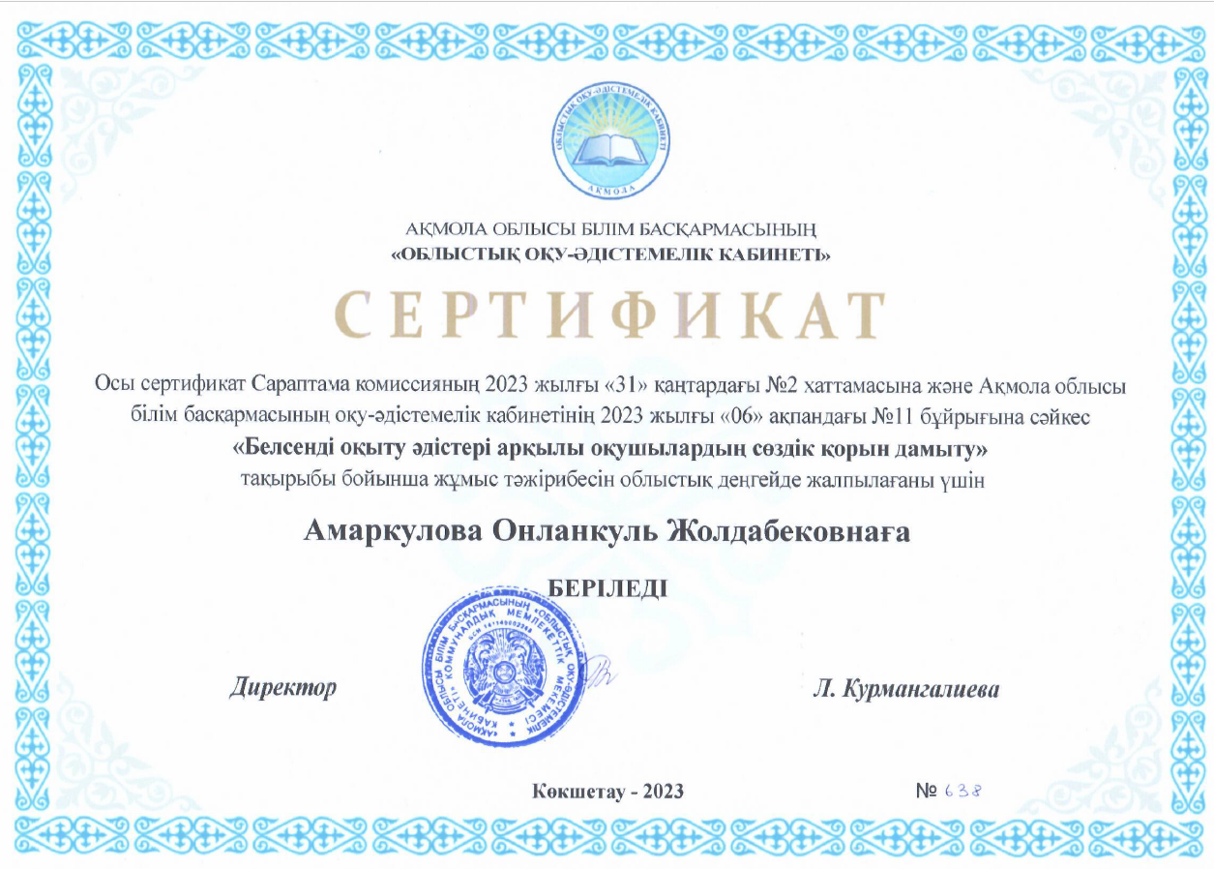
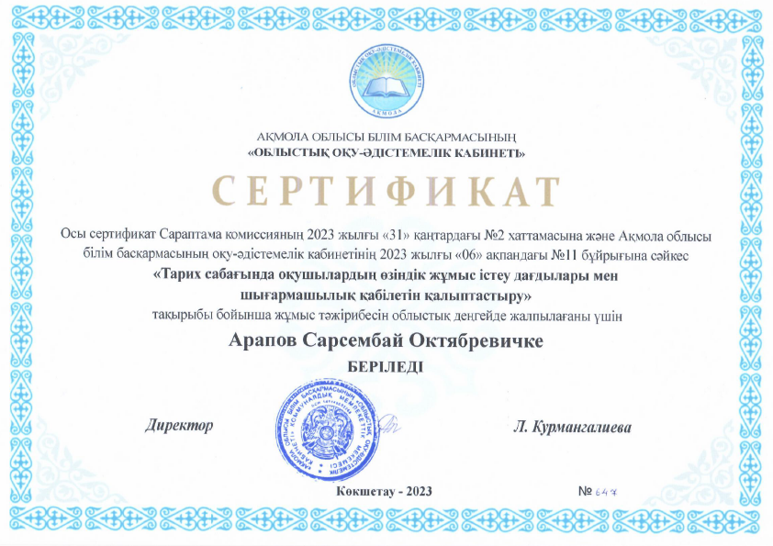
Сәуірдегі қалалық Сараптамалық кеңеске мына мұғалімдердің 4 жұмысы ұсылып, 3-уі өтті.
№ | Аты-жөні | Пәні | Тақырыбы
1 | Кузербаева Гулбану Изтлеуовна | орыс тілі мен әдебиеті | «Совершенствование читательской грамотности учащихся на уроках русского языка и литературы через различные виды текстов»
2 | Мусенова Алма Рамазановна | бастауыш сынып | «Оқу дағдылары арқылы бастауыш сынып оқушыларының тіл байлығын дамыту»
3 | Примбетова Манзура Куватовна | орыс тілі мен әдебиеті | «Развитие функциональной грамотности через чтение и письмо на уроках русского языка и литературы»
4 | Тукенова Айгуль Хабибуллиевна | орыс тілі мен әдебиеті | «Применение активных методов и приёмов обучения на уроках русского языка и литературы»

Мектептің әдістемелік қызметінің негізі – бұл пәнаралық әдістемелік бірлестік. Біздің мектепте 9 әдістемелік бірлестік жұмыс істейді:

№ | Бірлестіктер | Жетекшісі
1 | Бастауыш сыныптар | Сабитова А.Ж.
2 | Қазақ тілі мен әдебиеті, өзін-өзі тану | Шабарова У.М.
3 | Орыс тілі мен әдебиеті | Сулейменова А.Х.
4 | Ағылшын тілі | Жусипова Ғ.Ж.
5 | МИФ, биология, химия, | Аскарова А.К.
6 | Тарих, география | Арапов С.О.
7 | Дене шынықтыру, АӘД | Каирова А.Б.
8 | Бейнелеу, технология, музыка | Алдадосова А.Ж.
9 | Сынып жетекшілер | Ашимова А.К

Әдістемелік бірлестіктің отырыстары өз уақытында өткізілді. Онда Білім және ғылым министрлігінің әдістемелік нұсқау хатымен таныстырылды. Пән мұғалімдердің күнтізбелік жоспары талқыланып, бекітілді. Әдістемелік бірлестіктің жылдық жоспары, үйірме, таңдау пәндерінің жоспары талқыланып, бекітілді. Әдістемелік отырыста пән апталығы, пәндік олимпиада материалдарын дайындау, озық іс-тәжірибе мектебімен танысу, ашық сабақтардың жоспары, дарынды оқушылармен жұмыс, педоқулары тақырыбы, аттестация, курстар жайында және басқа да атқарылатын жұмыстар туралы қаралды. Сонымен қатар бақылау жұмыстарының, мониторинг кестесі бекітілді.
Мұғалімдердің педагогикалық шеберлігін және оқушылардың өнерін, дарынын көрсететін жұмыстың түріне пән апталықтарын өткізу жатады. Пән апталығын өткізудің қорытындысы әдістемелік кеңестің отырысында қарастылырып, есебі қалалық әдістемелік бірлестік жетекшісіне жіберілді.
Мектепте әдістемелік жұмысты ұйымдастыруда еңбек жолын жаңа бастаған іс-тәжірибесі аз педагогтарды қолдау мақсатына бағытталған жұмыс түрлері жүргізілді. Жас мұғалімдерге тәлімгерлер тағайындалды. Іс-шаралар жоспары құрылып, міндеттері жүктелді. Жас мұғалімдер, тәлімгерлермен бірге отырып, жұмыс жоспарын құрып, бекітті. Қазан айында тәлімгерлер іс жүзінде, жас мұғалімдерге сабақты жоспарлауға әдістемелік көмек көрсетті
Наурызда жас мұғалімдердің іс-қағаздарының жүргізілуі тексерілді. Мамырда әдістемелік кеңес отырысында жас мамандар жұмысы қорытыланды.
Әр бірлестік бекітілген жылдық жоспар бойынша өз жұмыстарын жүргізді. Онкүндіктері жоспарға сәйкес уақытында өткізіліп отырды.
Мектепалды даярлық сыныптарының он күндік апталық жоспары жасалынды. Апталық жоспарда әртүрлі іс-шаралар ұйымдастырылды. Оқушылар белсене қатысты, жоспар соңында барлық оқушылар мадақтамамен марапатталды.
Жауапты мұғалімдер: Асқарбекова Г.У және Утегенова Г.С

Мектепалды даярлық сыныптарының он күндік апталық жоспары

№ | Күні/айы  /жылы | Ұйымдастырылған іс-шаралар | Жауапты мұғалім
1 | 17.04.2023 | Ашылуы.  «0 А», «0 Ә» сыныптары | Утегенова Г.С
2 | 18.04.2023 | Ұлттық ойындар жарысы.  (қол күрес, арқан тарту, асық ату) | Аскарбекова Г.У
3 | 19.04.2023 | Шығармашылық іс-әрекет: Сурет салу:  Тақырыбы: «Көктем мезгілі» | Утегенова Г.С
4 | 20.04.2023 | Спорттық жарыстар: эстафета | Аскарбекова Г.У
5 | 21.04.2023 | Жұмбақтар шешу  Логика | Утегенова Г.С
6 | 24.04.2023 | «Ертегілер әлемі»  Көрініс әр сыныптан бір ертегі | Аскарбекова Г.У
7 | 25.04.2023 | Көркем жазу сайысы  (әр сыныптан 4 оқушыдан) | Утегенова Г.С
8 | 26.04.2023 | Тақпақтар  Тақырыбы: «Мектеп» | Аскарбекова Г.У
9 | 27.04.2023 | Векториналық сұрақтар  Таным, Қатынас, Денсаулық, Әлеумет, Шығармашылық | Утегенова Г.С
10 | 28.04.2023 | Жабылуы. Марапаттар беру | Аскарбекова Г.У
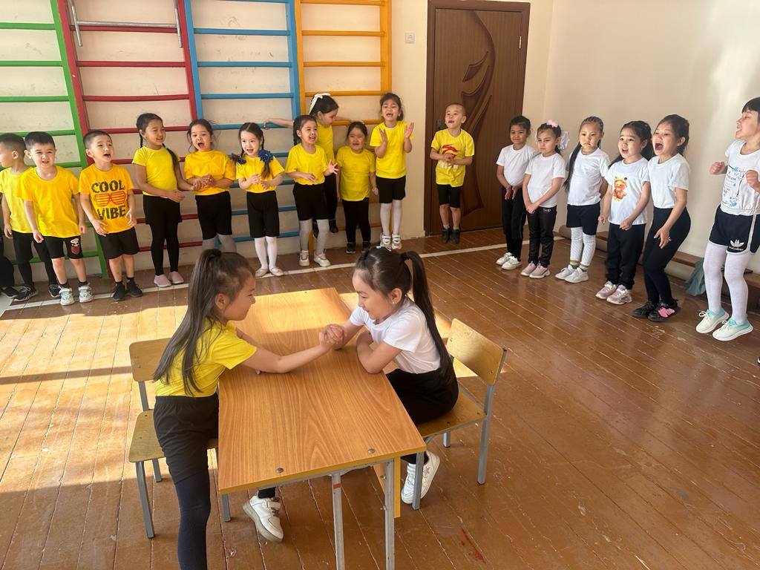
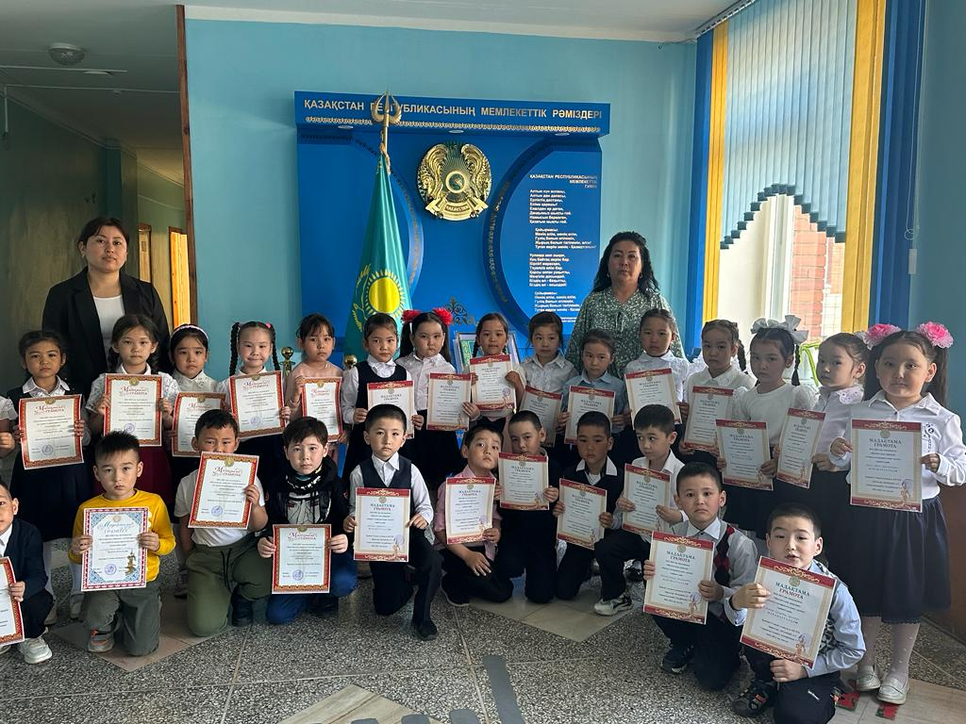
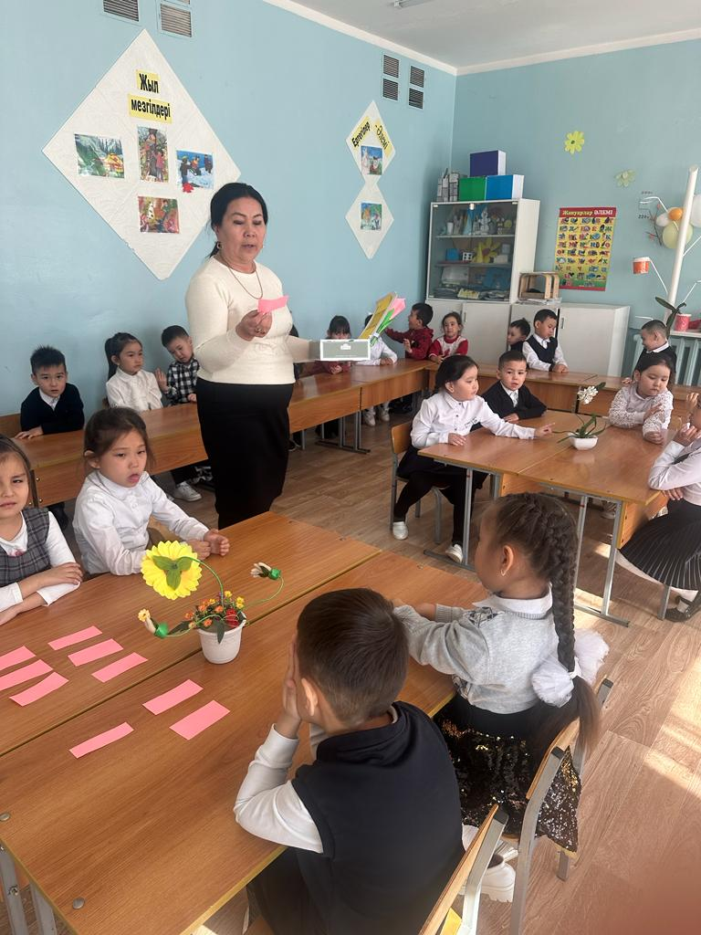
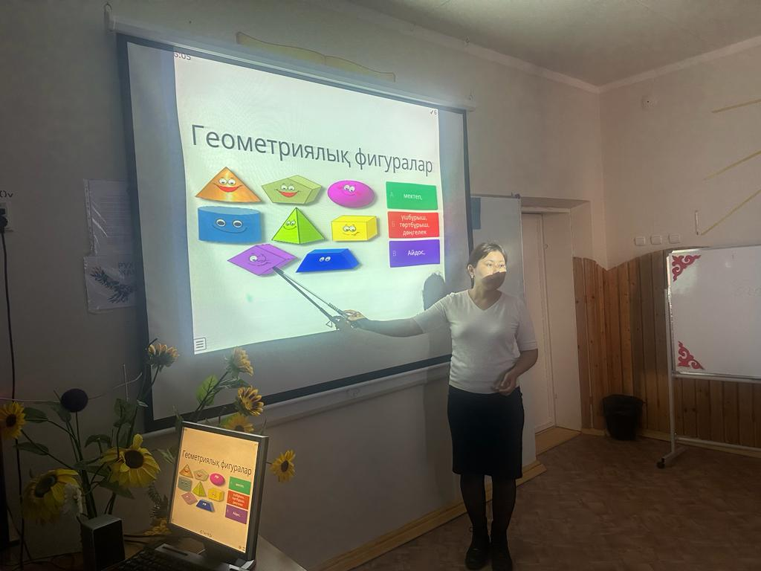
Бастауыш сынып әдістемелік бірлестігінің тақырыбы: «Оқытудың жаңа технологиялары негізінде жеке басты қалыптастыруда ерекше білім беру»
Мақсаты:
Оқушылардың әр пәннен білім, біліктерін стандартқа сай үйрету. Ой –өрістерін кеңейту. Сөздік қорларын молайту. Білім сапаларын көтеруге дағдыландыру.
І - әдістеме бірлестігінің отырысында бастауыш сыныптар ӘБ жетекшісі жазғы уақытта жұмыстан өз еркімен босатылып кеткен соң, бастауыш сынып оқу ісінің меңгерушісі Сулейменова Қалығаш Дулатовна бастауыш сынып мұғалімдерінің өткен жылғы жұмысының есебімен таныстырды. Жаңа оқу жылының күнтізбелік – тақырыптық жоспарлары қарастырылып, бекітілді.
Биылғы 2022- 2023 оқу жылында бастауыш әдістеме бірлестігінде 12 бастауыш сынып мұғалімі, 2 мектепалды даярлық тобы жұмыс істейді.
Бастауыш сынып әдістеме бірлестік мүшелері ұйымшыл, өз міндеттеріне жауапты қарайтын ұстаздар. Бірлестік жыл басында бекітілген жоспар бойынша жұмыс істейді. Әдістеме бірлестігінің барлық жоспарланған жұмыстары, жиналыстары өз уақытында өтілді. Әр мұғалім алдына қойған мәселе бойынша жұмыс жүргізеді.
Қаңтар айының 16.01.2023 - 27.01.2023 ж. аралығындағы бастауыш сынып бірлестігінің «Білім әлеміне саяхат» тақырыбында мектебімізде бастауыш сынып апталығы өткізілді.
Апталықтың мақсаты: Оқушылардың білімге деген құштарлықтарын арттыру, ойлау қабілеттерін дамыту, адамгершілікке, шығармашылыққа тәрбиелеу.
Бастауыш сынып мұғалімдері оқу үдерісін жетілдірумен қатар баланың шығармашылық, жас және жеке ерекшеліктерін ескере отыра, рухани-адамгершілік, эмоционалдық және дене дамуын қамтамасыз ету керек. Сол себепті де бастауыш сынып жетекшілері апталық жоспарын құра отыра, алдына келесі міндеттер қойды:
- оқушының оқуға деген оң мотивациясын қалыптастыру;
- сабақ және сыныптан тыс шараларды қызықты өткізу формаларын қолдана отыра, барлық балаларды оқу және тәрбие үдерісіне тарту.
Өткізу принциптері: әрбір бала апталықтың барлық шараларына белсене қатысушы болып табылуы керек.
Апталық мынадай жоспарда құрылды:

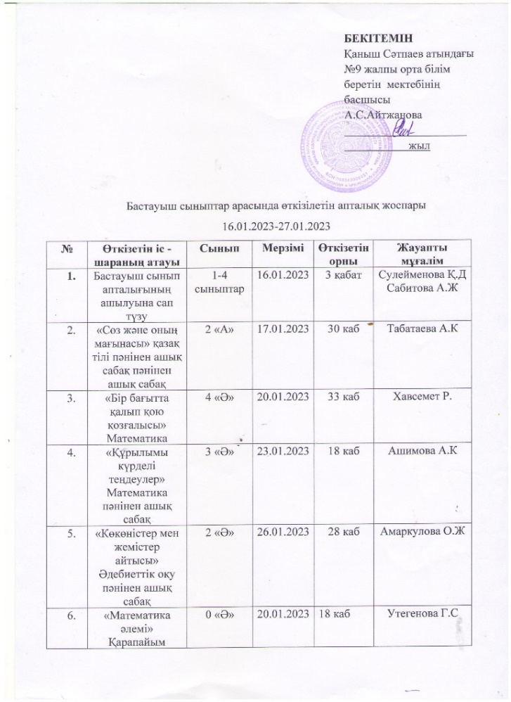

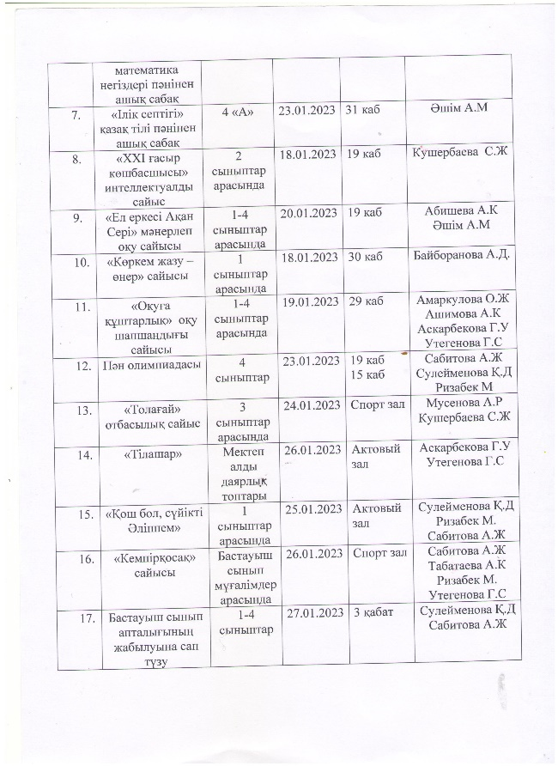

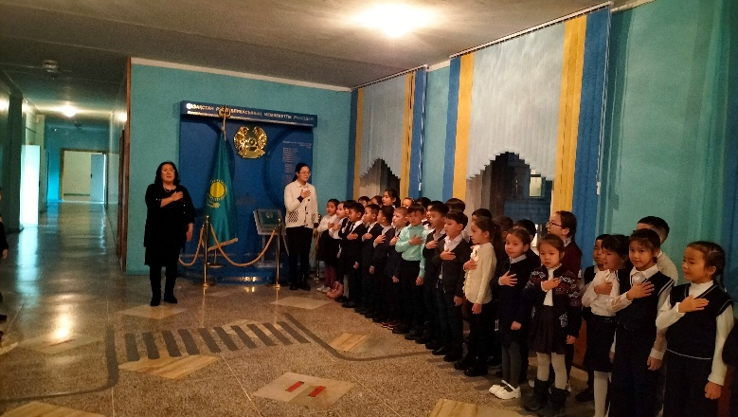
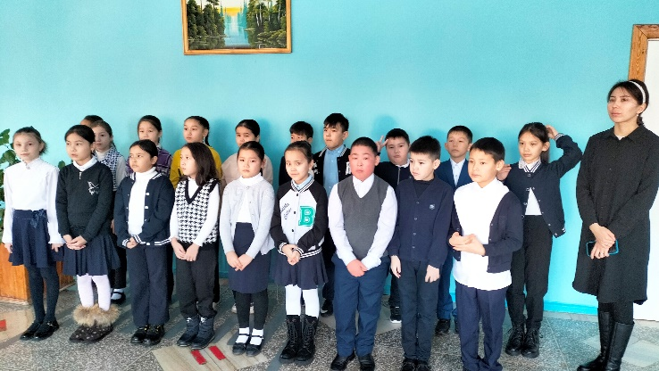
16 қаңтардан 27 қаңтар арасында Қаныш Сәтпаев атындағы №9 жалпы орта білім беретін мектебінде бастауыш сыныптар арасында «Бастауыш патшалығы» атты онкүндік өтті. Онкүндікке әріптестермен қосылып, түрлі іс шаралар ұйымдастырылды. Іс шаралардың ең бірінші мақсаты - оқушылардың білімге, тәртіпке деген ынтасын арттыру болды. Жоспар оқушылардың жас ерекшеліктеріне сәйкес құрылды. Жоспар әкімшілікпен бекітіліп, 16 қаңтардан бастап өткізілді.
Апталығымыздың ең бірінші күні сап түзуден басталды. Оқушылар сап түзеуді әнұраннан бастады. Оқушыларға бастауыш сынып онкүндігі басталғаны туралы жарияланып, оқушыларға сәттілік тілеп өттік.
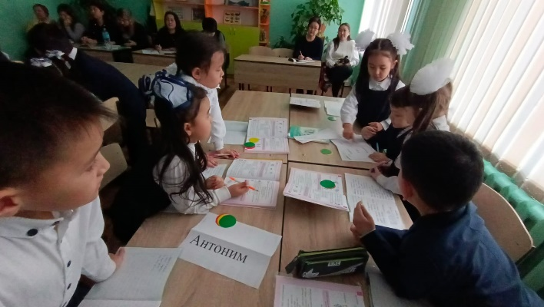
Қаңтардың 17 – і 2 «А» сыныбында қазақ тілі пәнінен «Сөз және оның мағынасы» тақырыбында ашық сабақ өтілді. Өткізген Табатаева Арайлым Қайырбековна. Сабақтың мақсаты: Оқушылар антоним,синоним, омоним сөздерді оқиды, түсінеді, ажырата алады,бағалауға қатысады.Берілген ойды жалғастырады.
Сабақа барысында оқушылармен топтық, жұптық, жеке жұмыстар да өткізілді. Әр берліген тапсырмаларға дескриптор қойылыр, жұмыстары бағаланып отырды. Оқушылар толықтай мұғалім – оқушы, оқушы – мұғалім қағидасын ұстанып, сабақта белсенділік танытты. Сабақта тізбектеу, зерттеу, өз ойларын толық жеткізуге арналған әдіс тәсілдер қолданды.
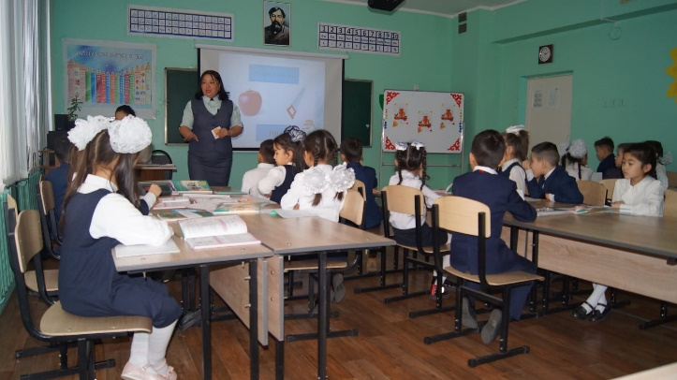
Сабаққа мектеп басшысы, мектеп әдіскері және бастауыш сынып мұғалімдері қатысып, сабақ соңында Арайлым Қайырбековнаға әдістемелік нұсқаулар берілді.

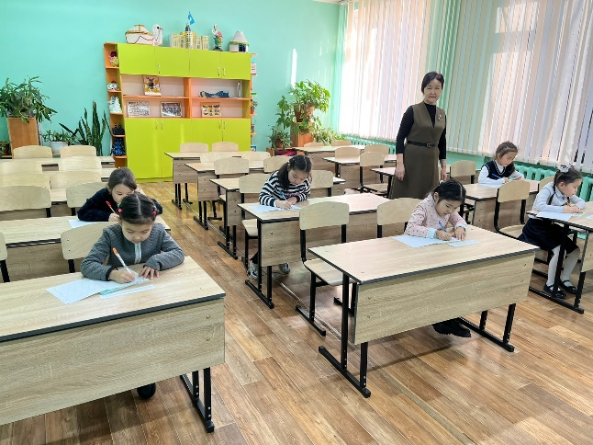
18 қаңтар күні 1 сыныптар арасында «Көркем жазу» сайысы өткізілді. Көркем жазудың мақсаты әріп таңбаларын әдемі, көркем етіп салуға жаттықтыру мақсатында жүргізілді. Әр сыныптан екі оқушыдан қатысты. Сайысты бастауыш сынып мұғалімі Байборанова Аякөз Дүйсенбаевна өткізді. Жұмыстарды тексеру үшін осындай дескрипторлар құрылды.
- әріптердің биіктігі мен мөлшерін сақтап жазады;
- әріптердің байланысын сақтайды;
- әріптерді көлбеу жазады;
- мәтінді сауатты көшіріп жазады.
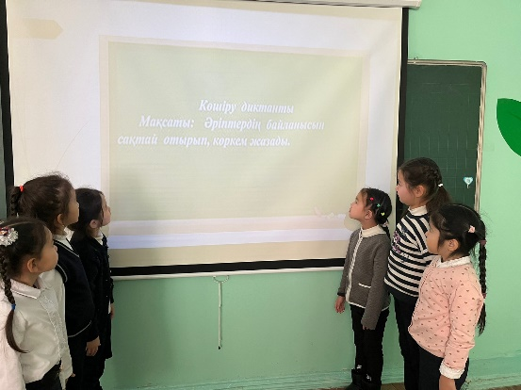
Оқушылар дескриптормен танысып болған соң, оқушыларға «Қыс» мәтіні берілді. Оқушылар мәтінді бір оқып шығып, қос параққа көркем көшіріп жазды.
Қыс.
Қыс мезгілі. Далада қар жауып тұр. Балалар қармен ойнап жүр. Олар қардан қуыршақ жасады. Балалардың қолдары тоңды. Бірақ қуыршақтары әдемі болып шықты. Қуыршақтың көзі көмірден жасалды.
Сайыс нәтижесі бойынша І орынмен 1 «Ә» сынып оқушылары марапатталды.
ІІ орынға ие болған 1 «А» сынып оқушысы Алтынбекова Адель мен 1 «Б» сынып оқушысы Ідіріс Фариза марапатталды.
ІІІ орынға ие болған 1 «А» сынып оқушысы Аскарбекова Ақерке мен 1 «Б» сынып оқушысы Канафина Айару марапатталды.
18 қаңтар күні 2 сыныптар арасында «ХХІ ғасыр көшбасшысы» атты интеллектуалды сайысы өтті.Өткізген мектебіміздің жас маманы Кушербаева Сандуғаш Жанатовна. Оқушыларды білімді, жан - жақты болуға баулу. Білуге, үйренуге деген қызығушылығын арттыру. Жарысуға, жарыста жеңімпаз болуға ұмтылуын дамыту. Көшбасшылық қабілеттерін ояту. Білімді, дарынды, озық болуға тәрбиелеу деген мақсаттар қойылды.
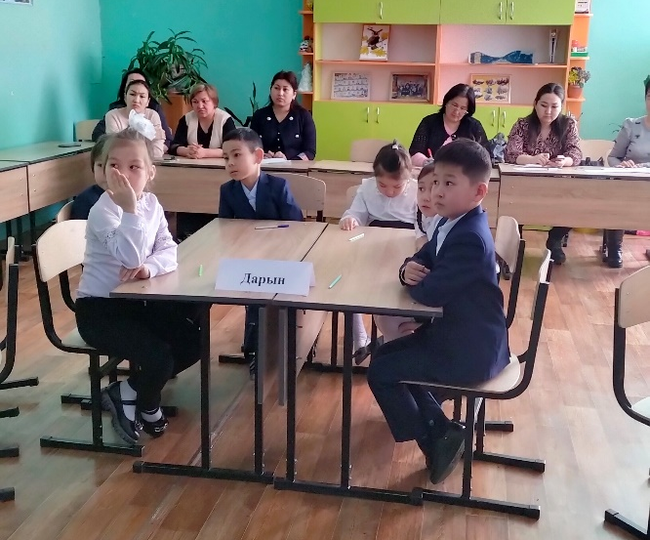
Сайыс бес кезеңнен тұрды.
1 - кезең: «Таныстыру»
2 - кезең: «Бәйге»
3 - кезең: «Полиглот»
4 - кезең: «Қызықты тоғыздық»
5- кезең: «Жорға»
Әр кезеңде оқушылар өз білімдерін ортаға салып, тырысты. Сайыс болғандықтан жеңген мен жеңілген болатыны сөзсіз. Сайыс басында әділ қазылар сайланып, соңында әр топты І,ІІ,ІІІ орындармен марапаттады.
Сайысқа бастауыш сынып мұғалімдері, басшының оқу ісінің орынбасары қатысып, мұғалімге кері байланыс берді. Сандуғаш Жанатовна жас маман болғанымен, оқушылардың назарын өзінде ұстай алды. Әріптестерінің талдауы бойынша сайыс жақсы деңгейде өтті.
https://www.instagram.com/p/Cnv9TkXMNu-/?igshid=MDJmNzVkMjY

18 қаңтар күні мектепалды даярлық тобында қарапайым математика негіздері пәнінен «Математика әлемі» атты сабақ өтілді. Өткізген Утегенова Гульзат Султанмуратовна. Сабаққа қойылған мақсаты оқушылардың математикалық қабілеттерін, жылдамдық, ойшылдық, сауаттылық қасиеттерін өмірде қолдана білуді үйрету, геометриялық фигуралар туралы білімді бекіту және қарапайым есептер шығаруға дағдылау. 0-ден 10-ға дейін білімдерін бекіту. Мектепалды даярлық тобының оқушыларының жас ерекшеліктері кішкентай болғандықтан мұғалім сабаққа түрлі көрнекіліктер қолданды. Олар: 0-ден 10-ға дейін кеспе цифрлары, шар, геометриялық фигуралар, жан-жанурлардың суреті, ойыншықтың суреті, жиһаздың суреттері. Сабаққа мектеп әкімшілігі, бастауыш сынып мұғалімдері қатысып, сабаққа талдау жасады. Талдау барысында Гульзат Султамуратовнаға әдістемелік кеңестер берілді.

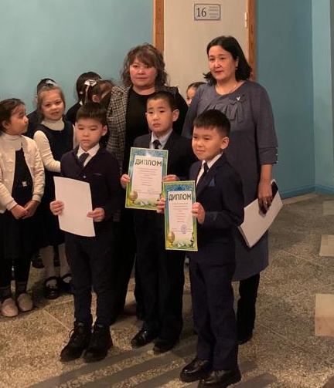
19 қаңтар күні «Оқуға құштар мектеп» аясында 1 – 4 сыныптар арасында оқу шапшаңдылығы бойынша сайыс өтілді. Сайыс нәтижесінде 1 сыныптар арасында І орынмен 1 ІІ орынмен 1 «Б» сынып оқушысы Жартай Ислам, ІІІ орынмен 1 «А» сынып оқушысы марапатталды.
«Оқуға құштар мектеп» аясында кітапханадан ең үздік оқырман анықталып, марапатталды. Кітап – біздің досымыз атты тәрбие сағаттары да өтілді. Оқушыларға неге кітаптарды қаптау, емдеу керек туралы әңгімеленіп, өздерінің оқулықтарына назар аудару ұсынылды.
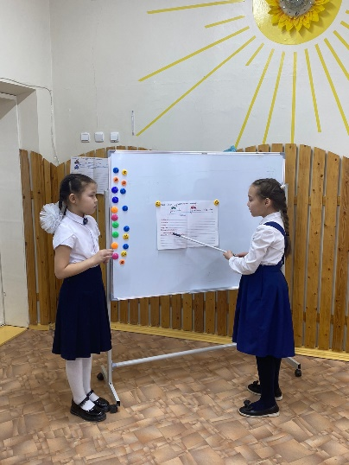
20 – ншы қаңтар күні 4 «Ә» сыныбында математика пәнінен «Бір бағытта қалып қою қозғалысы» тақырыбында ашық сабақ өтті. Өткізген Хавсемет Роза. Сабаққа қойылған мақсаты Қуып жету қозғалысы мен қалып қою қозғалысына байланысты формулаларды қолдана отырып есептер шығарады. Оқытылатын материалдар мазмұны оқытудың жаратылыстану -математика бағыттарына сай келеді. Оқушыларға жеткізудің формасы мен әдістері анық,қарапайым нақты ұйымдастырылды. Сабақтың бөлімдерінің өзара байланыстырылып өткізілді. Сабақтың бөлімдеріне уақытты дәл бөле отырып тиімді ұйымдастырылды. Математика кабинетіндегі құралдар өтілетін тақырыптарға байланысты сабақ барысында қолданылды, кейбір техникалық ақаулар болып қалды. Бірақ, мұғалім өз шеберлігімен бұл жағдаяттан шыға алды. Мұғалімнің материалды баяндауы оқулық мазмұны негізінде оқушылардың білім деңгейіне сәйкес қосымша материалдар(интернет желісінен) пайдаланды. Оқушылар сабақ барысында «кахот» бағдарламасымен жұмыс жүргізді. оқушылар осындай әдіске қызыға қатысты.
https://www.instagram.com/p/Cny7-nJsJss/?igshid=MDJmNzVkMjY
Сабаққа мектеп әдіскері, бастауыш сынып мұғалімдері, бастауыш сынып бойынша оқу ісінің орынбасары, мектеп басшысы қатысты. Сабақтан соң сабаққа тлдау жасалып, сабақ өте жоғары деңгейде өткені туралы айтылды. Көптеген мұғалімдер өз тәжірибелеріне бір қосып алатын әдістрді түртіп жазып алды. Роза мұғалім өзінің мамандығының шебері екенін дәлелдеді.
«Ел еркесі Ақан Сері» мәнерлеп оқу сайысы әйгілі жазушы Ақан Серінің мерей тойына байланысты ұйымдастырылған еді. Сайыс үш кезеңнен тұрды. Оқушылар жас ерекшеліктеріне сай бір бірімен мәнерлеп оқудына сайысқа түсті. Сайыс барысында әділ қазыналарға бағалау парағы ұсынылды. Бағалау парағында оқушылардың киім үлгісінен бастап, дауыс ырғағына дейыін бағаланды.
https://www.instagram.com/p/Cnzl09IsROK/?igshid=MDJmNzVkMjY
Қаңтардың 23-нде 3 «Ә» сыныбында «Құрылым күрделі теңдеулер» тақырыбында, математика пәнінен ашық сабақ өтті. Сабақты өткізген Ашимова Айгерім Кеңесовна. Сабаққа қойған мақсаты Көбейту мен бөлуге берілген құрылымы күрделі теңдеулерді шеше алады. Жай теңдеу мен күрделі теңдеуді ажыратып, есептерді теңдеудің көмегімен шығара алады. Өткен тақырыпты қайталау мақсатында ұқсас тапсырмаларды орындап, құрастыра алады. Сабақтың мазмұны оқушылардың қажеттілігі, қызығушылығы ескеріліп өткізілді. Оқушылардың өздігінен ойлауы, оқу әрекеті, белсенділігі әр сабақтың бөліміне байланысты жүзеге асырылды. Оқушылардың сабақ барысында жұмысқа қабілеттілігі және белсенділігін әр түрлі жұмыс формаларымен, жауаптарын бағалаумен асырды.
https://www.instagram.com/p/Cny7-nJsJss/?igshid=MDJmNzVkMjY

Екінші сабақта Әшім Аружан Маратовна 4 «А» сыныбында «Ілік септігі» тақырыбында қазақ тілі пәнінен ашық сабақ өткізді.. Сабақтың мақсаты зат есімнің септелуін үйрену,табыс септігінің жалғауларымен танысу.
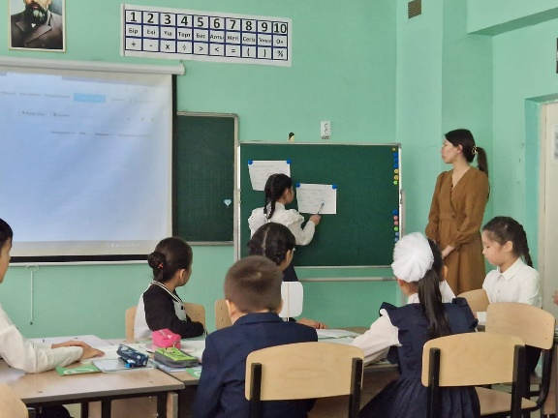
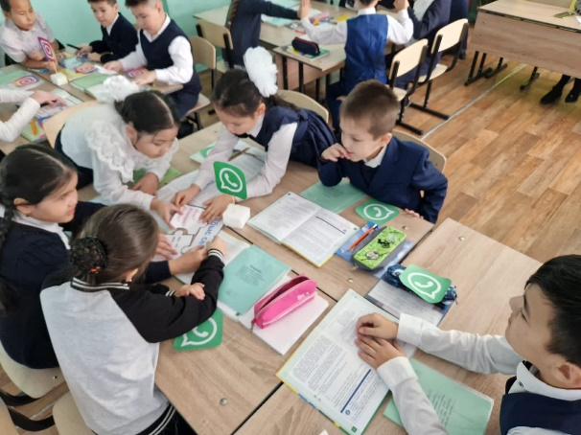
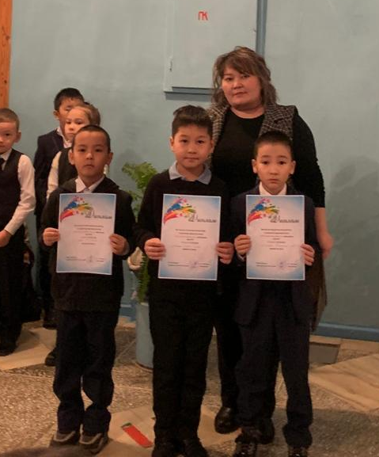
Сабақ жаңашыл әдістерді қолдану арқылы оқушылардың пәндік құзіреттіліктерін арттыруға бағытталды.Үй тапсырмасын пысықтау мақсатында оқушылар “Картофель фри” әдісі бойынша сұрақтарға жауап берді.Сабақта оқушылардың қабілеттерін,қажеттіліктерін ескере отырып,тапсырмаларды саралады.Оқушылардың сабаққа назарын аудару мақсатында бейнематериал көрсетілді.Жаңашыл технологиялар мен әдіс-тәсілдерді қолданды.Оқушылар жеке,жұптық,топтық жұмыстар атқарды. «Пазл», “Дереккөз”, « Ойлан, жұптас, талқыла», “Шапалақ” әдістерін және “Wordwall.net” платформасын қолдану өте тиімді болды. Қима қағаздармен, үлестірмелі карточкалармен жұмыстар жасалынды. Әр тапсырмадан соң дескриптор құрастырылды.Барлық оқушылар бағаланды.Сабақ барысында мұғалімнің бағалауы,оқушының өзін-өзі бағалауы да жүзеге асты.Сабақ уақытында оқулықпен, дәптермен, тақтамен жұмыс жасау да тыс қалған жоқ.Формативті бағалау арқылы білім алушылардың оқу мақсаттарына қатысты қызметінің нәтижесін бақылады. Сабақ барысында оқушылар өз білімдерін өте жақсы көрсетіп, сабақ мақсатына жете алдық. Кері байланысты “TikTok” әдісі арқылы жүргізілді.

Онкүндік аясында 4 сыныптар арасында математика, қазақ тілі, жаратылыстану пәндік олимпиада өтті. Жеңімпаздар қалалық олимпиадаға жолтарту алды.

24 қаңтар күні 3 сыныптар арасында «Толағай» спорттық сайысы өткізілді. Сайыс күш білек, секіру, жүгіру деген сияқты турлардан тұрды. Оқушылар тек күштерін ғана салмай, логикаға байланысты тапсырмалар берілді. Оқушылар сынып сыныппен, топтар құрап сайсқа түсу нәтижесінде І орынға 3 «Б» сыныбы, ІІ орынды 3 «А» сыныбы, ІІІ орынды 3 «Ә» сыныбы алды.
https://www.instagram.com/reel/Cn3Vno6IsXN/?igshid=MDJmNzVkMjY
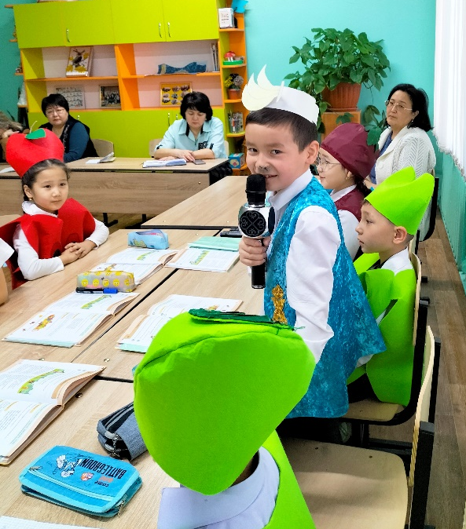
«Жемістер мен көкөністер» тақырыбында 2 «Ә» сыныбында әдебиеттік оқу пәнінен ашық сабақ өтті. Өткізген Амаркулова Онланкуль Жолдабековна. Сабақ барысында оқушылар жемістер мен көкөністердің айырмашылық айтып, олардың пайдасы туралы баяндады. Сабақ барысында оқушылар түрлі тапсырмалар орындады. Жемістер туралы көрініс қойды. Сабақ соңында мұғалім өзі бағбан болып, сабақты қорытындылап өтті.
Сабаққа мектеп басшысы, мектеп әдіскері, бастауыш сынып мұғалімдері қатысып, кері байланыс орнатты.
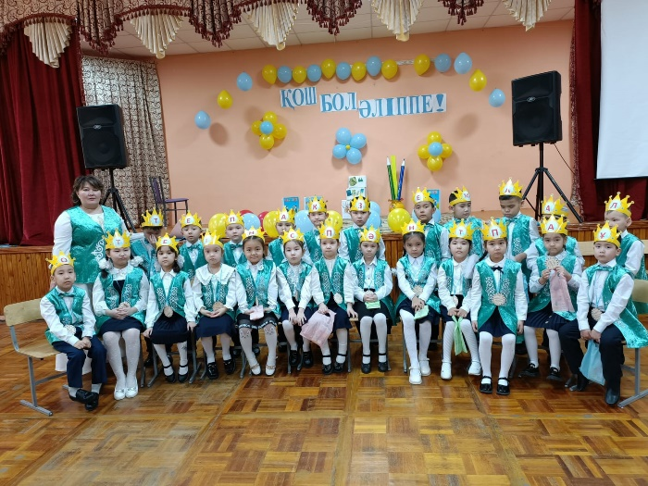
Қаңтардың 25- і күні 1 сыныптар арасында «Қош бол, Әліппе» атты оқушылардың алғаш қолына ұстаған оқулығымен қоштасу мерекесі өтті. Өткізген Сулейменова Қарлығаш Дулатовна, Ризабек Манаргуль, Сабитова Анар Жанатовна. Үш сыныптың іс шаралары бірінен бірі озық болды. бір сыныпта заманауи болса, екінші сыныпта рухты, ал келесі сыныпта дарын шеруіне байланысты болды. Әліппемен қошатсу мерекесіне білім бөлімінің әдіскері, мектеп басшысы, тәрбие ісінің орынбасарлары қатысты.
https://www.instagram.com/p/Cn3RIZ2qS3V/?igshid=MDJmNzVkMjY
https://www.instagram.com/p/Cn3RTyiqarP/?igshid=MDJmNzVkMjY

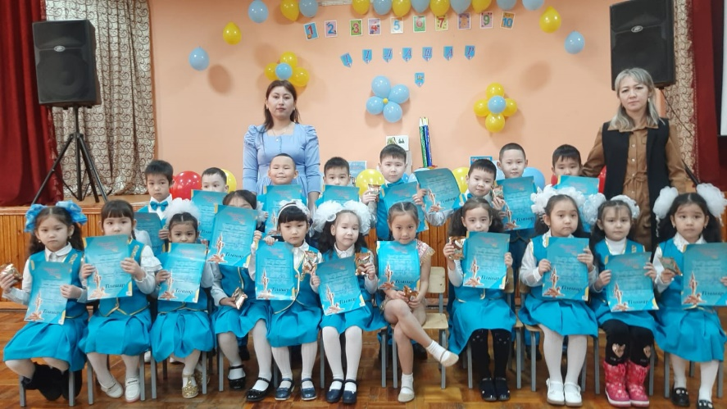
26 қаңтар күні мектепалды даярлық тобында «Тілашар» мерекесі өтті. Балалар өте керемет қатысты. Мереке өте жоғары деңгейде өтті. Бүлдіршіндер жас ерекшеліктеріне қарамастан, мерекеге белсенді қатысты. Түгел балалар тақпақтарын жаттап, дауыстап, мәнерлеп айтуға тырысты.
https://www.instagram.com/p/CoEa89gtZvp/?igshid=MDJmNzVkMjY

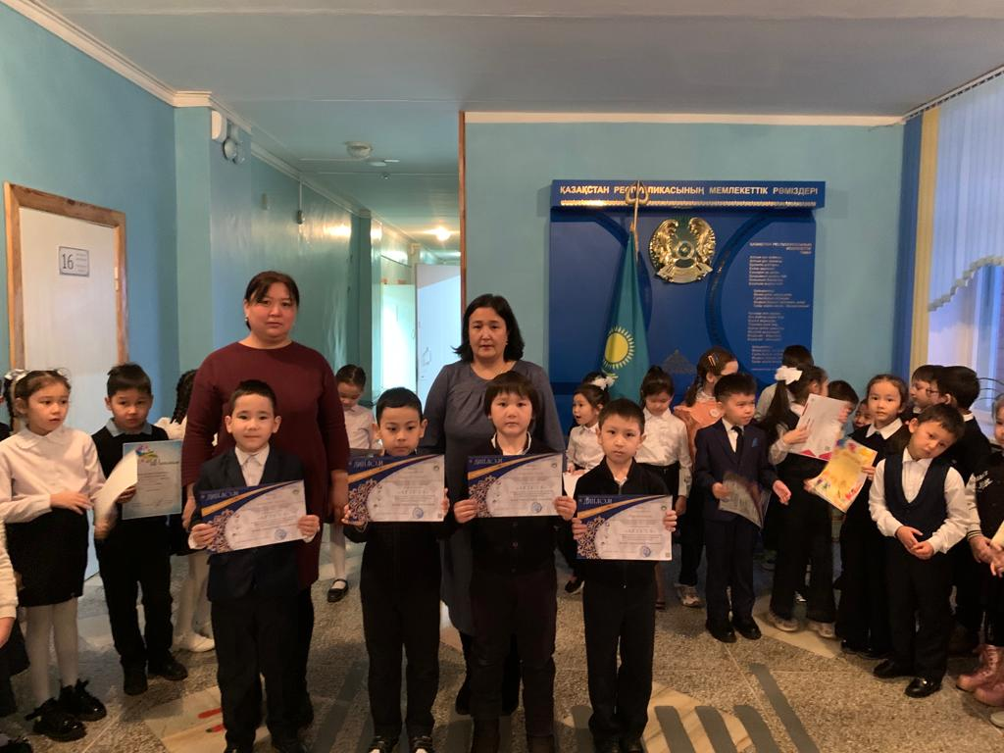
27-нші қаңтар күні бастауыш сыныптар онкүндігінің жабылуы сап түзумен аяқталды. Апталықта белсенді қатысқан сыныптар, оқушылар, сынып жетекшілер алғыс хаттармен, грамоталармен, дипломдармен марапатталды.

Ағылшын тілі пәні мұғалімдері мектепшілік әдістемелік бірлестігі
Тақырыбы: «Жаңа технологиялық әдіс-тәсілдерді қолдану арқылы оқушыларды өздігінен білім алуға қалыптастыру».
Мақсаты: Сапалы білім беруді қамтамасыз ету үшін ағылшын тілі пәнінен, оқушылардың өзін-өзі жетілдіруде және шығармашылық деңгейін көтеруде, кәсіби құзыреттілігін арттыруда әдістемелік қолдауды ұйымдастыру.
Міндеттері:
- Оқу-тәрбиелік үдірістің сапасын және тиімділігін арттыруда педагогикалық қызметтің әдісі мен инновациялық білім технологияларын меңгеру.
- Инновациялық технологияларды енгізу негізінде ағылшын тілін оқытудың әдістерін жетілдіру.
- Педагогикалық қызмет тәжірибелерін тарату және көрсету.
- АҚТ қолдану арқылы оқушылардың шығармашылық потенциалын дамыту.
-оқушыларды шығармашылықпен жұмыс жасауға дағдыландыру.
Пәнді оқытуда мұғалімдердің біліктілігін арттыру мақсатында 2021-2022 оқу жылдары аралығында ағылшын тілі пән мұғалімдері педагогикалық оқу, семинарлар, шеберлік-сынып, аудандық, облыстық байқауларға қатысты.
2020-2021 оқу жылында Жусипова Г.Ж және Примова А.У біліктілігін арттыру курстарынан өтті.
«Развитие профессиональных компетенций учителя английского языка» "Өрлеу" БАҰО АҚ / 08.05.2020ж.
Примова А.У "Бағалауға арналған тапсырмаларды әзірлеу және сараптау"
ПШО/ЦПМ Көкшетау қаласы / 15.12.2020ж.
2021-2022- Жусипова Г.Ж - "Бағалауға арналған тапсырмаларды әзірлеу және сараптау" ПШО/ЦПМ Көкшетау қаласы / 05.11.2021ж.
Қорытынды: семинарлар, шеберлік сыныптарды, дөңгелек үстел, форумдарға мүмкіндігінше әрі қарайда қатысуды жалғастыру.
2022-2023 оқу жылында наурыз-мамыр айлары аралығында ағылшын тілі пәні мұғалімі Жусипова Г.Ж аттестаттау бойынша біліктілікті бағалау, қызмет нәтижелерін кешенді талдамалық жинақтау және педагогтардың білімін бағалау кезеңдерінен сәтті өтіп, педагог-зерттеуші санатын алды.
Ағылшын тілі пәні мұғалімдерінің және ағылшын тілі пәнінен оқушылардың жетістіктері
Ұстаз еңбегінің басты нәтижесі – қабілетті оқушылармен жүйелі жұмыс, оқушыларының олимпиадалар мен интеллектуалды сайыстардағы көрсеткіштері.
2022-2023 Жусипова Г.Ж ағылшын тілі пәні мұғалімінің және оқушыларының жетістіктері
1.Ағылшын тілі пәнінен Айған Меруерт І дәрежелі диплом. 9-11 сыныптар арасында жалпы білім беретін пәндер бойынша олимпиаданың мектепшілік кезеңі.
2.Ағылшын тілі пәнінен Конырбаева Жансая І дәрежелі диплом. 9-11 сыныптар арасында жалпы білім беретін пәндер бойынша олимпиаданың мектепшілік кезеңі.
3.Ағылшын тілі пәнінен Шахай Нурислам ІІ дәрежелі диплом. 5-6 сыныптар арасында жалпы білім беретін пәндер бойынша олимпиаданың мектепшілік кезеңі.
4.Ағылшын тілі пәнінен Абдикани Мейржан ІІI дәрежелі диплом 5-6 сыныптар арасында жалпы білім беретін пәндер бойынша олимпиаданың мектепшілік кезеңі
5.Мектеп мұғалімдерінің кәсіби біліктілігін арттыру мақсатында ұйымдастырылған 5 Республикалық Үздік педагог олимпиадасының қорытынды кезеңіне Жусипова Г.Ж өткендігін растайтын жолдама алды. Алматы қ. 20.10.2022
6.Жалпы білім беретін пәндер бойынша Республикалық олимпиаданың қалалық кезеңінде 2-орын алғаны үшін Қаныш Сәтпаев атындағы 9 ЖОББМ нің 10 “ә” сынып оқушысы Айған Меруерт ағылшын тілі пәні бойынша марапатталды.
7.Жалпы білім беретін пәндер бойынша Республикалық олимпиаданың қалалық кезеңінде 4-орын алғаны үшін Қаныш Сәтпаев атындағы 9 ЖОББМ нің 9 “Ә” сынып оқушысы Конырбаева Жансая ағылшын тілі пәні бойынша марапатталды.Пән мұғалімі: Жусипова Г.Ж
8.Ахмет Байтұрсынұлының 150-жылдығына арналған 9-11 сыныптар арасында Тілімізге деген көзқарас- елімізге деген көзқарас атты ағылшын тілі пәні бойынша қалалық шығармалар сайысында 3-орын алған Айған Меруерт марапатталды. Степногорск қ.2022
9.Ахмет Байтұрсынұлының 150-жылдығына арналған 9-11 сыныптар арасында Тілімізге деген көзқарас- елімізге деген көзқарас атты ағылшын тілі пәні бойынша қалалық шығармалар сайысында 2-орын алған Сунгенова Камила марапатталды. Степногорск қ.2022
10.Дарын Республикалық орталығы ұйымдастырған үздік білім алушылардың арасында өткізілген Лингвистика бойынша республикалық олимпиаданың қалалық кезеңінде III- орын алған Айған Меруерт
11. Ағылшын тілі пәні бойынша республикалық КИО олимпиадасының аудан бойынша Қасым Іңкар 1-орын алды . Астана қ 2023
12.Ағылшын тілі пәні бойынша республикалық КИО олимпиадасының 1 турына қатысып Қасым Іңкар 2-турына жолдама алды . Сертификат №2112917. Астана қ 2023
13. Certificate of Attendance. This is to certify that Gaziza Zhusipova attended “EP Summit ELT 2023 training rooms ”- 14 hours of training on 28-29th April 2023
2022-2923 Примова А.У ағылшын тілі пәні мұғалімінің және оқушыларының жетістіктері
1. Ағылшын тілінен 5-6 сынып оқушыларының республикалық олимпиадасының қалалық кезеңіне қатысып 6 «А» сынып оқушысы Орал Алан 3-орынды иеленді
2. Лингвистика бойынша республикалық олимпиаданың қалалық кезеңіне қатысып 11 «Ә» сынып оқушысы Нуримбетова Диана 2-орынды иеленді
3. Қалалық ағылшын тілінен пәндік олимпиадаға қатысып Нуримбетова Диана
2-орын, Кенжебек Ақжарқын 4-орынды иеленді

2022-2023 Мирзабекова Ж ағылшын тілі пәні мұғалімінің және оқушыларының жетістіктері
1.Пәндік олимпиаданың мектепшілік кезеңінде ағылшын тілінен Жумагулова Айзада
10 Б сынып оқушысы 2- орын, Аманжол Ақмаржан 7 А сынып оқушысы 1 орын иеленді.
2. Пәндік олимпиаданың қалалық кезеңінде ағылшын тілінен Аманжол Ақмаржан 7 А сынып оқушысы 3 орын иеленді.

2022-2023 Саитова А.К ағылшын тілі пәні мұғалімінің және оқушыларының жетістіктері
1) Қияш Арайлым 10-Б қалалық лингвистикалық олимпиададан 3-орын дипломмен марапатталды.
2) Талапбек Айзия 5-Ә жалпы пәндер бойынша олимпиаданың қалалық кезеңінде
3-орынға ие болды.
2022-2023 Урганжбаева Ж.Ж ағылшын тілі пәні мұғалімінің және оқушыларының жетістіктері
1.Пәндік олимпиаданың мектепшілік кезеңіндле ағылшын тілінен Қасен Дастан 8 Б3- орын, Канкенова Томирис 8 Б 1 орын, Ходжабаева Айгерим 9 Б сынып оқушысы 1- орын, Уланов Адилет 9 Б 3 орын алды.
2. Пәндік олимпиаданың қалалық кезеңінде ағылшын тілінен Канкенова Томирис 8 Б сынып оқушысы 3 орын иеленді.

Ағылшын тілі пәні мұғалімі Жусипова Г.Ж оқушыларының 2022-2023 оқу жылындағы сапа көрсеткіштері
Сынып | Оқушылар саны | % үлгерімі | % сапа
5 А | 14 | 100% | 78%
5 Ә | 14 | 100% | 78%
5 Б | 11 | 100% | 90%
8 А | 12 | 100% | 75%
8 Ә | 13 | 100% | 69%
8 Б | 14 | 100% | 78%
9 А | 13 | 100% | 61%
9 Ә | 12 | 100% | 75%
9 Б | 12 | 100% | 75%
Итого | 115 | 100% | 78%

Ағылшын тілі пәні мұғалімі Примова А.У оқушыларының 2022-2023 оқу жылындағы сапа көрсеткіштері
2022-2023 оқу жылындағы оқушылардың сапа көрсеткіштері

Сынып | Оқушы саны | % үлгерімі | % сапа
6 Ә | 13 | 100 | 54
6 А | 13 | 100 | 54
6 Б | 11 | 100 | 64
7 Ә | 11 | 100 | 64
7 А | 12 | 100 | 83
7 Б | 13 | 100 | 54
Барлығы | 73 | 100% | 62%

Ағылшын тілі пәні мұғалімі Мирзабекова Ж..С оқушыларының 2022-2023 оқу жылындағы сапа көрсеткіштері
Сынып | Оқушы саны | Оқу үлгермінің % | Білім сапасының %
6 А | 13 | 100 | 62
6 Ә | 11 | 100 | 63
6 Б | 13 | 100 | 69
7 А | 12 | 100 | 60
7 Ә | 14 | 100 | 64
7 Б | 12 | 100 | 66
10 Ә | 20 | 100 | 70
10 А | 20 | 100 | 75
Барлығы 8 | 115 | 100 | 76

Ағылшын тілі пәні мұғалімдерінің 2022-2023 оқу жылындағы жоспар бойынша атқарылған жұмыстары
- Оқу бағдарламасы, оқу әдістемелік кітаптарды оқып үйрену. Бірлестік ұжымы. 25.08.2022
- І – жарты жылдық бойынша өндірістік жоспар жасау. ОМЖ мен ҚМЖ жасау. Бірлестік ұжымы 26.08. 2022
- Пән бірлестік отырысын өткізу Жусипова Г.Ж 27.08. 2022
- 2 қыркүйек оқу күніне сабақтарына дайындық. Бірлестік ұжымы 31.08. 2022
-Пән кабинетін жаңа оқу жылына дайындау. Кабинет менгерушілері 31.08. 2022
-Ағылшын тілі үйірме сабақтырын ұйымдастыру. Бірлестік ұжымы 02.09. 2022
-Жаңа оқу жылына пән бірлестік жоспарын құру. Жусипова Г.Ж. 02-05.09. 2022
- Тілдер онкүндігіне дайындық, жоспар құру және қабырға газетін шығару. Жусипова Г.Ж қыркүйек
- Таңдау пәні бойынша оқушылар тізімін анықтау. 9-11 сынып ағылшын пән мұғалімдері. 02-04.09. 2022
- Қазақстан халықтарының тілдер онкүндігі (қазақ орыс ағылшын тілдері) Бірлестік ұжымы/ 05-16.09.2022
- Қазақстан халықтарының тілдер онкүндігінің есебін жазу тапсыру (қазақ орыс ағылшын тілдері) Жусипова Г.Ж. 17.09.2022
- Үштілді меңгерген мәдениетті тұлғаны қалыптастыру және дамытуда шет тілінің ықпалы. Жусипова Г.Ж қыркүйек
- Таңдау пәні бойынша қосымша сабақтардың жоспарын жасалуын талқылау.Жусипова Г.Ж. Қыркүйек
- Мұғалімдердің өзара сабақтарына, ашық сабақтан тыс жұмыстарына қатысуы. Бірлестік ұжымы жыл бойы
- 5-6 сыныптарда мектепшілік және қалалық пән олимпиадаларына оқушыларды дайындау. 5-6 сынып ағылшын пән мұғалімдері. Қыркүйек 2022. Қазан 2022
- Пән бірлестік жетекшілерінің отырысы Жусипова Г.Ж 01.11. 2022
- Үлгерімі төмен оқушылармен жұмыс. Бірлестік ұжымы. Қазан.
- Дарынды оқушылармен жұмыс. Бірлестік ұжымы. Қазан.
- Дөнгелек стол «Оқушылар білімін жетілдіруде стандартты орындау жолдарында дифференциалдық әдіс- тәсіл жолдарын үйрену» Жусипова Г.Ж. Қараша
- Оқушылардың жұмыс дәптерінің тұтылуын өзара тексеру. Бірлестік ұжымы. Екі аптада бір рет
- Мұғалімнің шеберлігін арттыру. Бірлестік ұжымы. Жыл бойы
- «Мен көп тілді білемін» сайысы 5-6 сыныптар дайындау . МӘБ ұжымы үнемі
- 1-тоқсан бойынша қорытынды МӘБ отырысы МӘБ ұжымы Қараша 2022
- І жарты жылдықта ашық сабақтар өту. Бірлестік ұжымы. Қазан
- Коучинг «Диалогтік оқыту барысында топтық жұмыстың тиімділігі». Жусипова Г.Ж. Қазан
- Ағылшын тілінде концерттер ұйымдастыру. Бірлестік ұжымы. Жыл бойы
- «Lesson Study» үдерісін зерттеу Саитова А.К қаңтар
- «Lesson Study» үдерісін зерттеу Примова А.У ақпан
- 1-7 сынып оқушыларының ҒПК жұмыстарын мектепшілік қорғауы. Бірлестік ұжымы. Қаңтар 2023
- 1-7 сынып оқушыларының ҒПК жұмыстарын мектепшілік қорғауындағы кемшіліктерді жою бойынша жұмыстар. Бірлестік ұжымы. Қаңтар 2023
- 2-тоқсан бойынша қорытынды МӘБ отырысы МӘБ ұжымы Қаңтар 2023
- 1-7 сынып оқушыларының ҒПК жұмыстарын қалалық кезеңде қорғауы. Бірлестік ұжымы. Ақпан 2023
- 1-7 сынып оқушыларының ҒПК жұмыстарын қалалық кезеңдегі қорғауындағы кемшіліктерді жою бойынша жұмыстар. Бірлестік ұжымы. Наурыз- Мамыр 2023
- Мектепішілік пәндік олимпиада Бірлестік ұжымы Қараша 2022
- Кабинет байқауына пән кабинетін даярлау. Кабинет жетекшілері. Қараша
- Қалалық Пәндік олимпиадаға дайындық. Бірлестік ұжымы. Қараша 2022
- Мың бала олимпиадасына дайындық жұмыстары. Бірлестік ұжымы Желтоқсан-Қаңтар
- Қалалық пәндік олимпиадаға дайындық. Бірлестік ұжымы желтоқсан.
- Газет журналдарға мақалалар мен жариялымдар жазу. Бірлестік ұжымы. Жыл бойы
Мұғалімдердің оқушылар үлгерімі бойынша есебі, мониторингі. Бірлестік ұжымы. Желтоқсан
- 3-тоқсан бойынша қорытынды МӘБ отырысы. МӘБ ұжымы. Наурыз 2023
- 8-11 сынып оқушыларының ҒПК жұмыстарын қалалық кезеңде қорғауы. Бірлестік ұжымы. Сәуір
- 8-11 сынып оқушыларының ҒПК жұмыстарын қалалық кезеңдегі қорғауындағы кемшіліктерді жою бойынша жұмыстар. Бірлестік ұжымы. Сәуір -Мамыр 2023
- Коучинг «Тәртіптің ең тамаша мектебі- отбасы» Примова А.У. Мамыр
- «Lesson Study» үдерісін зерттеу. Мирзабекова Ж.С. Желтоқсан
- Ағылшын тілі пән мұғалімдерімен кәсіби қоғамдастық өткізу. Жусипова Г.Ж. Желтоқсан
- Қалалық пәндік олимпиада, марафон. Бірлестік ұжымы қаңтар.
- Коучинг Lesson Study «Сабаққа ынтасы жоқ оқушылармен жұмыс жасау жолдары» Примова А.У қаңтар
- «ХХІ ғасыр көсбасшысы» тренинг. Мирзабекова Ж қаңтар
- Жаңа технология элементерінен пайдаланып ІІ- жарты жылдықта ашық сабақтар өткізу. Бірлестік ұжымы. Қаңтар
Коучинг «Диалогтық оқыту арқылы сын тұрғысынан » Жусипова Г.Ж aқпан
«Lesson Study» үдерісін зерттеу. Урганжбаева Ж.Ж. Наурыз
Аттестациядан өтетін мұғалімдер құжатын дайындау. МӘБ ұжымы наурыз
Пән бірлестік жетекшісінің есебі. Жусипова Г.Ж. Наурыз
- Келесі жылда аттестациядан өтетін мұғалімдер тізімін жасау, өзгеріс еңгізу Шаяхметова Ж.Ж. Наурыз
- Мұғалімдердің оқушылар үлгерімі бойынша есебі, мониторингі. Жусипова Г.Ж. Наурыз
- «Lesson Study» үдерісін зерттеу Мирзабекова Ж.С наурыз
- 5-11 сыныптарда ағылшын тіліне деген қызығушылықты тексеру Жусипова Г.Ж сәуір
- «Lesson Study» үдерісін зерттеу. Жусипова Г.Ж. Примова А.У. Сәуір
- 5-11 сыныптардан тест алу . Жусипова Г.Ж. Жыл бойы
- Оқулық ,оқу әдістемелік кітаптарға сұраныс беру.Бірлестік жетекші.Мамыр
- Коучинг ұстаздардың педагогикалық шеберлігін жетілдіру. Коуч мұғалімдер
Әр тоқсан
- Lesson Study Сабақтар өтілуінің жоғары әдістемелік деңгейін қамтамасыз ету. Бірлестік ұжымы. Жыл бойы
- Оқу, ғылыми-әдістемелік және дидактикалық материалды жасау. Бірлестік ұжымы. Жыл бойы
- Мұғалімдер жұмысына , оқушылар үлгеріміне талдау. Бірлестік жетекшісі.Мамыр
4-тоқсан бойынша және жылдық қорытынды МӘБ отырысы/ МӘБ ұжымы. Маусым. 2023
Қорытынды, ұсыныстар: Оқушыларға ағылшын тілінде сауатты оқуға,көркем жазуға және ауызекі сөйлеуге үйрету, оқушылардың шет тіліне деген қызығушылығын арттыру. Алдағы оқу жылында үлгерімі төмен оқушылармен жеке жұмыстың жүйесін жандандыру, пәнге деген қызығушылығы бар оқушыларды әр түрлі байқаулар мен олимпиадаларға қатыстырып, дайындық жұмыстарын жалғастыру және өзара сабақтарға қатынасу, әріптестердің тәжірибесін сабақ барысына енгізіп отыру. Сабақты зерттеу арқылы оқушылардың оқу сапасын арттыру.

Тарих пәні мұғалімдерінің әдістемелік бірлестігі
Әдістемелік бірлестік жаңа технологияларды сабақтастыру арқылы оқушылардың білім сапасын арттыру және өз мүмкіндігін дұрыс пайдалана алатын зерделі тұлғаны тәрбиелеу тақырыбы бойынша жұмыс жүргізді. Жұмыс барысында Заманауи білім беру технологияларының элементтерін қолдану арқылы оқушылардың ауызша және жазбаша тіл мәдениетін жетілдіру, дамыту, сауатты ұрпақ тәрбиелеу мақсаты мен· Білім берудің жаңа бағдарламаларын, оқу жоспарларынғ мемлекеттік стандартын, нормативтік құжаттар, әдістемелік нұсқауларды талдау, игеру жұмыстарын ұйымдастыру;
· Оқу мен тәрбиені ұйымдастырудың жаңа формаларын, әдістерін педагогикалық технологиялармен байыту;
· Жас мамандарға, пән мұғалімдеріне, педагогтік қызметте жекелеген бір мәселелерде қиналатын мұғалімдерге жас ерекшеліктерін ескере отырып, диагностикаланған, сараланған негізде ғылыми – әдістемелік көмек көрсету;
· Мұғалімдерге педагогикалық білімін өз бетінше көтеру жолдарын үйрету;
· Педагог қызметін ғылыми – әдістемелік тұрғыда талдау, бағалау, көмек көрсету, әдістемелік бірлестіктердегі ғылыми әдістемелік жұмыстардың жандануына педагогикалық ықпал ету, оқу-тәрбие үрдісінің деңгейін көтеруді әдістемелік тұрғыда қамтамасыз ету, әдістемелік кеңес жұмысының мазмұнын, бағыт – бағдарын айқындау, болжам жасау міндеттерін жүзеге асырды.
Мынадай күтілетін нәтижелерді көздеді:
· Оқушылардың білім сапасын көтеру;
· Мұғалімдердің көшбасшылық қабілеттерін арттыру:
· Шығармашылықпен жұмыстанатын мұғалімдердің мәртебесін көтеру.
2022-2023 оқу жылында мектеп әдістемелік бірлестігінде төрт тарих пәні мұғалімдері өз қызметтерін атқарды. Төртеуі де жоғары білімді. Санаттары: педагог-зерттеуші-3, санаты жоқ-1.
Бірінші бірлестік отырысында өткен оқу жылының қорытынды есебі жасалып, жаңа оқу жылының жоспарымен танысып, ӘНХ талқылап, жаңа оқу жылының күнтізбелік-тақырыптық жоспары бекітілді.
Тарих пәнінің онкүндігі 12-23 желтоқсан аралығында өтті. Онкүндік Қазақстан Республикасы Тәуелсіздігінің 30 жылдығына және тарих пәнінен алған білімдеріне арналды.
Апталықты өткізудегі мұғалімдердің алдына қойған мақсаты оқушылардың тәуелсіз еліміздің отыз жылдық тарихы және тарих пәнінен алған білімдерін одан әрі шыңдап, ізденуіне бағыт беру негізінде жүргізілді.
"Ұстазы жақсының ұстамы жақсы" дегендей шәкірт бойындағы ұстамдылық пен тәрбиелік көбінесе ұстазға байланысты нағыз мықты ұстаз ғана салауатты да саналы, рухани бай жан-жақты дамыған жеке тұлға қалыптастыра алады.
Бұл сөзіміздің айғағы ретінде тарих пәні мұғалімдері төмендегідей жұмыстар жүргізді.
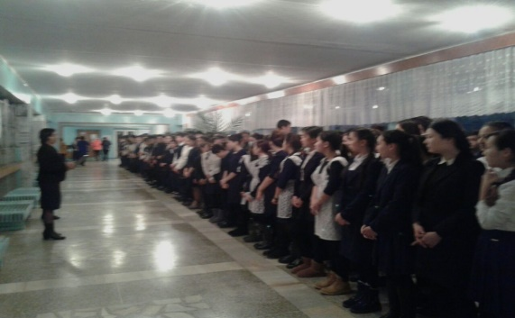
Апталықтың ашылуы күні сап түзеу кезінде «Тәуелсіздік шежіресі» тақырыбында баяндамалар оқылды. Ондағы мақсат оқушыларға тәуелсіздіктің отыз жылдық тарихындағы сара жолы, қазақстандық патриотизм, инновациялық жобаларды, геология, археология, көлік, энергетика, экономика салаларын, ғылым-білім және басқа да салалардағы жетістіктері туралы елі мен жерімен мақтан тұтуға баулу.
13.12. желтоқсан күні тарих пәні мұғалімі Кожахметова Н.Т. 9 сынып оқушылары арасында «Елімнің тарихы» атты интеллектуалдық ойының өткізді. Ойын барысында тәуелсіздікке қатысты сұрақтар қойылып, оқушылардың білімдері шыңдалды. 14.12.күні «Менің Отаным-менің Қазақстаным» дебаттық сайыс өтті.Сайысқа 8-9-10 сынып оқушылары қатысты.Сайыс өте тартымды өтті.
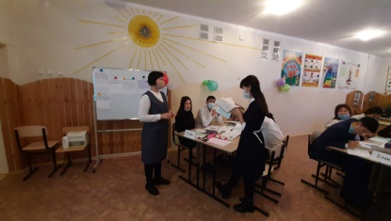
20.12. күні Арапов С.О. 10 «Ә» сыныбында Қазақстан тарихы пәнінен «Дәстүрлі қазақ қоғамының әлеуметтік жіктелуінің ерекшеліктері»
тақырыбында ашық сабақ өткізді. Әріптестері қатысып, жоғары бағаға ие болды.
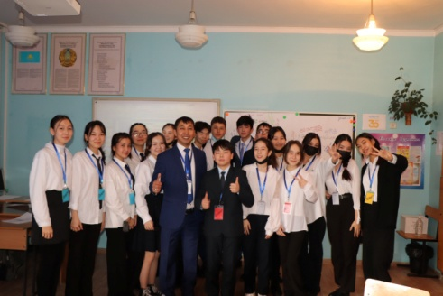
«Қазақстан – елім менің» тарихи-танымдық ойының тарих пәні мұғалімі Айтжанова А.С өткізді. Сайысқа 5 сынып оқушылары қатысып өз білімдерін көрсетті.

Онкүндіктің жабылуына арналған сап түзеу өткізіліп сайыстар, ойындар барысында белсенді болған оқушылар мен сыныптар мақтау қағазымен марапатталды.
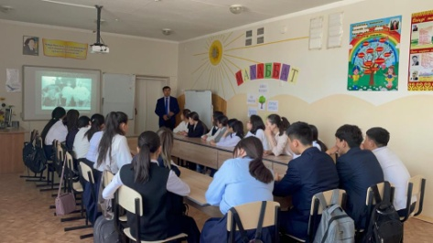
Әрбір жоспарлы өткізілген сыныптан тыс іс-шаралар ұйымдасқан түрде өтті. Атқарылып жатқан жұмыстардың ішінде кемшіліктерге талдау жасалып алдағы уақытта мұндай кемшіліктерге жол бермеу ескеріліп айтылды.

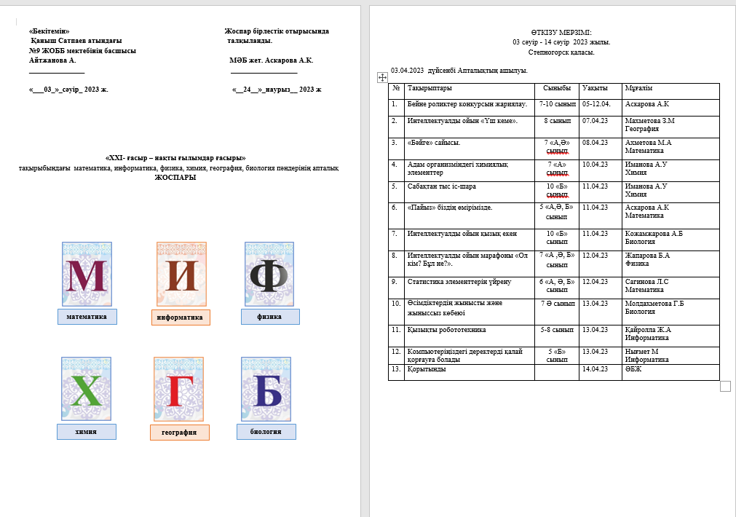
Пән мұғалімдерінің жылдық көрсеткіштерін өткен оқу жылының көрсеткіштерімен салыстыра келе мұғалімдердің қалалық, облыстық, республикалық және халықаралық іс-шараларға қатысуы өткен жылғы көрсеткішке қарағанда қанағаттанарлық. Оқушылардың пән бойынша, атаулы күндерге қатысты қалалық, облыстық, республикалық және халықаралық іс-шараларға қатысуына тоқталып өтсем қалалық және республикалық іс-шараларға қатысуы қалыпты болса, облыстық және халықаралық іс-шараларға қатысуы төмендеген. Оқушылар пәндік олимпиадаларға әр оқу жылында қатысып жүлдеді орындар алып жүргені байқалады. Оқушылардың әртүрлі деңгейдегі іс-шараларға қатысуын жақсарту керек. Ал ғылыми-зерттеу жұмыстары бойынша көрсеткіш төмендеген, 2023-2024 оқу жылында ғылыми-зерттеу бағыты бойынша міндеттерді бекітіп, жұмысты күшейту керек. Пән бойынша оқушылардың үлгерім сапалары өткен оқу жылына қарағанда көтерілген. Келесі оқу жылында оқушыларды олимпиада, ғылыми-зерттеу жұмысы әртүрлі деңгейдегі іс-шараларға қатыстырып, оқушылардың танымдық, шығармашылық, құзыреттіліктерін арттыру керек.
«XXI- ғасыр – нақты ғылымдар ғасыры»
тақырыбындағы математика, информатика, физика, химия, география және биология пәндері апталығының ҚОРЫТЫНДЫ ЕСЕБІ
Бүгінгі ғылым мен техниканың қарқынды дамып, еліміздің экономикасы өсіп, үкімет үдемелі индустрияландырудың керемет жобаларын жүзеге асырып отырған кезеңде оқушылардың математика мен физика пәндерінен біліміне, компьютерлік сауаттылық деңгейіне қойылатын талап та жоғары. Болашақта білімді ұрпақ керек, ал білім кілті – барлық нақты ғылымдардың негізін меңгеруде. Себебі математикалық білімі мықты, компьютерлік сауаттылығы жоғары әрі ойлау қабілеті дамыған бала ғана ғылым мен техника тілін табысты меңгере алады. Әр баланың жеке бір ғылымға деген қабілетін ескере отырып оқыту, оны дамытудың барлық мәселелерін шешетін дайын әрі керемет әдістеме болуы мүмкін емес. Оқушылардың бойында білімге деген қажеттілікті сезіну, білім алу үшін өз бетінше іздену, жаңашылдыққа ұмтылу қасиеттерін тәрбиелеу сабақта ғана емес, сыныптан тыс жұмыстарда да жүзеге асырылуы керек. Осындай жұмыстың маңызды бір бағыты - пәндік апталық болып саналады. «ХХІ ғасыр нақты- ғылымдар ғасыры» деп елбасымыздың қойып отырған маңызды міндетінің негізгі салмағы да осы үш пән-математика,физика және информатикаға бағытталған. Сондықтан да биылғы оқу жылында өткізілетін апталықтың тақырыбын да барлық іс-шараларды да жүйелі түрде осы ғылымдар негізін тереңірек аша түсуге, әр баланың осы пәндердің беймәлім тұстарын зерттеуге деген қызығушылығын арттыруға бағыттадық.
Апталықтың мақсаты мен міндеттері нақтыланған соң, аптаның әр күні нақты бір тақырыпта аталып, сол бағытта жаңаша жұмыс үлгісі жүзеге асырылып отырды. Әрине бұл пән мұғалімдері тарапынан өте үлкен ізденіс пен шығармашылықты талап етеді. Біздің пән бірлестігінің әр мүшесі осы талап үдесіне шыға біліп, өз шығармашылықтары мен шеберліктерін көрсете білді.
Сынып: 7 «А»
Пәні: Химия
Тақырыбы: Адам организміндегі химиялық элементтер
Мақсаты: - Тағам өнімдері химиялық заттардың жиынтығы екендігін түсінеді;
- химиялық элементтердің адам организміне әсерін біледі;
- химиялық қоректік заттарды ажырата алады;
- тағамның құнарлығын анықтайды;
- білу, түсіну.
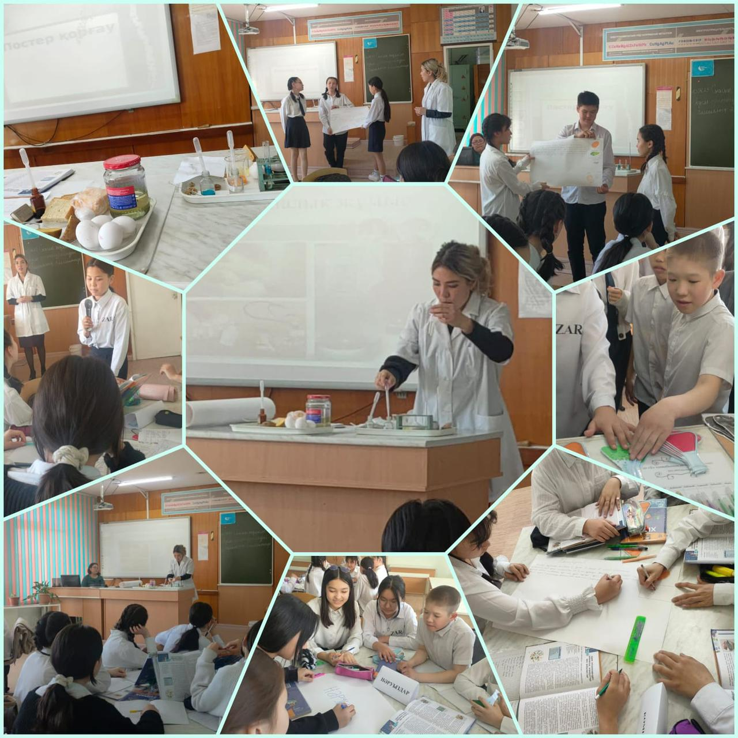
Сабақ түрі: іс-шара
7 «А» сынып оқушылармен ашық сабақ өткізілді. Оқушылар сабаққа белсене қатысты. 3 топқа бөлінді. Сабақта барлық әдістер қолданылды. Зертханалық жұмысты көрсетілді. Жеке,топпен жұмыс жасалды. Оқушылар тапсырмаларды жақсы орындады. Топ-топпен шапалақ, бас бармақ арқылы бағаланды. Микрофон арқылы мұғалімге кері байланыс берілді. Сабақтың қорытындысына келе оқушыларды бағаладым. Сабақтың мақсаты өз дәрежесіне жетті.

Қорытынды: Адам ағзасындағы химиялық элементтер — адам өміріне қажетті үрдістерді жүзеге асырып, ағзаның толыққанды дамуын қамтамасыз ететін элементтер тобын ажыратып,үйренді. Химиялық элементтердің табиғатта кездесуі, олардың адам организміндегі ролі жайлы толық мағлұматтар беру, сонымен қатар Д.И.Менделеев жасаған периодтық заң бойынша алған білімдерінің деңгейін көтеру және шыңдай түсу. Оқушылардың барлығы ашық сабақ қатысып, жоғары деңгейде өтті.
https://www.instagram.com/p/Cq4IP0-oOzq/?igshid=MDJmNzVkMjY=

химия пәні мұғалімі: Иманова А.У

11.04.2023 жыл
Сабақтан тыс іс шара “Қызықты химия тәжірибелер” 10 «Б» сынып оқушылары белсенді көрсетті, бастауыш оқушылары қатысты.
Мақсаты:
1. Оқушылардың химия пәнінен алған білімдерін толықтырып, оны іс жүзіне шығармашылықпен қолдану дағдысын меңгерту.
2. Оқушылардың танымдық қабілеттерінің деңгейін байқау, көзқарастарын қалыптастыру.
3. Химия пәніне деген қызығушылықтарын арттыру, осы негізде оларға сабақтан тыс қызықты химиялық тәжірибелер көрсетілді. Химиялық реактивтердің қасиеттерін бір – бірінен ажырата білуге үйренеді.

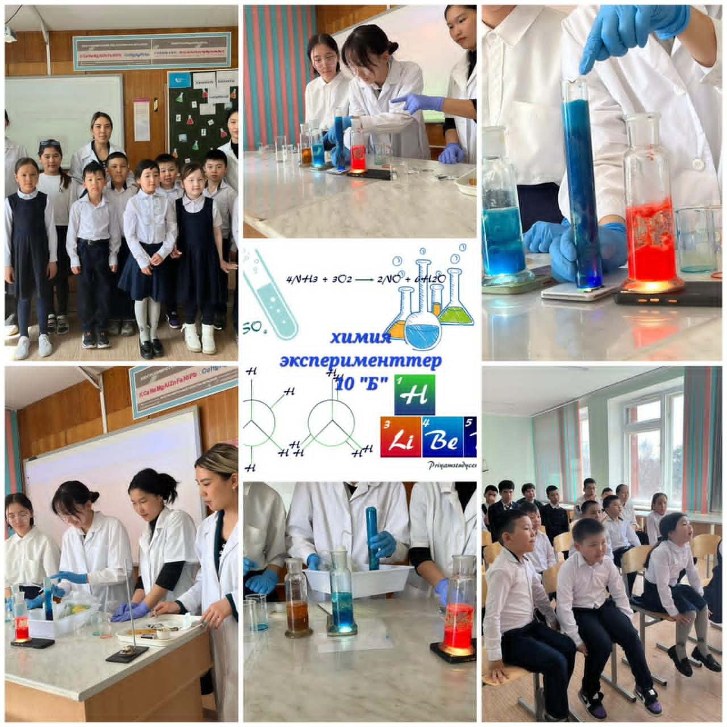
Қорытынды: Біз бәріміз келер болашақтың ұрпағымыз. Химия-қызықты да, күрделі ғылым. Біз ғылымның жаңа баспалдағына, заттар, элементтер әлеміне кірдік. Бір заттың екіншіге айналатындығына көз жеткіздік, өз қолымызбен тәжірибе жасадық. Әлі алда қаншама танысатын, оқитын, үйренетін нәрселер бар.
Химия ғылымы басқа да ғылымдармен мәселен, математикамен, физикамен, биологиямен тығыз байланысты. Химия адамдардың өміріне қажетті жағдай ғылым. 10 сыныптың оқушылары белсене қатсып, өз тәжірибелерен жоғары деңгейде көрсетті.
https://www.instagram.com/p/Cq5piH3NNkV/?igshid=MDJmNzVkMjY=
Химия пәні мұғалімі: Иманова.А.У
Сынып: 6 «А», «Ә», «Б»
Пәні: Математика
Тақырыбы: Статистикалық сипаттамалар тақырыбына есептер шығару.
Сабақтың мақсаты: Статистикалық сипаттамалардың төрт түріне байланысты есептер шығарту, яғни сабақты бекіту, оқушылардың зейінін дамыту. (Әр түрлі тапсырмалар арқылы).
Сабақ көрнекілігі: Карточкілер, аквариум, балық, ағаш, медаль, диплом, сыйлықтар
Интерактивті тақта.
Сабақ түрі: Ойын-сайыс.
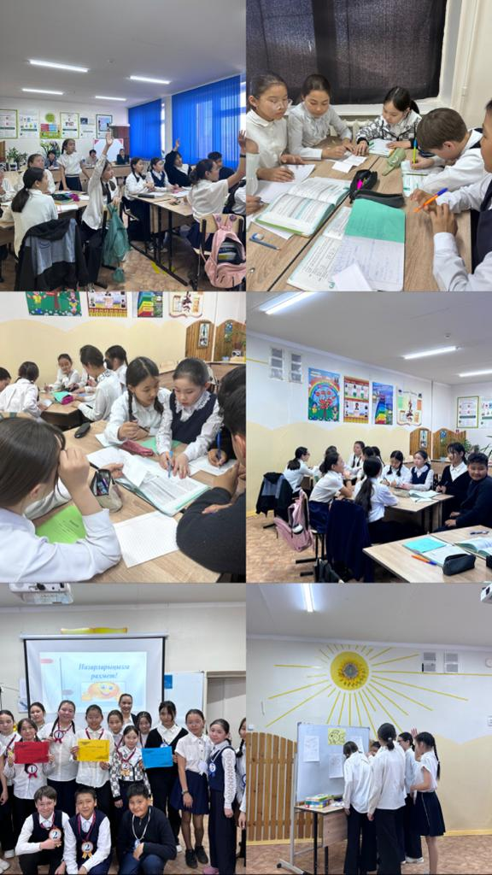

Қорытынды: Сабақта қолданылған әдіс-тәсілдер оқушыларға ұнады және оларды ең жоғарғы деңгейде алып шықты. Сабақ өз мақсатына жетті. Уақыт тиімді пайдаланылды. Оқушыларды марапаттау.
Математика пәні мұғалімі: Сагинова Л.С
12.04.2023 жыл
Сынып: 5 «А, Ә, Б»
Пәні: Математика
Тақырып: «Пайыз біздің өмірімізде»
Мақсаты:
Пайызға берілген мәтіндік есептер шығару біліктіліктерін бекіту;
Жеке тұлғаның ақыл-ойының дамуына,шығармашылықпен;
Айналасуына жағдай жасау, пәнаралық байланыс арқылы оқушы білімін шыңдау.
Сабақ түрі: іс-шара

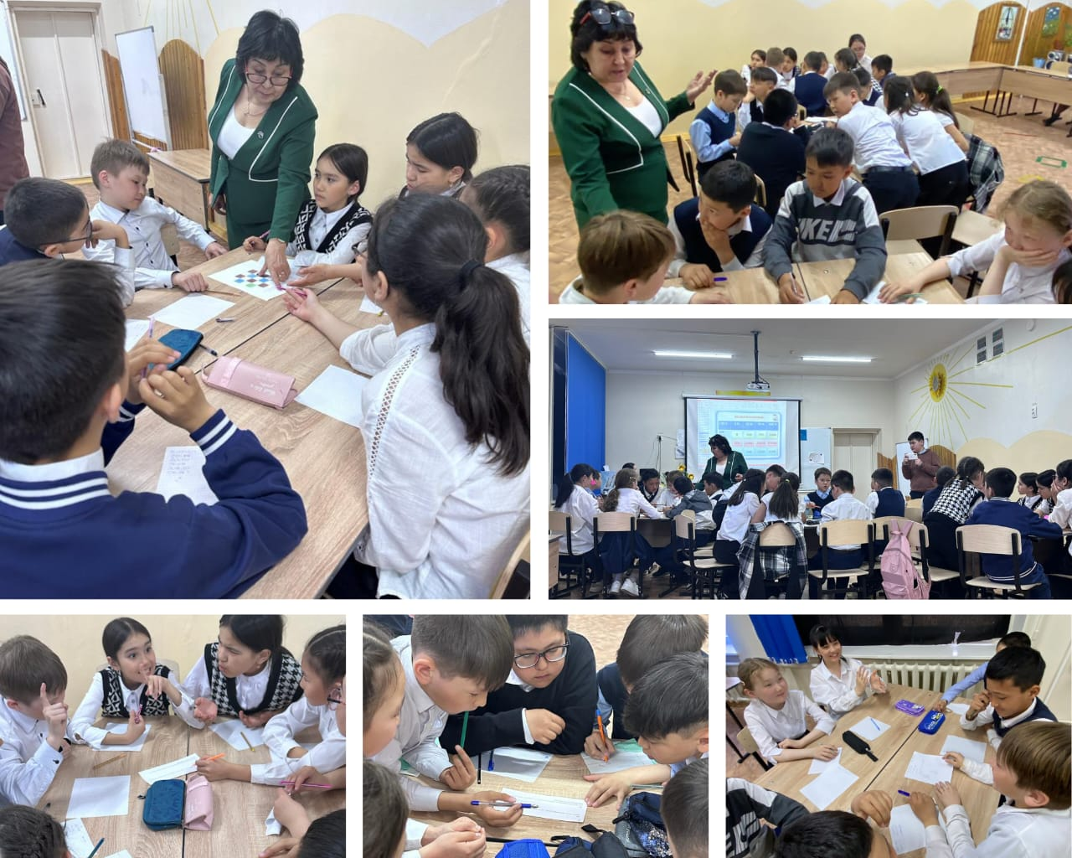

Қорытынды:
Математика, информатика, физика пәндері онкүндігі аясында 5 «А, Ә, Б» сыныптармен «Пайыз біздің өмірімізде» тақырыбы бойынша іс-шара жоғары деңгейде өтілді. Оқушылар мәтінді есептерді шешуде өз білімдерін көрсетті.
Сабақ соңында Аскарова Алия Камаловна оқушыларды марапаттады.

Математика пәні мұғалімі: Аскарова А.К

11.04.2023 жыл
Сынып: 10 Б
Пәні: Биология
Тақырыбы: «Қызық екен ...»
Мақсаты: Оқушылардың жаратылыстану пәндеріне деген қызығушылығын арттырып, заман талабына сай бәсекеге қабілетті, білімді, іскер, логикалық тұжырым жасауға биім, еркін ойлай алатын қабілеттерін дамыту.
Сабақ түрі: интеллектуалды ойын.

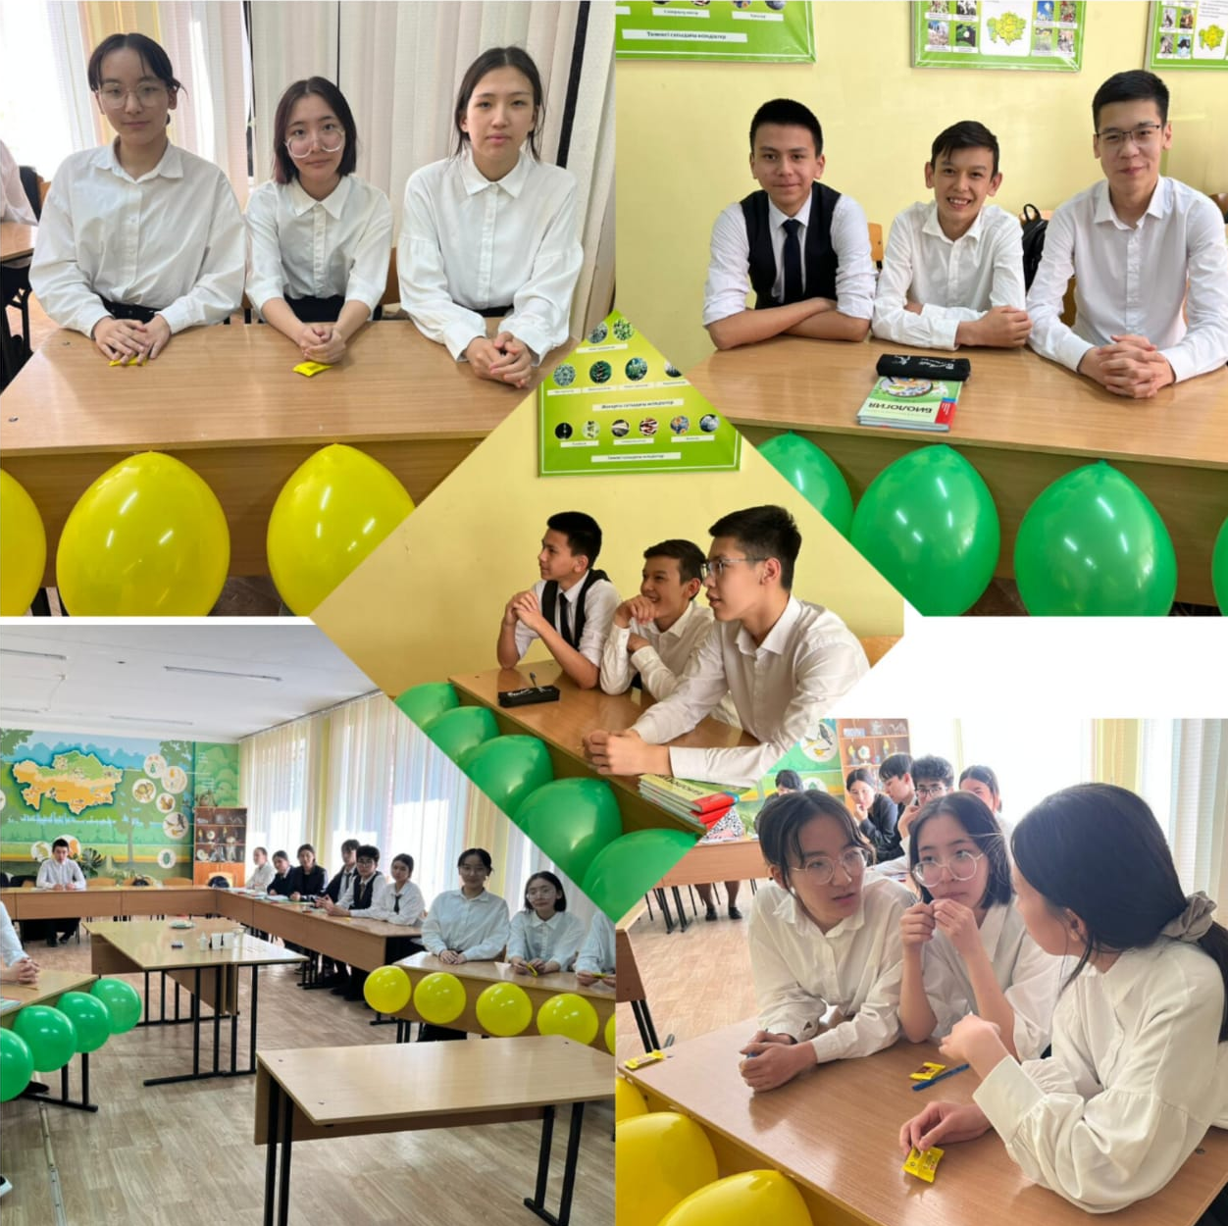
Қорытынды: Ойынымыз өте қызықты әрі тартысты өтті. Оқушылар жинаған баллдарын санап шықты. Жеңімпаз топты жеңістерімен құттықтады.
«Қызық екен...» атты сайысымыз өз мәресіне жетті. «Алда әлі де биік - биік асулардан көріне беріңдер!» деген тілек айтылды.
Биология пәні мұғалімі: Кожамжарова А.Б

11.04.2023 жыл
Сынып: 7 «Ә»
Пәні: Биология
Тақырыбы: Өсімдіктердің жынысты және жыныссыз көбеюі.

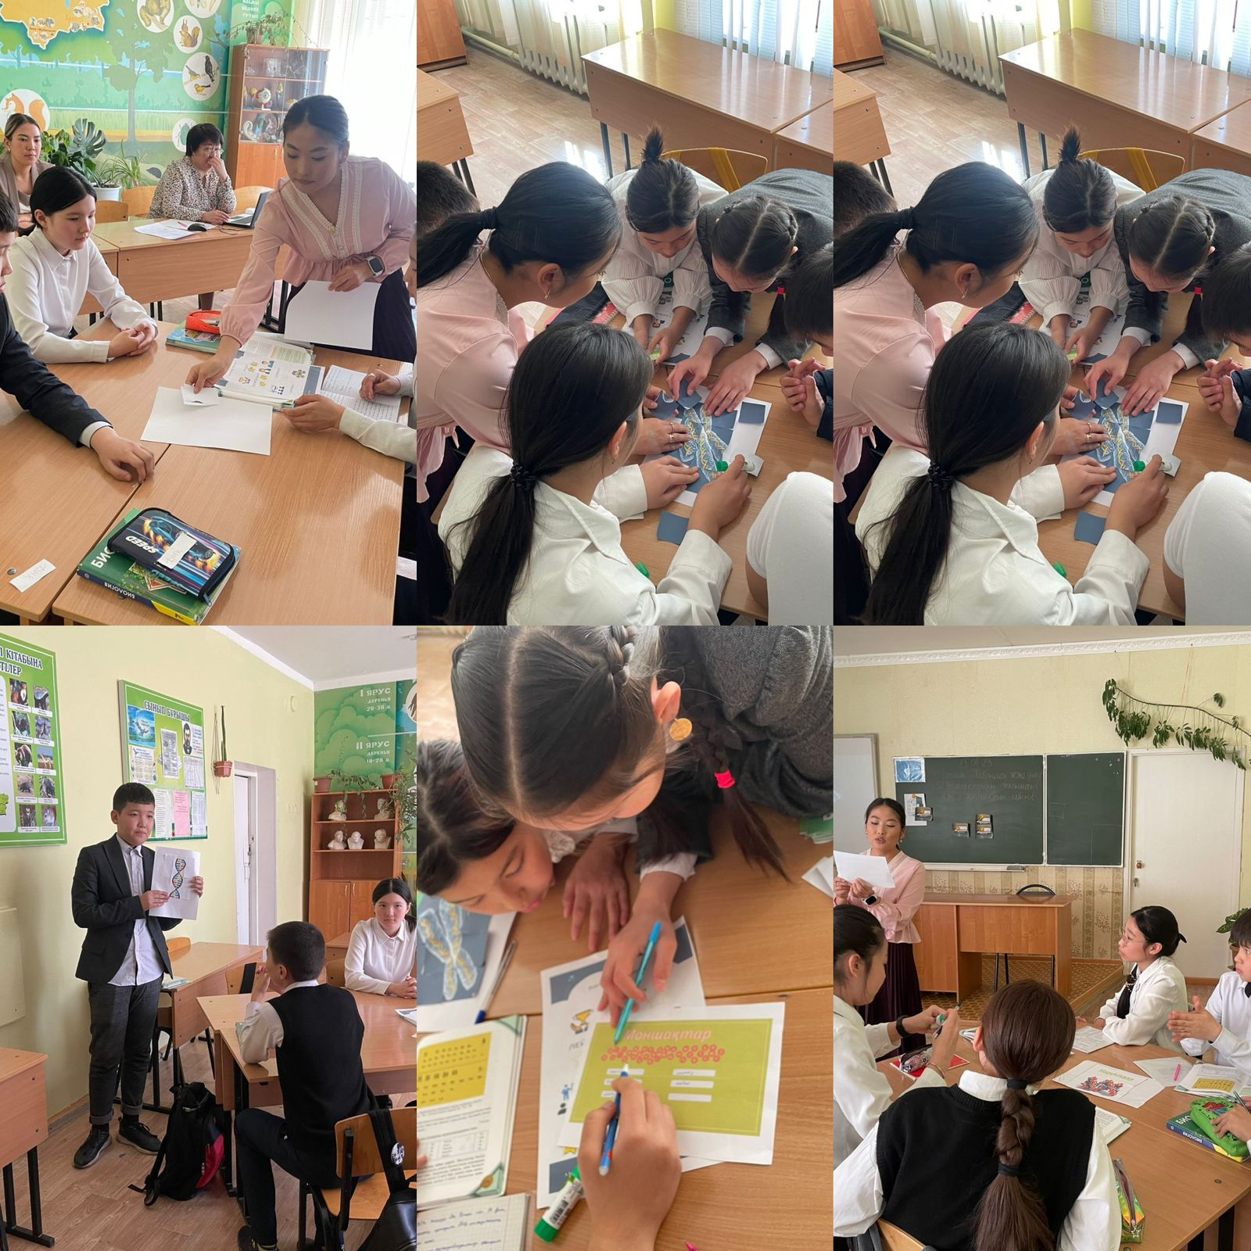
Қорытынды: Жаратылыстану апталығы 10 күндігі аясында биология пәні бойынша 7 «Ә» сыныбымен ашық сабақ өткізілді. Ашық сабақ өз деңгейінде жақсы өтті. Мұғалімдер сабаққа қатысты. Сабақ үстінде оқушылар өткен сабақ пен жаңа сабақты байланыстыра отырып алып шықты. Сабақ үстінде түрлі ойындар мен тапсырмалар берілді, оқушылар тапсырмаларды орындау арқылы өз білім деңгейлерін көрсете алды. Ашық сабақ бойынша тақырып толығымен ашылып мақсатқа жетті, сабақ өз деңгейінде өтті.
Биология пәні мұғалімі: Молдахметова Г.Б

13.04.2023 жыл
Сынып: 5 «Б»
Пәні: Информатика
Тақырыбы: «ҚЫЗЫҚТЫ РОБОТОТЕХНИКА»
Мақсаты: Робототехника үйірмесінде, информатика пәнінен алған білімі мен дағдыларын кіріктіре отырып, робот техникасы, инженерлік дизайн және технология негіздерін өмірде және практикада қаншалықты қолдана алтындықтарын көрсету.

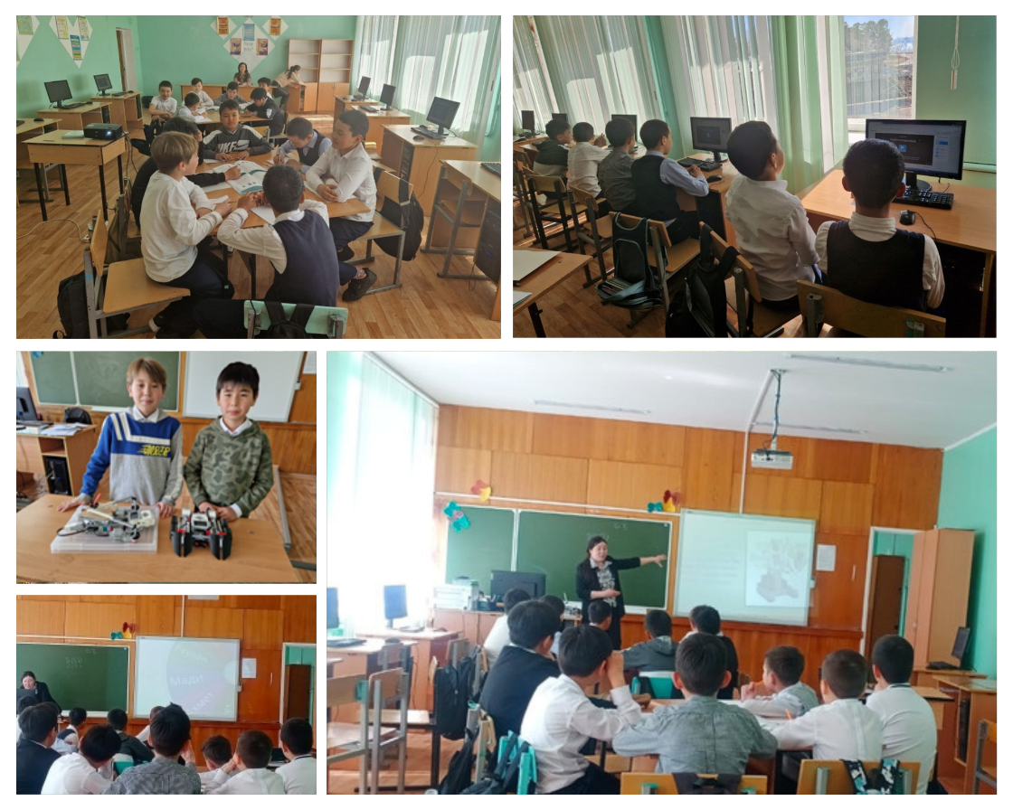

Қорытынды: Оқушылар сабақ барысында робототехника үйірмесінде және информатика сабағында алған білімдерін тексерді. Олар kahoot.com бағдарламасында тест тапсырмаларын шешіп, сұраққа жылдам жауап беріп, ұпай жинап отырады. Әр топқа конструкторлар бөлшектерін даярлап берілді.
Топтар өз қалаулары бойынша робот құрастырды. Өздерінің қаншалықты жақсы құрастырып үйренгендерін көрсетіп және оны қорғады. Оқушылар стикерлерге сабақтың өту туралы өз ойларын жазып, сабаққа баға береді.
Информатика пәні мұғалімі: Қайролла Ж.А
13.04.2023 жыл
Сынып: 7 «А ,Ә, Б»
Пәні: Физика
Тақырып: «Ол кім? Бұл не?».
Сабақ түрі: Интеллектуалды ойын марафон.
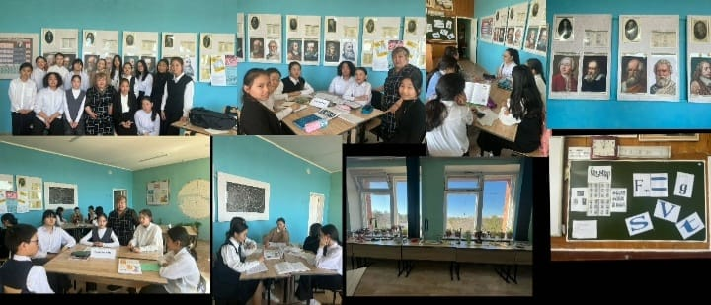
Физика пәні бойынша «Ол кім? Бұл не?» сайыс ашық сабағы өтілді. Сабақ қызықты әрі тартымды болды. Оқушылар сабаққа белсенді қатысып, физика пәніне қызығушылықтары арта түсті. Сабақ өз мақсаттарына ерісіп, жоғары деңгейде өтті. Соңында 7 сыныптар арасында орындармен марапатталды: 1 орын 7 «А», 2 орын 7 «Ә», 3 орын 7 «Б».
Физика пәні мұғалімі: Жапарова Б.А
Жаратылыстану пәндері мұғалімдерінің өткізген сабақтары баланың ізденісін ұйымдастыра білудің жолдарын көрсете білген нағыз шеберлік сабақтар болды. Ал, апта бойы әр бала логикалық есептер байқауына берілген есептерге жауап тауып, өз білімі мен логикалық ойлау қабілетін танытуға мүмкіндік алды. Химия пәнінен тәжірибелер жасауды үйрене отырып өз білімдерін дамытты. Физика пәнінен үйренгендерін ортаға салып, пәнге қызығушылықтарын артты. Биология пәндері бойынша оқушылар білім деңгейлерін көрсете білді. Информатика пәнінде өз шеберліктерін танытты.
Бұл байқауда үздік шыққан оқушылар арнайы мақтау қағаздарымен марапатталды. Апталықтың маңызды бір жетістігі ретінде – апта бойы ұйымдастырылған сабақ жоспары жоғары деңгейде өтті.

Дене тәрбиесі және АӘД пәнінің онкүндік аясында өткен іс-шаралар

02.05.23ж 6 сыныптар арасында баскетбол ойынынан жарыс өткізілді.  1орын 6Б  2 орын 6Ә  3 орын 6А сыныбы иеленді | 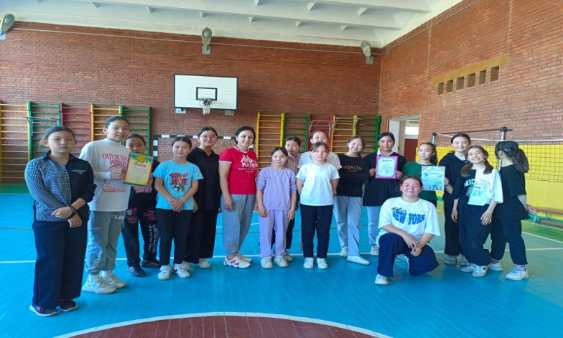
03.05.23ж 4 сыныптар арасында футбол ойынынан жарыс өткізілді.  1 орын 4Ә  2 орын 4Б  3 орын 4А сыныбы иеленді | 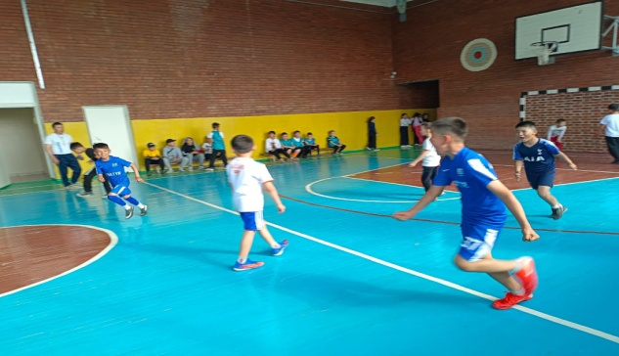
04.05.23ж 5 сыныптар арасында пионербол ойынынан жарыс өткізілді  1 орын 5Ә  2орын 5А  3 орын 5Б сыныбы иеленді | 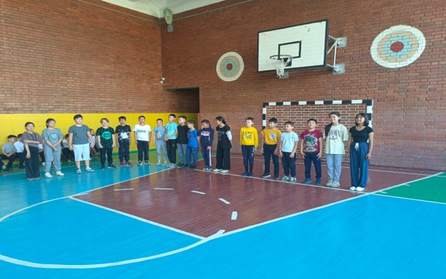
05.05.23ж АӘТД оқытушылардын арасында «ОТАН ҚОРҒАУШЫ» әскери-патриоттық қалалық жарысы өткізілді  1 орын Алипов Ербол Имашевич №9 ОМ  2 орын Байжанов Нурсултан Борисович №7 ОМ  3 орын Доскенов Нуржан Амангельдинович №8 ОМ | 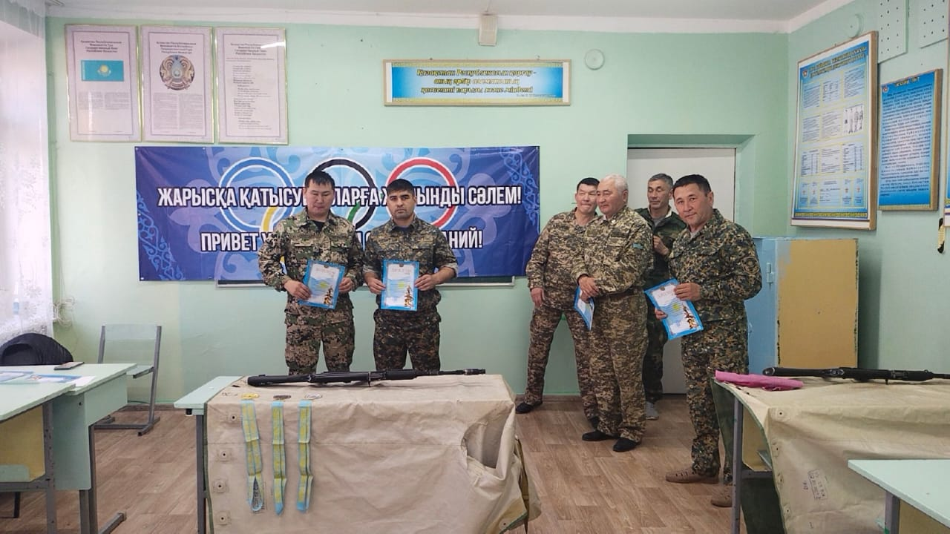
10.05.23ж 3 сыныптар арасында көнілді эстафета өткізілді  1 орын 3Ә  2 орын 3А  3 орын 3Б сыныбы иеленді | 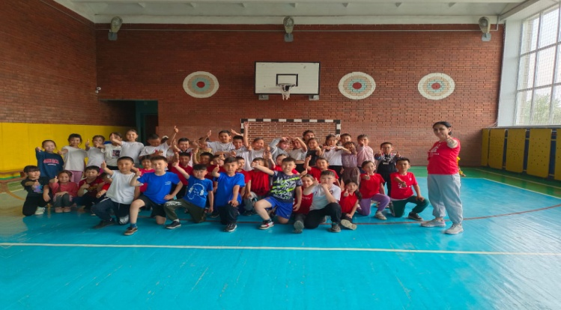
11.05.23ж 8 сыныптар арасында волейбол ойынынан жарыс өткізілді  1 орын 8А  2 орын 8Ә  3 орын 8Б сыныбы иеленді | 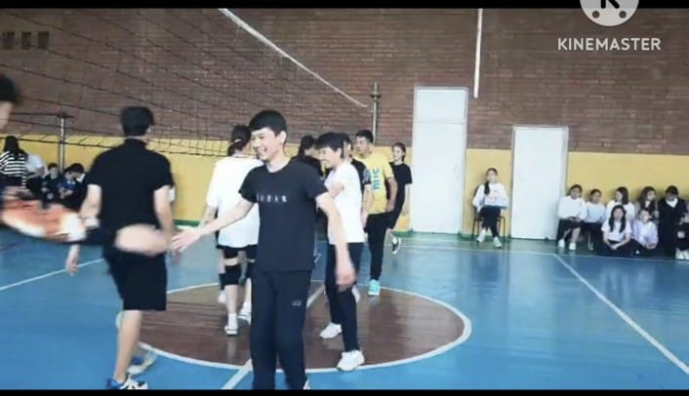
11.05.23ж 7 сыныптар арасында волейбол ойынынан жарыс өткізілді  1 орын 7А  2 орын 7Б  3 орын 7Ә сыныбы иеленді | 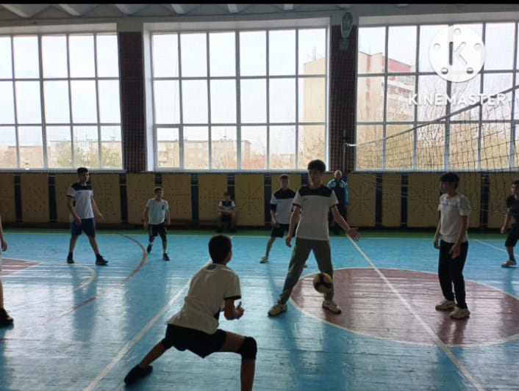
12.05.23ж Көңілді қозғалмалы жарысы мұғалімдер арасында өткізілді  1 орын Администрация ұжымы  2 орын Пән мұғалімдер  3 орын Бастауыш мұғалімдері иеленді | 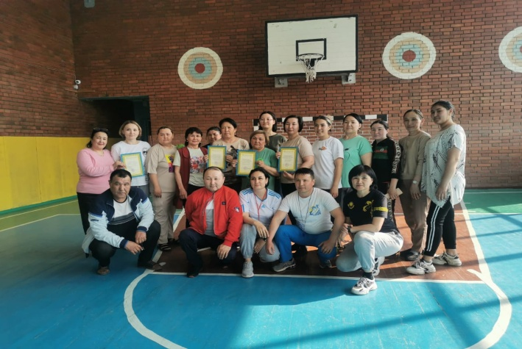

Педагог-психологтің жылдық жұмысынан
Психологиялық қызметтің мақсаты: Оқушылардың психологиялық денсаулығын сақтау, білім беруді ұйымдастыруда қолайлы әлеуметтік-психологиялық климат құру және білім беру процесіне қатысушыларға психологиялық қолдау көрсету.
Міндеттері:
• Оқушылардың жеке және интеллектуалды дамуына ықпал ету, өзін-өзі тәрбиелеу мен өзін-өзі дамыту қабілетін қалыптастыру;
• Қарқынды дамып келе жатқан ақпараттық қоғамда студенттердің табысты әлеуметтенуіне психологиялық көмек көрсету;
• Әр оқушының жеке басын психологиялық -педагогикалық зерттеу негізінде жеке көзқарасты қамтамасыз ету;
• Оқушылардың психологиялық денсаулығын қорғау;
• білім беру процесі субъектілерінің психологиялық -педагогикалық құзыреттілігін арттыру;
• Оқушылардың әлеуметтік әрекеттеріне жол бермеу және оларды уақытында түзету.
Жыл басында бекітілген жоспар бойынша жұмыстар істелінуде. Психологиялық қызмет жұмысының жылдық перспективалық жоспары және түрлібағыттар бойынша жоспар жасалды.Оқу-тәрбие процесіне қатысып, оқушылардың, мұғалімдердің іс-әрекеттері бақыланды.
Мектептегі психологиялық қызметтің оқушылар, ата-аналар, әкімшілік, педагогтармен жүргізілген жұмыстарына жекелей тоқталып кетер болсақ, 1-11 сынып оқушыларына жас ерекшеліктеріне қарай психодиагностикалық, психологиялық кеңес, психопрофилактика, психокоррекция, ағартушылық жұмыстары қажеттілігіне орай жүргізіліп отырды. Мысалы, бастауыш буындарға танымдық қабілеттеріне, жанұясымен, сыныптастарымен өзара қарым-қатынастарына, мектеп мотивтеріне, пәнге, оқудан тыс қызығушылықтары мен бейімдеріне диагностикалық, дамытушылық жұмыстары жүргізілді. Орта буындарға мектеп мазасыздығын анықтап, сыныптастарымен тұлғааралық қарым-қатынас, сауалнама анкеталар, тәрбиелік бағыттағы топтық шаралар жүргізілді. Жоғарғы буындарға кәсіптік бағыттарын айқындау, тұлғалық коммуникативтік сапаларын дамыту, адамгершілік сапаларын дамыту мақсатында профилактикалық шаралар өтті.
Сабақтастық жұмыс жоспары бойынша мектеп алды даярлық тобы мен 1 сынып арасында, бастауыш сынып пен орта буын арасында, 5-10 сыныптар арасында түрлі әдістемелер, сауалнамалар, өткізілді.МАД тобына, 1 сынып,5 сынып, 10 сыныптың сабақтарына қатысып оқушыларды бақылап оқуға деген қызығушылық деңгейлерін бақыладым. Ал, осы сабақтастық жоспарына сай диогностикалық жұмыстарға тоқтала кететін болсам. 1 сынып оқушыларының мектепке, оқуға дайындық деңгейін анықтау мақсатында «Мектепке дайындық деңгей бағдары Керн-Йирасека» атты тест өткізілді. Қорытындысы бойынша 1сыныптың мектепке дайындық деңгейі қалыпты екенің көрсетті.

https://www.instagram.com/reel/Cg0u0snq_GB/?igshid=MTc4MmM1YmI2Ng==
Педагог психолог кеңесі.
Бірінші сыныптарға арналған.
https://www.instagram.com/reel/CjAOvEIJrKH/?igshid=MTc4MmM1YmI2Ng==
«Біздің көңіл күй планетасы» қимыл қозғалыстарға арналған ойындар. Мерзімі: 27.09.2023
Қатысқан: 1"А"
https://www.instagram.com/reel/CjCPgBqqYNO/?igshid=MTc4MmM1YmI2Ng==
"Біздің көңіл-күй планетасы"
"Қимыл қозғалыстарға арналған ойындар"
Мерзімі: 27.09.2023
Қатысқан: 1"Ә"
https://www.instagram.com/p/CiT5NglKR5m/?igshid=MTc4MmM1YmI2Ng==
08.09.2022-09.09.2022 ж алғашқы ата аналар жиналысы өтті. Жиналысқа 1,2,3,5,7,9,11 сынып ата аналары қатысты.
Күн тәртібінде жоспарланған сұрақтар ,мектеп формасы , оқушының тамақтануы, оқушының жеке бас гигиенасы, буллинг және кибербуллинг, жалған ақпарат тарату деген сияқты мәселелер талқыланды.
https://www.instagram.com/p/CjuhgcdsNVc/?igshid=MTc4MmM1YmI2Ng==
" Жастар жылына" орай " Жастар "слеті " Жастық шақты бағалаймын" тақырыбында " Достық шығармашылық үйінде" ұйымдастырылды. Мектебімізден 8 - сынып оқушылары қатысты.
Ұйымдастырушылардың жастарға ойын түрінде көрсеткен тренинггі оқушыларымызға ұнады.
ҰБТ жұмыс жоспарына сай бірнеше ағарту жұмытары өткізілді.11 сынып оқушыларына «Емтиханға қалай дайындалу керек, сабаққа әзірлену орын қалай ұйымдастыру керек, тамақтанудың тиімді жолдары» атты тақырыпта дәріс өткізілді;
https://www.instagram.com/reel/CiT5UYuKTtd/?igshid=MTc4MmM1YmI2Ng==
«Әлемді оң көрейік» 11 сынып оқушыларының психикалық көңіл күйлерін көтеру, шығармашылық қабілеттерін бағалай білу ,өздеріне құрметпен қарау, дұрыс қарым қатынас орнату.
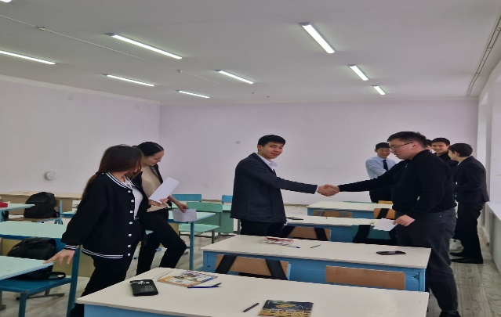
ҰБТ-ге дайындыққа қолдау көрсету мақсатында «Өзін-өзі тану», «Біз стресске бой бермейміз!» атты тақырыптар төңірегінде тернингтер өткізілді;
оқу процесіндегі материалды есте сақтауды жақсарту мақсатында «Еске сақтаудың белсенді әдістері» атты тақырып төңірегінде кеңес берілді. ҰБТ кезінде қобалжу мен стресс деңгейін жою мақсатында «Менің жетістіктерім» атты тақырыпта әңгіме өткізілді;
https://www.instagram.com/p/Ci_jZWBqj-a/?igshid=MTc4MmM1YmI2Ng==
https://www.instagram.com/p/Ci_jkh0qqq6/?igshid=MTc4MmM1YmI2Ng==
Балалардың жыныстық қолсұғушылық мәселелері бойынша ата аналарға арналған жадынамалар.

ҰБТ-ке дайындық кезеңін ұйымдастыру есте сақтау, зейін, қабілеттерін арттыру мақсатында «Біздің ұқсастығымыз және ерекшелігіміз» атты тақырыпта тренинг; адамдардың физиологиялық және мінез-құлық ерекшелігі туралы ой бөлісу мақсатында «Біз әртүрліміз, бірақ біргеміз» атты тренинг; оқушылардың бойында сенімділік қалыптастыру мақсатында «Менің өмірлік жолым» атты тренинг; өздерінің мінез –құлқын, көңіл –күйін басқаруға дағдыландыру мақсатында түлектерге жадынама «Ұлттық бірыңғай тесттіге қалай дайындалу қажет?» атты тақырыпта кездесу; оқушылардың бойында сенімділік қалыптастыру мақсатында сынып оқушыларының мазасыздану деңгейлерін қалыпқа келтіру релаксациясы; «Менің мамандығым менің болашағым» тренинг;
ҰБТ-ге барар алдында оқушылар және ата –анаға «Менің сенімім мол» тренинг;

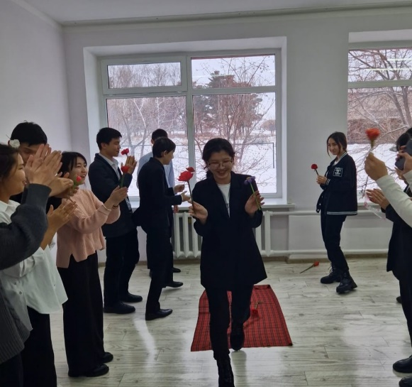
ҰБТ және мемлекеттік емтиханнан кейінгі эмоциялық көңіл күйді позитивті жағымды қалыпқа түсіру«Мен және болашақ өмір, мамандық таңдау» кеңес берілді. Ал, енді 11 сынып оқушыларының ата-аналарына: балаларды қолдау мақсатында «ҰБТ-ге дайындық кезіндегіас мәзірі, күн тәртібі» атты тақырып төңірегінде кеңес берілді; ата-ананың ҰБТ-ға және балаларына қандай деңгейде қолдау көрсету деңгейін анықтау мақстаында «Сіздің ҰБТ-ге қарым-қатынасыныз?» атты тақырып төңірегінде кездесі өткізілді;
«Мамандық таңдауда ата-ананың рөлі» атты тақырыпта баяндама оқылды. Білім деңгейлерін бақылау мақсатында өзара сабақтарға қатысып отырылды.

https://www.instagram.com/p/CjXu3GwsiWa/?igshid=MTc4MmM1YmI2Ng==
Педагог - психолог онкүндігі аясында мектеп психологтары Ақсу кеңтінің негізгі білім беру мектебінің психологымен бірлесе отырып жас мамандармен жұмыс жасауда.
https://www.instagram.com/p/CjuT1iItJYp/?igshid=MTc4MmM1YmI2Ng==
Білім бөлімінің қолдауымен және "Жаңа Степ Ұрпақ" ұйымыны
"Жеке қауіпсіздік" тақырыбы бойынша 9 "А,Ә,Б" сыныптарына ұлдармен және қыздармен жеке арналған ақпараттық мағлұматтар дәріс түрінде жүргізілді.
https://www.instagram.com/p/Cj5DVt8sqHI/?igshid=MTc4MmM1YmI2Ng==
25-қазан Республика күніне орай "Менің Отаным - Қазақстан" атты 3-4 сыныптар арасында мәнерлеп оқу байқауы өтілді. Бұл байқаудың мақсаты: оқушылардың туған жерге, туған елге деген сүйіспеншілігін ояту, Отанды құрметтеуге шақыру, патриоттық тәрбие беру. Ой-өрісін, дүниетанымын кеңейтіп, өлеңді ана тілінде жатқа айту арқылы тіл байлығын арттыру болып табылады.
Педагог психологтар да бұл іс шараға бірге қатысып балалардың сүйіспеншілігін оятуға ат салысты.

https://www.instagram.com/p/CkOyhYXrc_6/?igshid=MTc4MmM1YmI2Ng==
Рухани жаңғыру бағдарламасы аясында және тәрбие және білім бағытын іске асыру мақсатында "Адал көмек - құқықтық саулық" тақырыбындағы жалпы ата - аналармен мұғалімдер , педагог психолог қатысуымен арасындағы білім бөлімінің кездесуі өтті.
«Үздік психолог» байқауы.

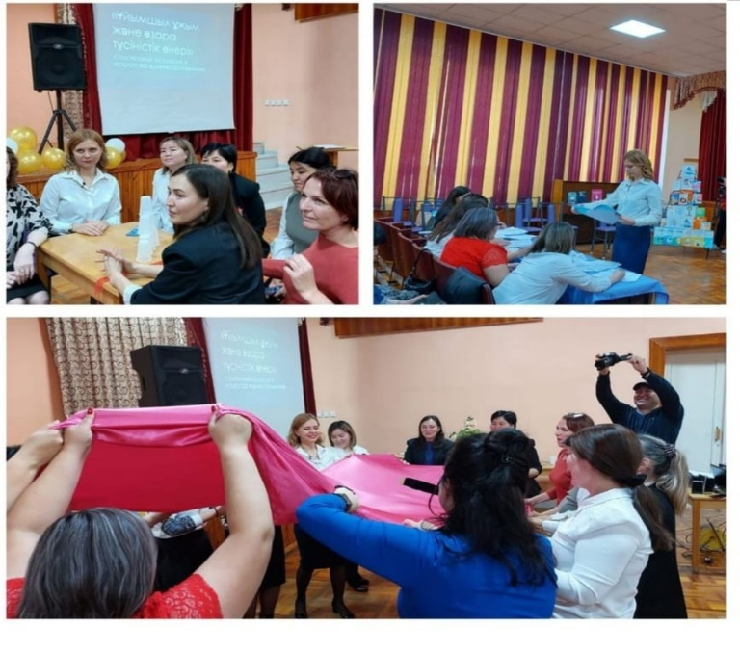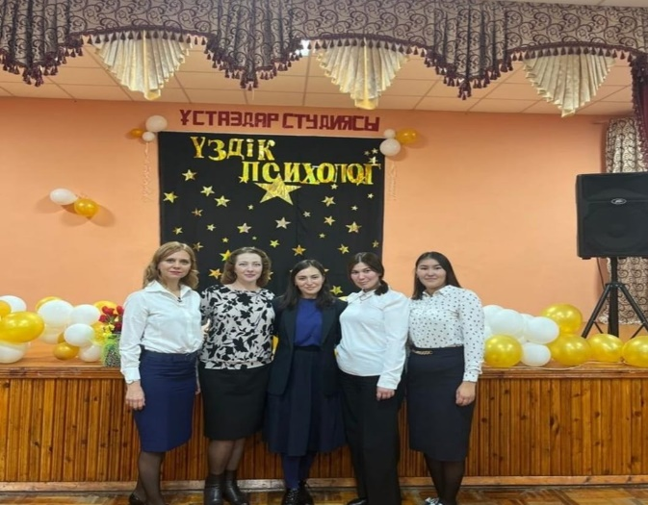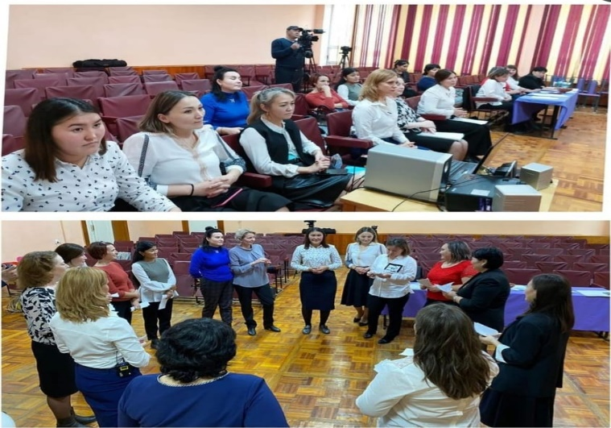
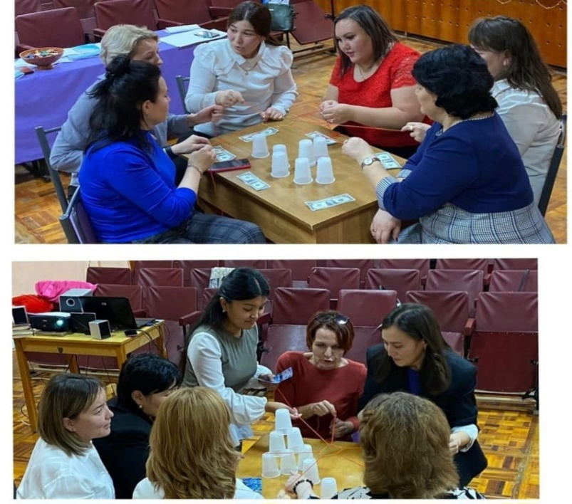
https://www.instagram.com/p/CkfAPh2qVEI/?igshid=MTc4MmM1YmI2Ng==
Ақмола облысы білім басқармасының Степногорск қаласы бойынша білім бөлімі ұйымдастырған қалалық "Үздік психолог" байқауында 2 орынға ие болған Дүйсенбай Гүлсанна Айдарқызы марапатталды.
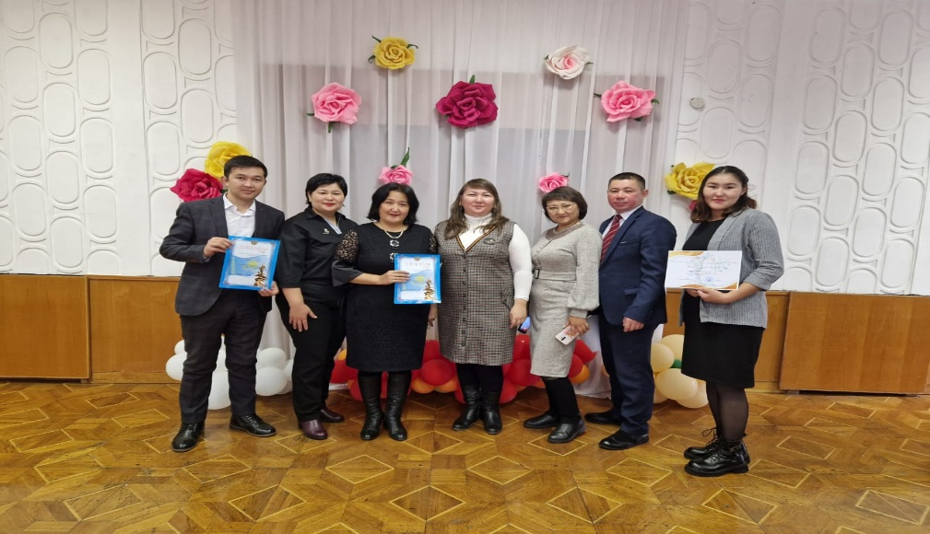

https://www.instagram.com/p/Ckz8RldM0vO/?igshid=MTc4MmM1YmI2Ng==
Мектебіміздің психологі Зылгарина Гулмира Кайратовна
9 Ә сынып ата-аналарымен тренинг өткізді. Тренинг барысында әрбір ата-ана өзімен, жасөспірім баламен тіл табысып, ортақ шешімге келіп, қалай жұмыс жасау керектігі жайлы түсіндірді.
https://www.instagram.com/p/Ckz-CMdsHIH/?igshid=MTc4MmM1YmI2Ng==
11"А" сабының ата аналар жиналысына Педагог психолог Дүйсенбай Г.А қатысып Өрмекші тренингін өткізді.
https://www.instagram.com/p/Ck9xyuFq9bc/?igshid=MTc4MmM1YmI2Ng==
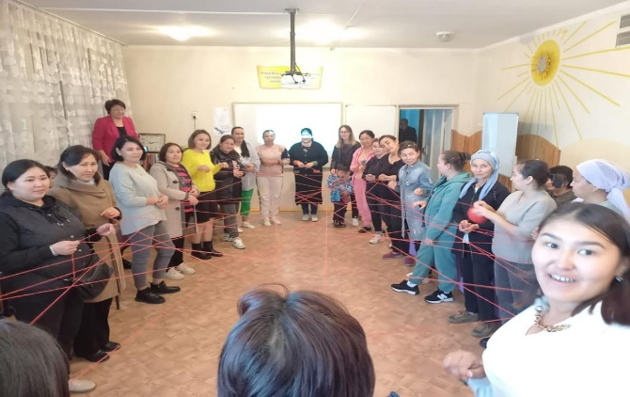
11.11.2022 жылы ата- аналар жиналысы болып өтті. Күн тәртібі:
1. 1-тоқсанның қорытындысы
2. Жасөспірімдер арасында құқықбұзушылық суицидтың алдын алу
3. Дұрыс тамақтануды ұйымдастыру
4. Мектеп формасы
Әр түрлі мәселелер бойынша "Зорлық зомбылықсыз балалық шақ" науқаны аясында жиналыстар өткізілді.
https://www.instagram.com/p/CnT_f5_sLID/?igshid=MTc4MmM1YmI2Ng==
Мектебімізде 2023 жылғы 11 қаңтарда кезекті № 3 педагогикалық кеңес болып өтті. Бұл жолғы кеңес тәрбие жұмысына арналды. Бала бойындағы агрессия және оның алдын алу тәсілдері туралы Мадиярова З.Ш., Мустафаева Д.А. Дүйсенбай Г.А., Зылгарина Г.К. атқарылып жатқан жұмыстардың есебін ұсынды. Тренинг өткізді. Мектеп парламентінің жұмысы бойынша аға тәлімгер Нигметова С.А. «Өзін-өзі басқару – саналы азамат қалыптастырудың негізі» тақырыбымен іс-тәжірибесімен бөлісті. Сондай-ақ, педкеңесте І жартыжылдықтың қорытындысы мен «Алтын белгі» мен «Үздік аттестатқа» үміткерлердің құжаттары туралы мәселе қозғалды. Әрі қарай әртүрлі мәселелерде мектептің ағымдағы жұмысы бойынша сұрақтар талқыланды.
https://www.instagram.com/p/CnoR4Ees0kH/?igshid=MTc4MmM1YmI2Ng==
19.01.2023 жылы 11-шы сыныптарға арналған ата-аналар жиналысы өтті.
Күн тәртібінде:
1.Қорытынды аттестаттау
2. ҰБТ- ге дайындық
3. Кәсіптік бағыт бағдар беру бағыты.
4. Пән мұғалімдердің қорытынды аттестаттау барысы.
Сұрақтары қарастырылды.
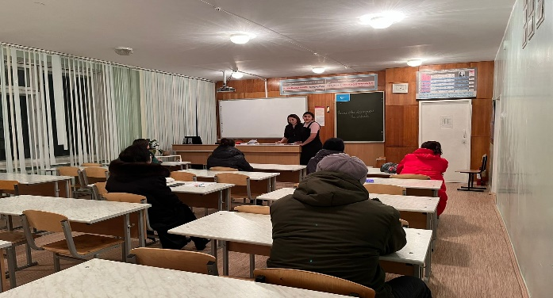
https://www.instagram.com/p/CoEb6dmMiY9/?igshid=MTc4MmM1YmI2Ng==
11- шы сынып түлектері Астана елордасына ұйымдастырылуы түрде бірінші Ұлттық бірыңғай тестілеуге барды. Олармен бірге педагог психолог Дүйсенбай Гүлсанна Айдарқызы барды.Балалардың эмоциональдық жағдайын бақылап отыру үшін.
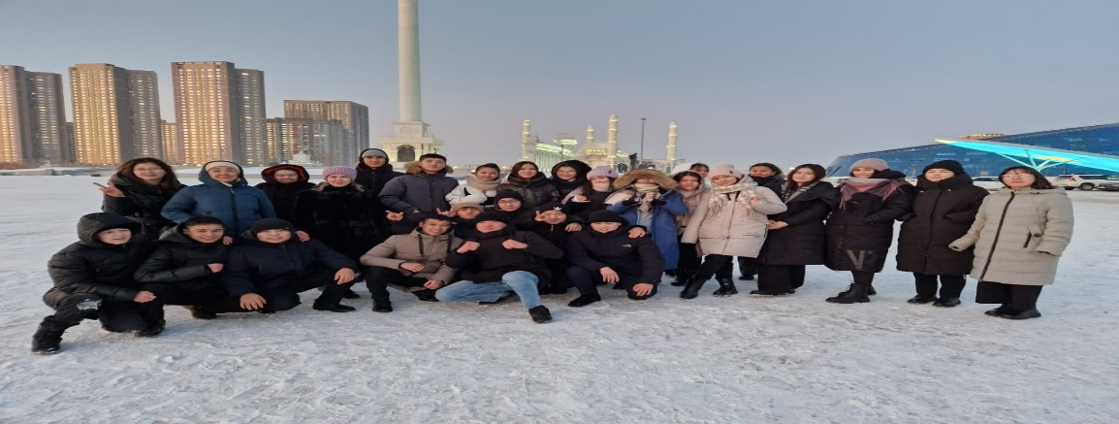
https://www.instagram.com/p/CoSBClxs_Xj/?igshid=MTc4MmM1YmI2Ng==
01.02.2022
Буллинг мәселелері республикалық семинарына мектеп психологы Дүйсенбай Г.А. және сынып жетекшісі Мирзабекова Ж.С. №8 мектепке барып қатысты.
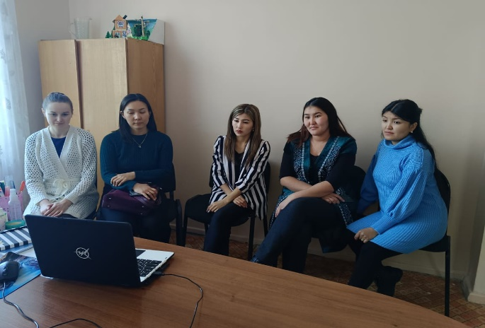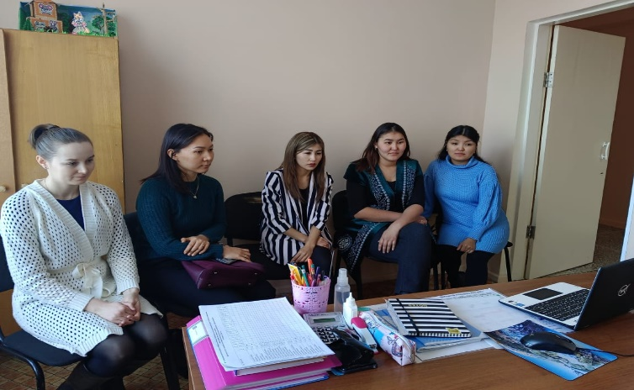
https://www.instagram.com/p/CoSFdS2MEjD/?igshid=MTc4MmM1YmI2Ng==
02.02.2022 жылы
Оқу-ағарту министрілігі Буллинг және психологиялық қоддау мәселелері бойынша ата- аналарға арналған семинар өткізді.
Тема: Информационно-разъяснительная работа по правилам профилактики травли (буллинга) ребенка, деятельности психологических служб организаций образования (КОПД) для родительской общественности.
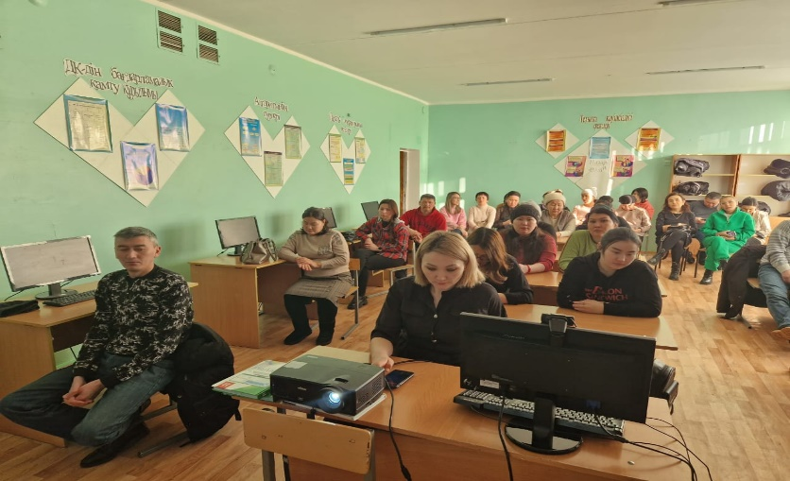
https://www.instagram.com/p/CpWt8I3o_wK/?igshid=MTc4MmM1YmI2Ng==
02.03.2023 жылы
Қалалық семинардың тақырыбы: "Мұғалім , Бала, ата-ана: қарым-қатынастағы өзара үндестік"
Мақсаты: Білем беру үдерісіне қатысушыларға қолайлы әлеуметтік психологиялық ахуал туғызу, қарым-қатынасты нығайту және қолдау.
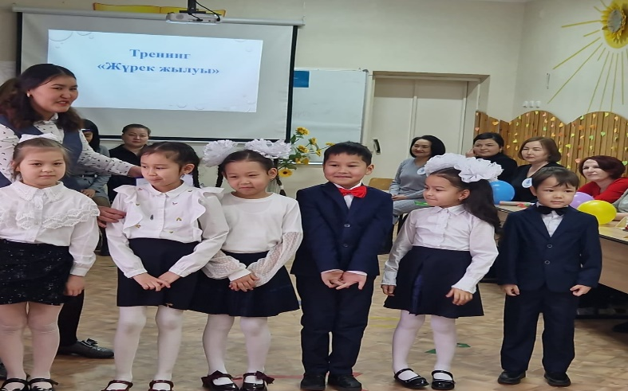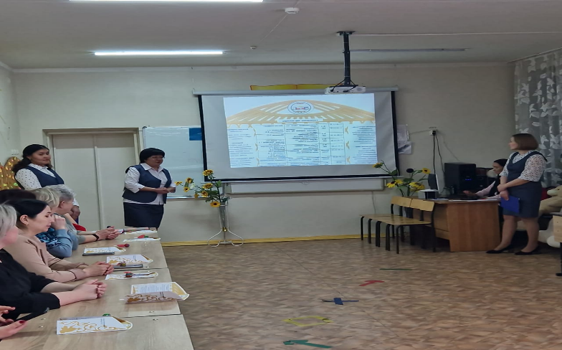
https://www.instagram.com/p/CpWucS9I4RB/?igshid=MTc4MmM1YmI2Ng==
Қалалық семинардың тақырыбы: "Мұғалім , Бала, ата-ана: қарым-қатынастағы өзара үндестік"
Мақсаты: Білем беру үдерісіне қатысушыларға қолайлы әлеуметтік психологиялық ахуал туғызу, қарым-қатынасты нығайту және қолдау.
"Біз бақытты баламыз!" атты шығармашылық үзінді.
https://www.instagram.com/p/CpWu6n7og28/?igshid=MTc4MmM1YmI2Ng==
02.03.2023 жылы Мектебімізде қалалық педагог - психологтардың отырысы өтті.
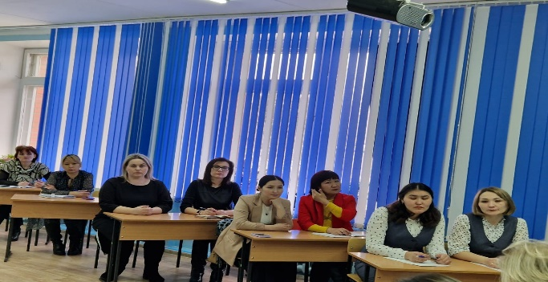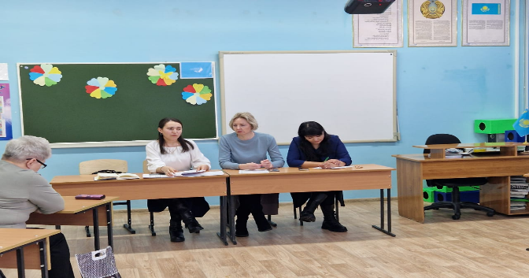
https://www.instagram.com/p/Cp0SDoiM__R/?igshid=MTc4MmM1YmI2Ng==
Наурыз мейрамы аясында мектеп ішкі ассамблеясы "Халықтар достығы" фестивалі ұйымдастырылып өткізілді мектеп оқушылары белсенді қатысты және әр бір ұлт номинация арқылы мараратталып сыныптарға сыйлықтар табысталды. Педагог психологтар журиліг жасап балалармен бірге ассамблейаны тамашалады.
https://www.instagram.com/p/CqivFXPsBzR/?igshid=MTc4MmM1YmI2Ng==
Мектебімізде сынып - ата- аналар жиналыстары өтті. Күн тәртібінде:
1. 3- ші тоқсан қорытындысы
2. "Жасөспірім" айлығы, оқушылардың күн тәртібі, дұрыс тамақтануы, мектеп формасы, қауіпті топтарға кірмеу, нашақорлыққа қарсы жұмыстарды жүргізу және құқықбұзушылықтың алдын алу.
3. Мемлекеттік емтихандар, МОДО, және т.б.
4. Әр түрлі мәселелер.
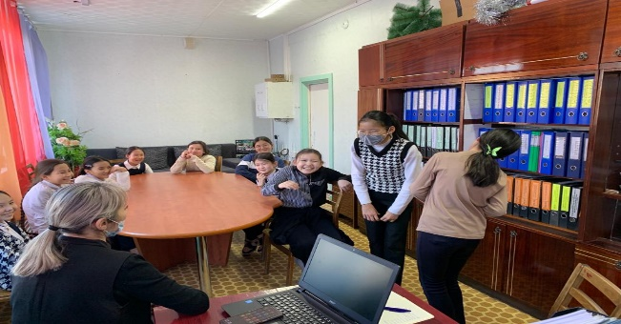
6 «А» сынып қыздарымен сынып ішндегі ахуалды түзету үшін көптеген жұмыстар жүргізілді.

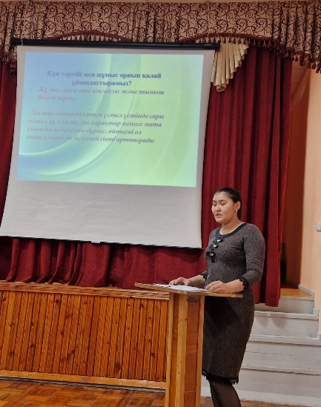
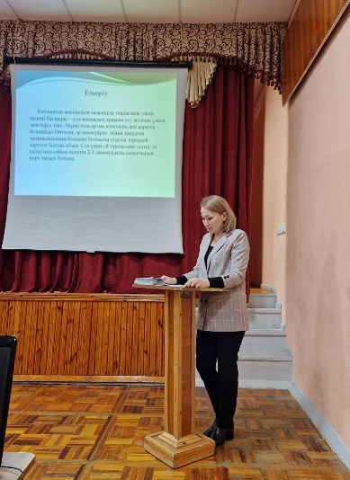
Ата – аналар жиналысында ҰБТ жөніңде айтылды. Балалар өзерің қалай ұстау керек және ата аналар өздерінің ұстау жөнінде нұсқаулық берілді.

2022-2023 оқу жылының жылдық есебін қорытындылай келе, жоспар бойынша қойылған жұмыстар жүзеге асырылып,психологиялық анықтамалар берілді.Негізінен қиындықтар ата-аналармен жұмыс барысында туындады.Себебі,өзіндік көзқарасымен, жеке ойлауымен табандылық көрсететін ересек тұлғалардың қандай да бір мәселеге көзін жеткізу қиын болып келеді. Психологиялық қызметтің жұмысының нәтижелілігінтек мынадай жағдайда көруге болады:психолог пен педагогикалық ұжымның білім беру жүйесіндегі оқыту тәрбие жұмысындағы кәсіби қарым-қатынас біртұтас болса, бала тәрбиесіндегі психологтың көзқарасы мен педагогтың балаға деген көзқарастары бірін-бірі толықтырып отырса, ата-анамен, байланыста болса жұмыс өз нәтижесін береді. Ата-аналарға кеңес беру (сұраныс бойынша) жыл бойына 15 ата анаға сұхбат жүргізілді
Оқушылармен жеке сұхбат жыл бойына 23 сұхбат жүргізілді.
Әр оқушымен 3-4 кездесу болды.
Келесі оқу жылына психологиялық қызмет мынадай жұмыстарды іске асыруды жоспарлайды:
1.Оқу жылының жұмыс жоспарын өзіндік жетілдіру;
2.Педагогтармен, ата-аналармен және балалармен жүргізілетін бес бағыт бойынша жұмыс мазмұнын толықтыру;
3.Өзіндік білімін жетілдіру деңгейін жоғарлату;
4.Психолог кабинетін толық жабдықтау;
5.Өз тәжірибесін басылымдарда жариялау.

Мұғалім-логопедтің жылдық жұмысынан:
Биылғы 2022-2023 оқу жылында мектепішілік логопунктке бақылау жұмыстарының қорытындысы бойынша 20 бала тіркеуге алынды. Оның ішінде 17 бала 1-ші сыныптан, 1бала 2- сыныптан, 1 бала 3- сыныптан, 1 бала 4- сыныптан. Әр балаға жеке жұмыс жоспары құрылып, тіл кемістігі бар балалар тіркеуге алынып, түзету сабақтары жүргізілуде. Түзету сабағы аптасына 2 рет сөйлеу тілінде кемістігі бар балалармен жекелей және топтық сабақтар жүргізіледі. Оқушылардың барлығына жеке даму картасы толтырылған. Әр топтағы оқушыларға сабақ жоспарлары құрылған. Ата-аналарымен келісіліп, балаларының сабаққа қатысуына келісімдерін берді. Мұғалімдермен және ата-аналармен тығыз байланыста жұмыс жасадым.
Жалпы тілінің дамымауының әртүрлі деңгейіне байланысты құрылған жеке дамыту бағдарламасы бойынша қойылған төмендегідей мақсат- міндеттері:
- сөйлеу тілінің түсінуін қалыптастыру;
- енжар және белсенді сөздік қорларын дамыту;
- белсеңді сөйлеу тіліне ынталандыру дамыту;
- байланыстырып сөйлеу тілдерін дамыту, заттық және сюжеттік суреттер бойынша сөздер, сөйлемдер құрауға ынталандыру;
- артикуляциялық аппараттың икемдігін арттыру, қалыптаспаған дыбыстарды қоюға арнайы жаттығулар қатарын үйрету;
- сөйлеу тіліндегі қалыптасқан дыбыстарды толық анықтап, дыбыстарды қою және бекіту жұмыстарын жүргізу;
- сөйлеу тілінің лексикалық–грамматикалық құрылымын дұрыс қалыптастыру;
- фонематикалық қабылдау, есте сақтау, сараптау және талдау анализ синтез жүргізу;
Түзету сабақтарының нәтижесінде, балалар алғашқыға қарағанда берілген тапсырмаларды түсініп орындау, өз бетімен орындау, артикуляциялық жаттығуларды игеріп, сөздік қорларын жаңа сөздерімен толықтыру, кеңейту сияқты жетістіктерге қол жеткізуде.

2022-2023 оқу жылында педагог логопед көмегін 20 бала алды, олардың ішінде:
1 бала – ОНР II
2 бала – ОНР II-III
12 бала- ОНР III
1 бала – ОНР III,ОмЖБ
1 бала- ЗПР
1 бала – ЗПР. ОНР II
1 бала- сигматизм
1 бала – дисграфия
Баланың сөйлеу тілін бұзылуын әртүрлі жаттығулар арқылы түзету жұмыстары логопедиялық сабақтарда жүргізілді. Логопедиялық тұзету сабақтарының мақсаты: сөйлеу тілі бұзылған бастауыш оқушыларын анықтап, диагностикалық бақылау жүргізу арқылы білім беру және түзету жұмыстарын жүргізу.
Сөйлеу тілі бұзылған балаларға, жеке және топтық сабақ кестелері, сабақ жоспарлары құрылды.
Сөйлеу тілі бұзылған оқушыларға сабақ жоспарлары баланың даму қабілетіне қарай бағытталып құрылды.
Түзету коррекциялық сабақтың барысында оқушылар дұрыс тыныс алуға, сөздің грамматикалық құрлымын түсінуге, сөз бен сөзді , сөйлем мен сөйлемді байланыстыруға үйренді.
Жыл бойынша логопунтке тіркелген, логопад балалардың жалпы саны- 20, олардың ішінде сөйлеу тілі түзетілген логопедтің көмегін қажет етпейтін оқушылар саны – 12, ал сөлеу тілі бастапқыға қарағанда жақсарған бірақ әлі де логопедтің қадағалауын қажет ететін балалар саны- 7. Ал тізімде тұрған қалған оқушылармен түзету сабақтары келесі жылы жалғастырылады.

Логопед апталығының жоспары
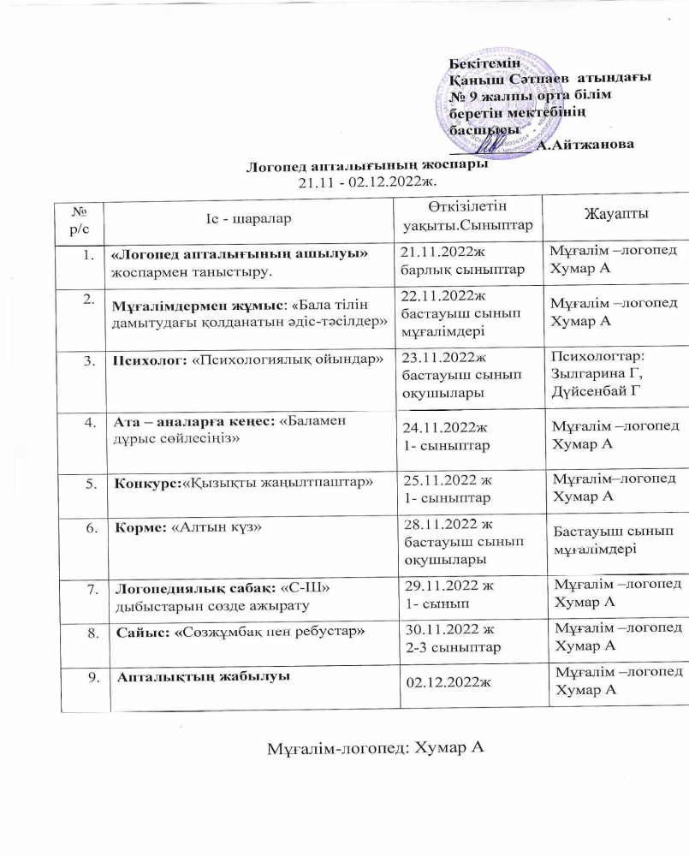

21 қараша. Логопед апталығының ашылуы. Қаныш Сәтпаев атындағы № 9 жалпы орта білім беретін мектебінде логопедтің онкүндігі өтті. Тақырыпқа сүйене отырып жоспар құрылып,бекітілді. 22 қараша күні апталықтың ашылу жоспарымен таныстырып, мәліметтер берілді.

22 қараша. Мұғалімдермен жұмыс: «Бала тілін дамытудағы қолданатын әдіс-тәсілдер» атты кеңес бастауыш сынып мұғалімдеріне көрсетіліп, баламен жұмыс жасау жолдары түсіндірілді.
Сөйлеу тілі мүшелері әрекетінің қозғауларының дамуы қол саусақтарының нәзік қимылдарының дамуымен тығыз байланыста болғандықтан,бала қолының ептілігін толық жетілдіру, түзету- тәрбие жұмысын жүйелі жүргізуді қалайды. Саусақ ойыны арқылы баланың сөйлеуге деген талпынысы, қабілеті дамып, ынтасы артады. Баланың дұрыс оқуы сөйлеуінен басталады.
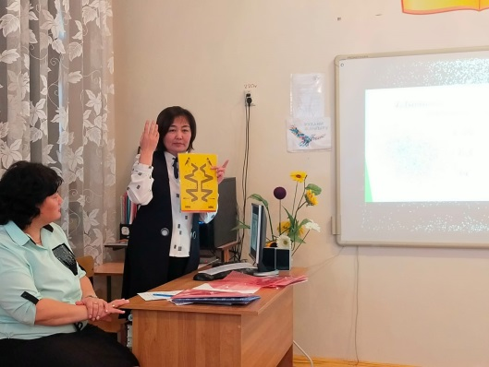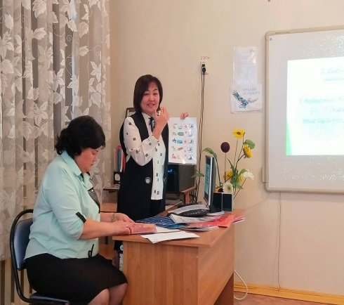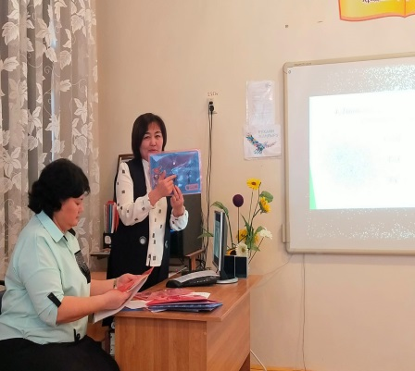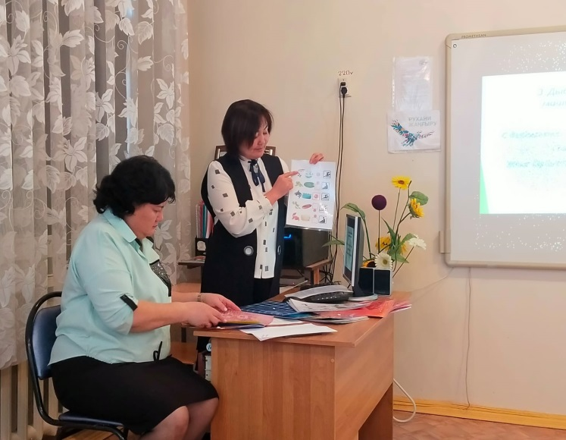

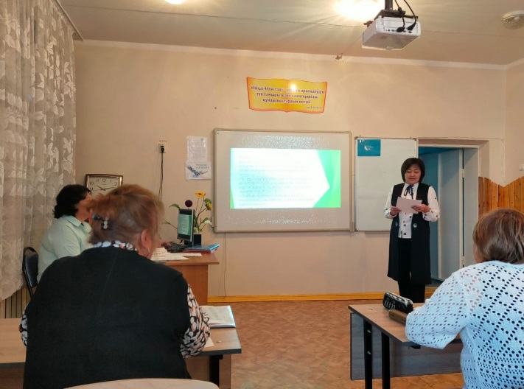
https://www.instagram.com/p/ClTBxteMm6b/?igshid=MTg0ZDhmNDA=

23 қараша. Психолог- педагог: «Психологиялық ойындар»
Мектептің педагог- психологтары Зылгарина Г, Дүйсенбай Г бастауыш сынып оқушыларымен психологиялық ойындар өткізді.
24 қараша. Ата – аналарға кеңес: «Баламен дұрыс сөйлесіңіз»тақырыбында ата-аналарға арналған кеңестер интернет желісіне орналастырылды.
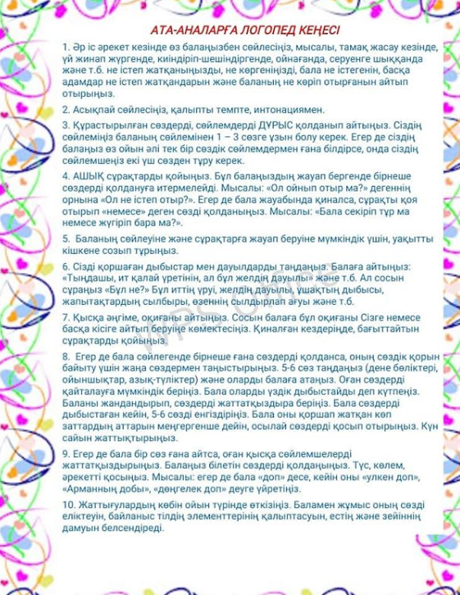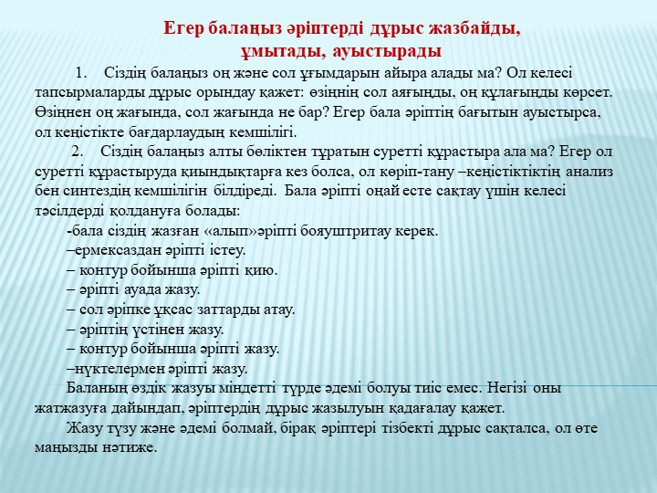
https://www.instagram.com/p/ClrA5Z7sB9Y/?igshid=MTg0ZDhmNDA=
25 қараша. Конкурс:«Қызықты жаңылтпаштар» 1- сыныптар арасынан жаңылтпаштар мен тақпақтар жаттап, манерлеп айту сайысы өтті. Жақсы айтқан оқушыларды мадақтап, тәтті сыйлықтар ұсынылды.
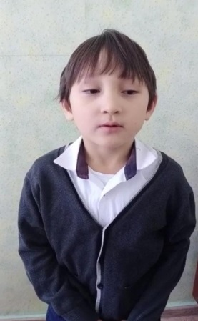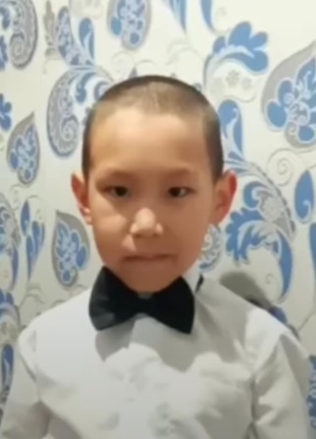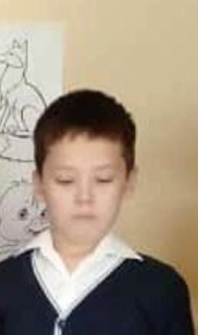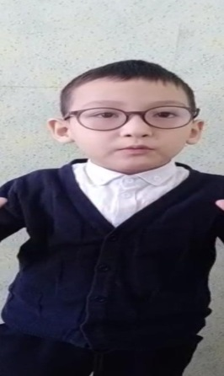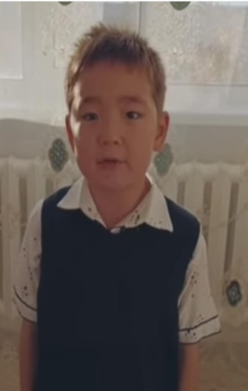

https://www.instagram.com/p/ClrBNjqMo3L/?igshid=MTg0ZDhmNDA=

28 қараша. Көрме: «Алтын күз». Бастауыш сынып оқушыларының қол маторикасын дамыту мақсатында бастауыш сынып мұғалімдері табиғи материалдардан әр түрлі заттар жасатып оқушылардың қызығушылығын арттырды.

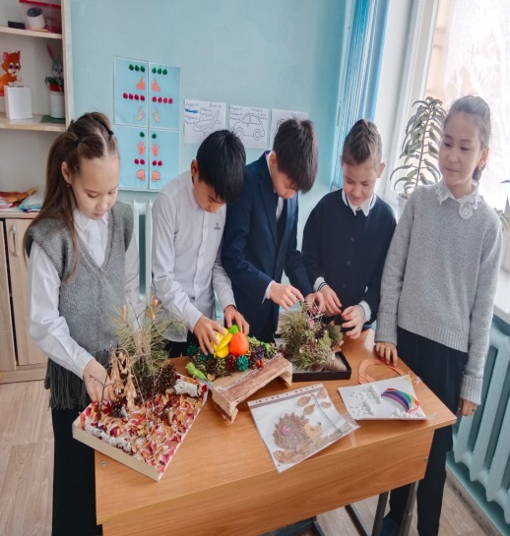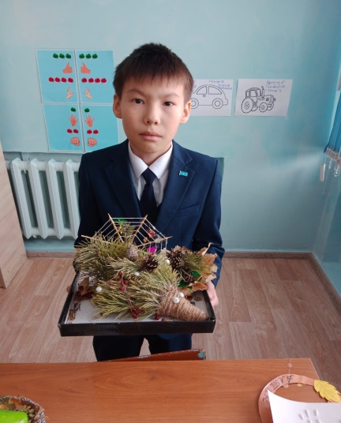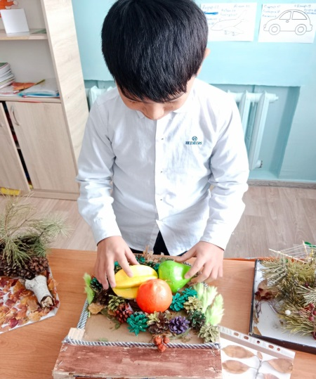
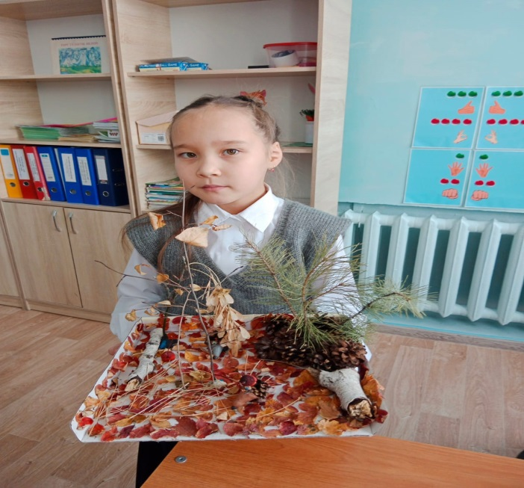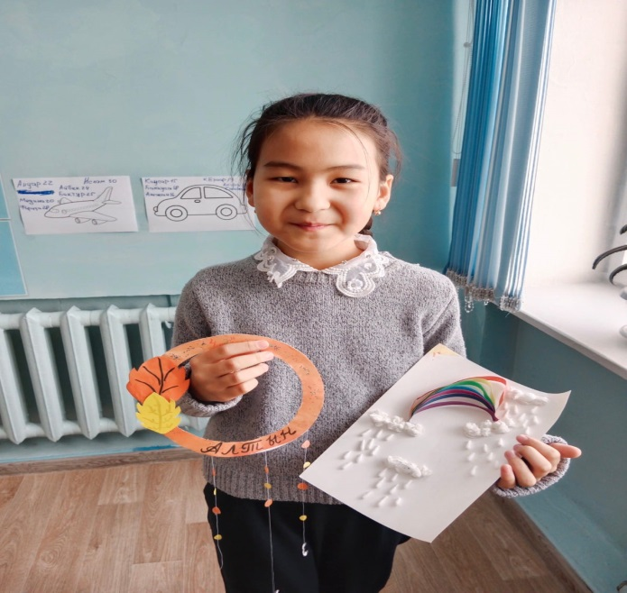
https://www.instagram.com/p/ClrAsL7Mc34/?igshid=MTg0ZDhmNDA=
29 қараша. Логопедиялық сабақ: «С-Ш» дыбыстарын сөзде дұрыс айтуға машықтандыру, атты сабақты 1сынып оқушыларымен өткіздік.
https://www.instagram.com/p/ClrEr25MTvd/?igshid=MTg0ZDhmNDA=
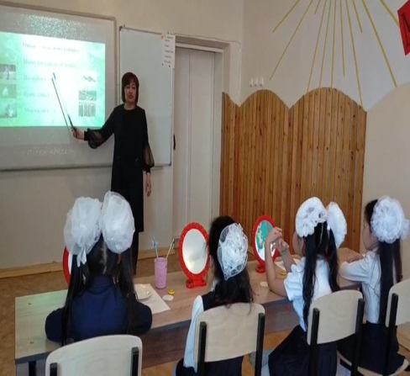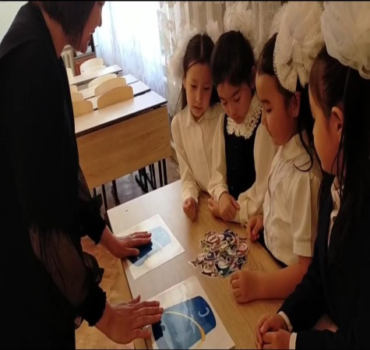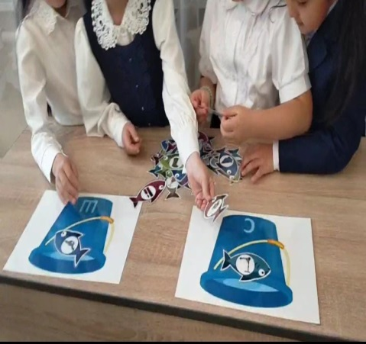
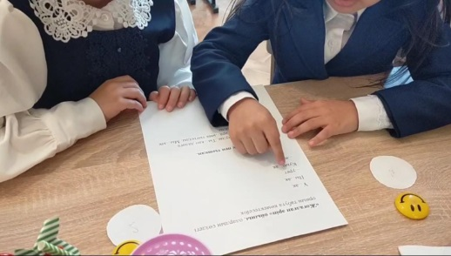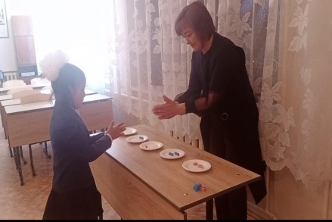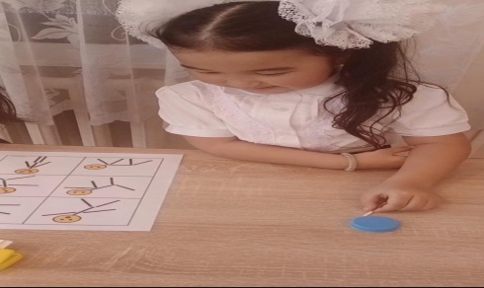
30 қараша. Сайыс: «Сөзжұмбақ пен ребустар» тақырыбындағы сабақта 1- сынып оқушылары өздерінің алғырлығы мен тапқырлығын көрсете білді.
Әлеуметтік педагогтің жылдық жұмысынан:
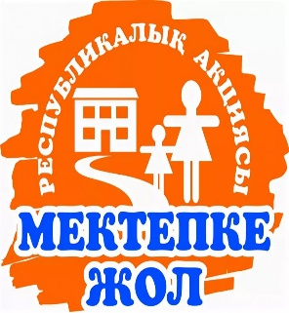
№ 9 ЖОББ мектебі «Мектепке жол» жалпы республикалық қайырымдылық акциясын әр жылы өткiзедi. Биылғы акция 1 тамыздан 30 қыркүйекке дейін «Менiң таңдауым – балаларға көмек көрсету!» ұранымен өтті.
Екі ай бойы жүргізілген ауқымды шараның мақсаты – әлеуметтік жағдайы төмен отбасылар мен қараусыз қалған балаларды мектепке дайындап, қажетті құрал-жабдықтарын алып беру.
Біздің ұжым, мектеп әкімшілігі 5 ұйымға қолдау хат жазып қол көмегін сұрады.
Акцияның өтіліп жатқаны туралы мектеп сайтына ақпарат берілді. Бұйрық шығып жоспар түзіліп жауаптылар бекітілді.
Мектепке жол акциясы аясында мектеп ұжымы қалаға рейд жүргізді. Көпбалалы отбасылар үйіне және түнгі қалада орталық базарды, автотұрақты және компьютерлік ойынханаларды тексерді.
Көпбалалы отбасылардың балаларына көрсетілген көмекті қамқоршылар кеңесімен ақылдасып шештік.
Жалпыға бірдей білім беру қорының қаржысы есебінен 89 балаға 40000тг көмек көрсетілді.
ЖК «Забота» басшысы Галия Қуанышқызы 2 балаға 10000 тг көлемінде мектеп формасымен көмектесті.
«Паң Нұрмағамбет»мешітінің бас имамы Таймасұлы Алмас мырза 8 отбасыға 80000 тг көлемінде сөмке мен оқу құралдарын табыстады және «Құрбан айт» мейрамында 6 отбасыға 4000тг көлемінде азық-түлікпен көмектесті.
«Самұрық қазына» қорынан 6 оқушыға мектеп құралдары табысталды.
«Банк Центр кредит және Қала депутаттары көп балалы отбасының 5 балаға 40.000тг сертификат және сөмке оқу құралдарымен табыстады
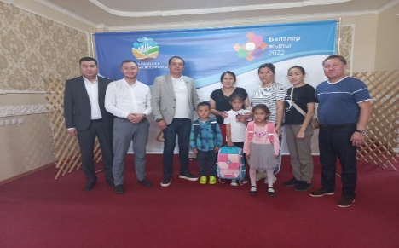
ЖК «Венера» Куракбаева Венера ханым 37500тг көлемінде 5 отбасының балаларына киім кешекпен көмектесті.
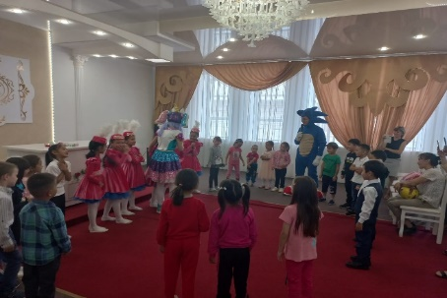
«Мектепке жол» акциясы аясында әлеуметтік жағдайы төмен жанұялардан шыққан балаларды мектепке даярлауға айтарлықтай қолдау көрсетті.
Жалпы балаға 89 балаға 3560000 мыңға көмек көрсетілді.
26 балаға демеушілікпен жалпы 361500 тг
Жылдан жылға акцияның ауқымы кеңейіп, тұрақты демеушілер қатары артқанын мақтанышпен айта аламыз.
Тамыз айының соңында көп балалы және аз қамтылған отбасылардың тұрмыс жаңдайымен, сынып жетекшілермен бірге әлеуметтік педагог танысып шығып келесі оқу жылына тегін тамақтану мәселесін шешті. Қазіргі уақытта мектебімізде 108 оқушы мемлекеттік қызметтен тегін тамақтанады.
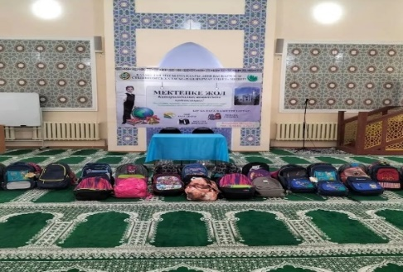
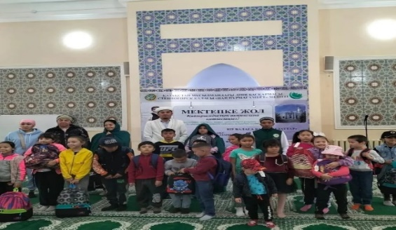
5 оқушыны ЖК «Забота» демеушілікпен тегін тамақтандыруда

Оқу жылының басында сынып жетекшілерден сыныптың әлеуметтік төлқұжатты жинап алынды. Нәтижесінде мектебімізде; көпбалалы отбасылар саны-102, Аз қамтылған отбасы саны-4, Толық емес отбасылар саны-53, Мүмкіндігі шектеулі оқушылар саны-6, үйде оқитын оқушылар саны-3, қамқорлықтағы оқушы саны-1.
Әлеуметтік педагогтың онкүндігінде өткізілетін іс - шаралардың есебі.
(11.10.22 - 22.10.22)
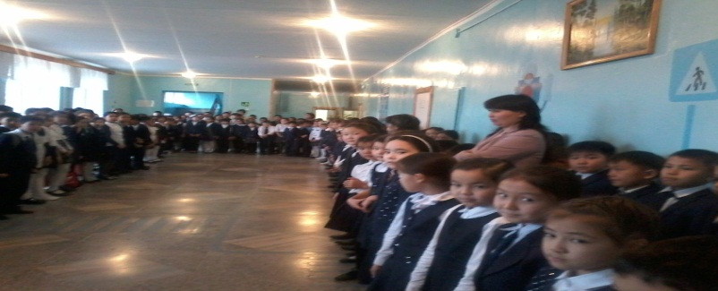
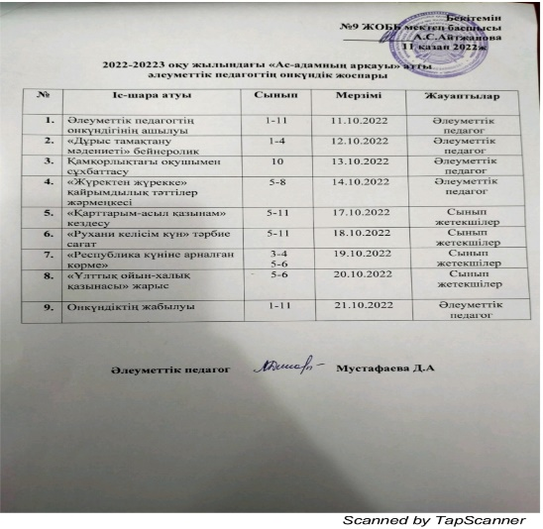
2022 жылдың 11 қазан күні әлеуметтік педагогтің «Ас-адамның арқауы» тақырыбында онкүндік іс-шарасының жоспары түзіліп мектеп басшысы бекітті.
2022 жылдың бірінші тоқсанында әлеуметтік жұмыс жоспарға сәйкес жүргізілді, яғни барлық жастағы балалардың әлеуметтік және жеке проблемаларын анықтау мақсатында әлеуметтік педагогикалық зерттеу өткізу.
Әлеуметтік педагогикалық профилактика, коррекциялау және жандандыру. Әлеуметтік педагогикалық кеңес беру. оқушыларды тұлғалық тұрғыда қалыптастыру үшін отбасына әлеуметтік педагогикалық сүйемелдеу. Әлеуметтік педагогтың 2022 жылдың қазан айының 11-22 аралығындығы апталық іс - шараның таныстыру қабырға газетімен мектеп ұжымы мен оқушылар таныстырылды.
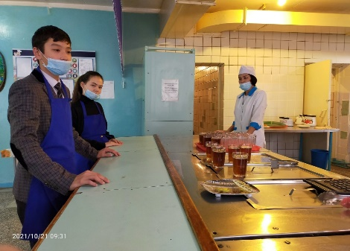
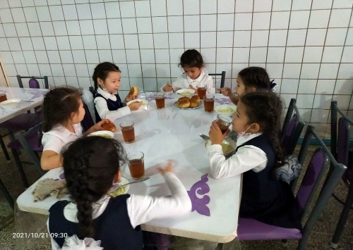
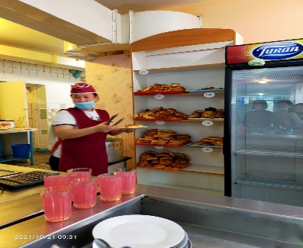
Жоспар бойынша 12 қазан «Дұрыс тамақтану мәдениеті» тақырыбында бейнеролик жасау бастауыш сыныптар арасында. Балалардың күнделікті асханадан тамақтануы, асхананың қызметтері туралы кішігірім бейнеролик жасалып әлеуметтік желіге салынды.
13.10.2022ж «Қамқорлықтағы оқушымен сұхбаттасу болды.
14.10.2022 жылы « Қайырымдылық» акциясы «Тәттілер жәрмеңкесі» болып өтті.
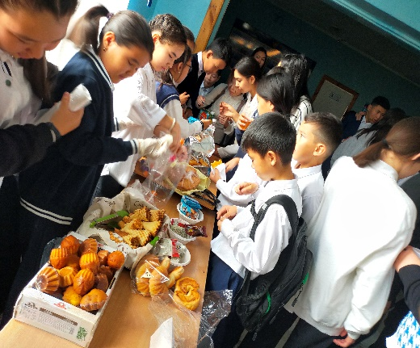
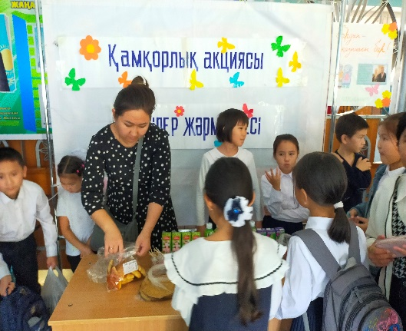
Жәрмеңкеге 5-8 сыныптар күндіз және түстен кейін 3-4 сыныптар қатысты. Жәрмеңкеден 100 мыңға жуық қаражат түсті. қаражатқа Қарттар күніне дастарқан жайылып сыйлықтар жасалды.

17.10.2022 ж « Ұлттық ойын-халық қазынасы»атты « Асық ату» және «Тоғызқұмалақ» ойыны болып өтті. Нәтижесінде №9 ЖОББ мекттебі 2-орын алды.
18.10.2022ж «Рухани келісім күні» тәрбие сағаты болды. Рухани туралы оқушылар толық түсінді.
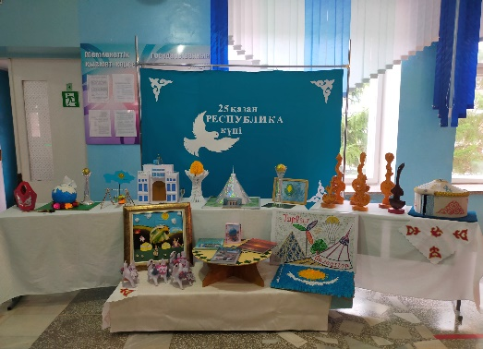
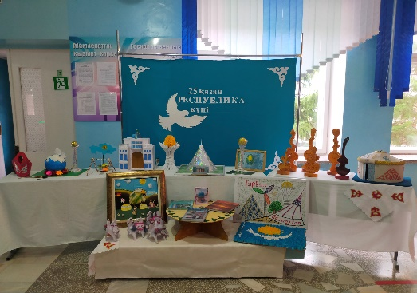
19.10.2022ж Республика күніне арналған көрме құрылды. Көрмеге қолдан жасалған бұйымдар қойылды.

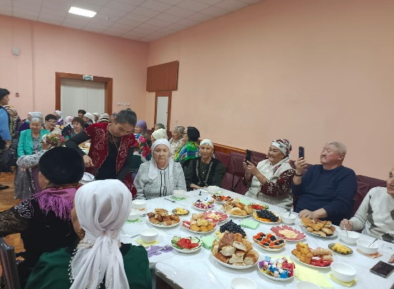
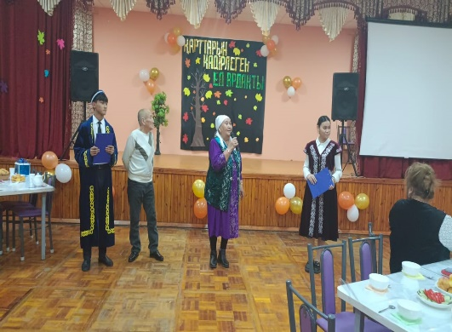
20.10.2022ж «Қарттарым-асыл қазынам» тақырыбында концерттік бағдарлама ұйымдастырылды.

22.10.2022ж Әлеуметтік педагогтің онкүндігігің жабылуы. Белсінді қатысқан сыныптар алғыс хаттармен марапатталады.
26.12.2022 жылы «Жаңа жыл» мерекесіне орай мектебіміздің 104 оқушысына қала әкімдігінен жаңа жылдық сыйлық таратылды. Мектебіміздің мүмкіндігі шектеулі, үйде оқитын 3 оқушыға сыйлық берілді. «Жаңа жыл» мерекесіне орай мектебіміздің дарынды 14 оқушыға,демеушілер атынан және қала депутаттарының атынан көпбалалы отбасынан шыққан дарынды 3 оқушыға ақшалай сыйлық тарту етті.
Құқық бұзушылықтың алдын алу бойынша 7-сынып оқушыларына «Бақытты балалық шақ» атты тәрбие сағаты өткізілді. 5-11 сынып оқушыларынан «Зорлық зомбылықтың алдын алу» сауалнамасы алынды. Мектебімізде тәуекел тобында тұратын-2 оқушы, ІІБ -0. Мектепшілік есепте-0 оқушы. Құқық бұзушылық жасаған әр оқушының тұрмыстық ,әлеуметтік жағдайын анықтау үшін үйлеріне барып АКТ түзілді.
Асхананың жұмысын күн сайын кезекшілер бақылайды. Тамақ ас мәзіріне сай дайындалады. Әр айда 2 рет брокеражды комиссия мүшелері асхананың тағамдары мен тазалығын тексеріп отырды. Өткізілген тексеріс барысын мектеп сайты мен әлеуметтік желілерге жіберілді.
Ақпан айында қамқорлықта тұратын оқушымыз Ниазбеков Радмирдің үйіне барып,тұрмыс тіршілігімен танысып, акт түзілді.
Жыл бойында сынып жектекшілермен тығыз байланыс жасалды. Тәртіп бұзушылық жасаған әр оқушымен және ата-аналарымен жүйелі түрде түсіндірме жұмыстары жүргізілді.
Жыл бойында жалпы ата-аналар жиналысында 2 рет , педагогикалық кеңесте 2 рет баяндама оқылды.

СЫНЫП ЖЕТЕКШІЛЕР АПТАЛЫҒЫНАН:
Апталықтың мақсаты: Оқушыларды адамгершілік, достық, татулық, мейірімділікке тәрбиелеу, жылы сөздердің мағынасын аша отырып, ойлау, есте сақтау қабілеттерін дамыту.
24.04-05.05.2023ж аралығында сынып жетекшілері әдістемелік бірлестігінің онкүндігі өткізілді. Барлық сынып жетекшілер және пән мұғалімдері белсенділікпен қатысты.
24.04 күні сынып жетекшілер әдістемелік бірлестігінің онкүндігі салтанатты түрде ашылды.
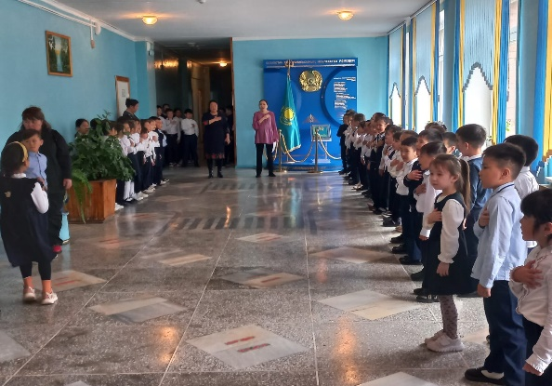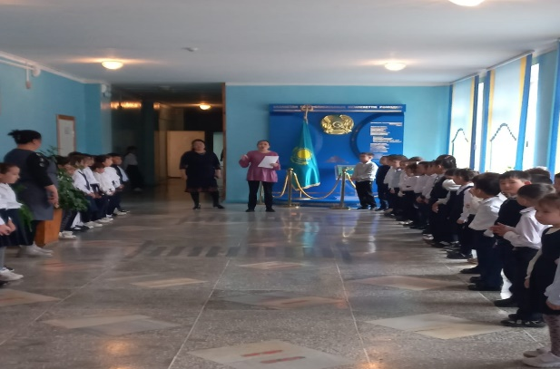
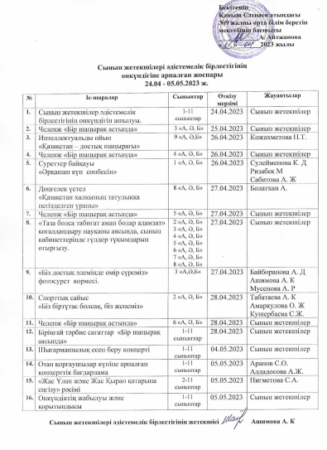
ӘБ жетекшісі Ашимова А. К оқушылар мен мұғалімдерді онкүндіктің басталуымен құттықтап, онкүндік жоспарымен таныстырды.
Тақырып бойынша суреттер мен «Бір шаңырақ астында» челенж, 1 сыныптар арасында « Әрқашан күн сөнбесін» суреттер байқауы, 9 сыныптар арасында интелектуальды ойын «Қазақстан – достық шаңыраңы» және Шығармашылық есеп беру концерті өткізілетінін хабарлады.
Сыныптан тыс іс-шаралар, ашық сабақтар, презентацияларды қорғау өте қызықты өткізілді.
25.04. күні 3 сыныптар аралығында «Бір шаңырақ астында» атты челенж ұйымдастырылды. Оқушылар іс-шара барысында көп қызықты ақпараттар алып, қызығушылықпен қатысты. Барлық оқушылар сыйлықпен марапатталды.

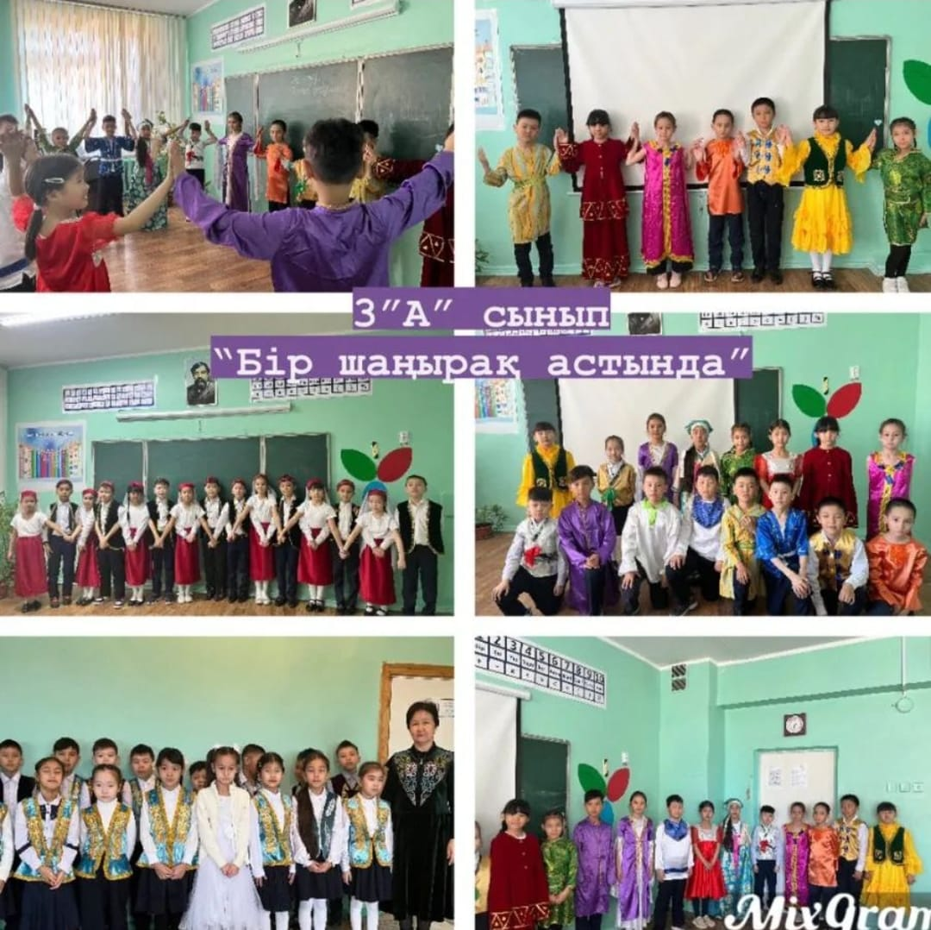
26.04 күні Тарих мұғалімі Кожахметова Н. Т 9 сыныптар арасында
«Қазақстан - достық шаңырағы» тақырыбында интелектуальды ойын жүргізді.
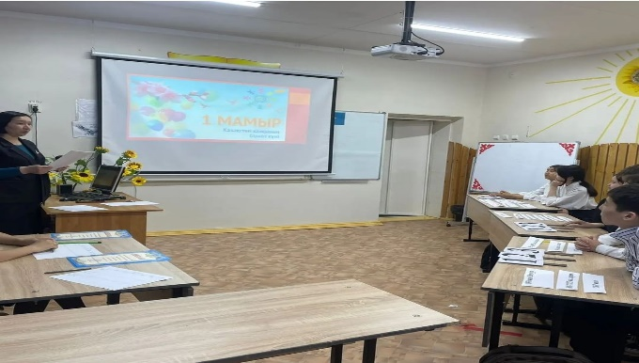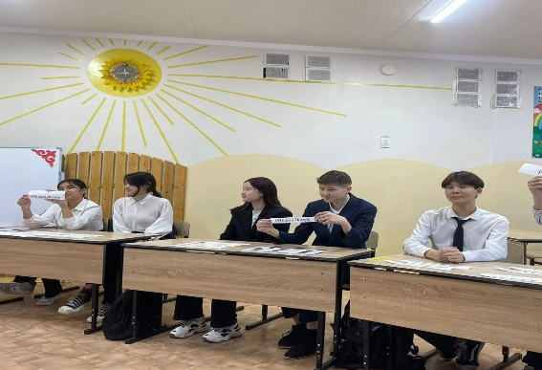
Сайыс барысында оқушылар мемлекет тарихы мен өзге ұлттар өкілдерінің салт дәстүрлері мен әдеп ғұрыптарына қатысты сұрақтарға жауап берді. Сайыс тартысты өтті. Дипломдармен марапаттады.
26.04 күні 1 сыныптар арасында «Әрқашан күн сөнбесін» тақырыбында суреттер байқауы болды.
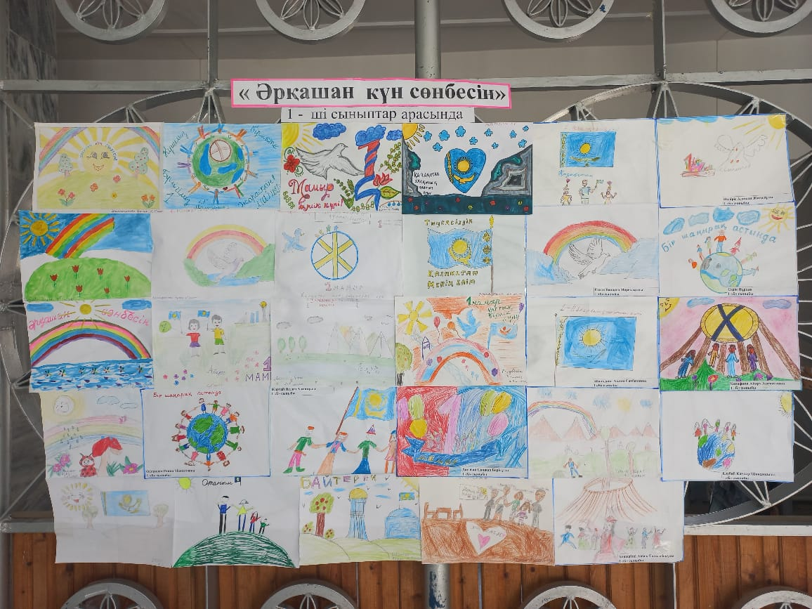
Апталықтың жабылу кезінде мадақтау қағазы берілді.
27. 04 күні 8 сыныптар арасында «Қазақстан халқының татулыққа негізделген ұраны» атты дөңгелек үстел ұйымдастырды.
Дөңгелек үстелдің мақсаты: Қазақстан Республикасындағы халықтардың ынтымақтастықпен, бірлікпен, тең құқықпен өмір сүріп жатқандығын және оны үлгі етіп, әр халықтың салт - дәстүрлерін сақтап келе жатқан қаншама ұлттардың салт - саналарынан хабардар ету, балалардың өз өнерлерін көпшілік ортаға салу арқылы шығармашылық білімдерін көрсету, балалардың жаңа қырларын ашу.
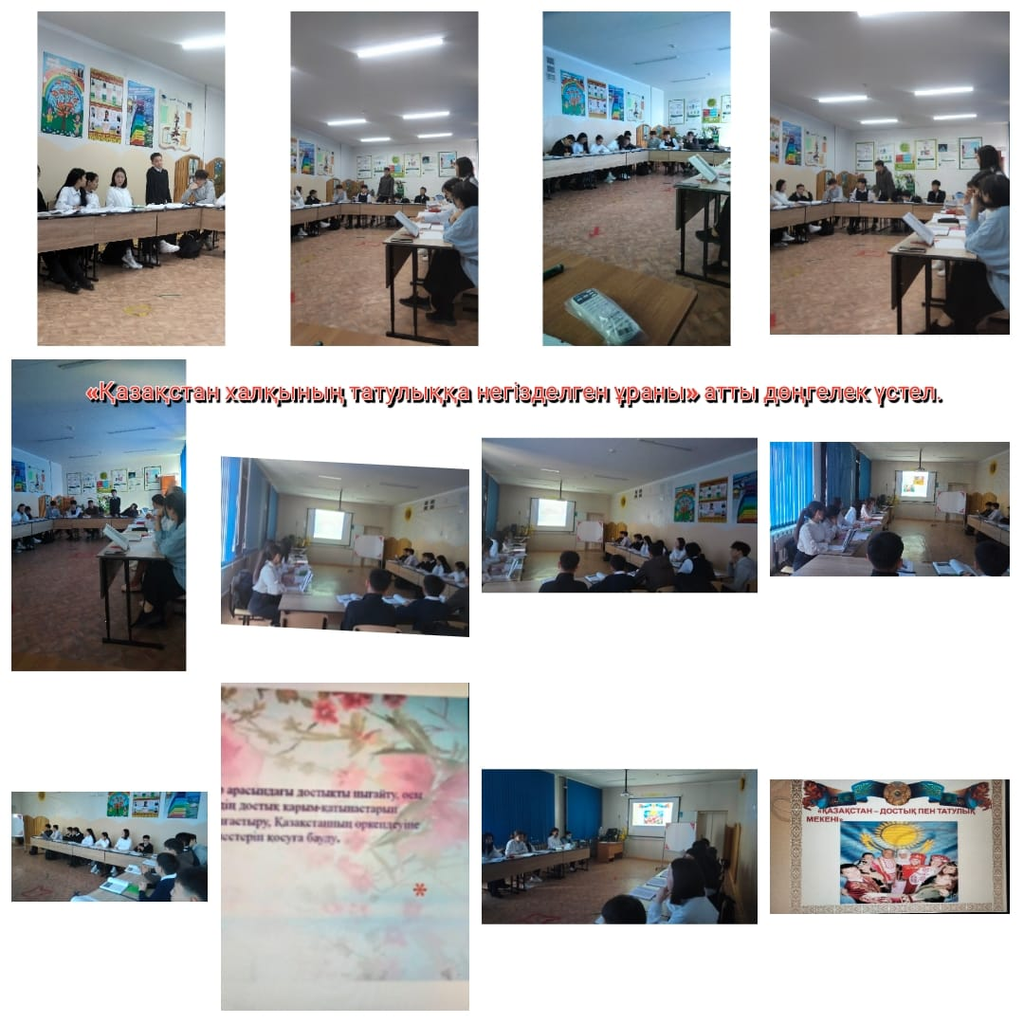
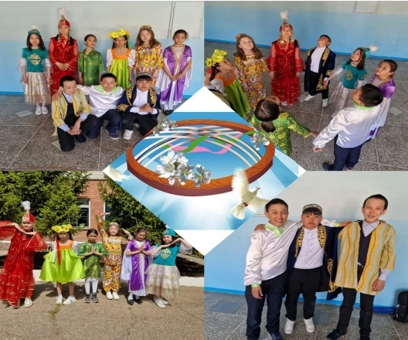
27. 04 күні 5 сыныптар арасында «Бір шаңырақ астында» челенж болды. Елімізде бірнеше ұлттар тұрады. Тату тәтті болуымыз керек.
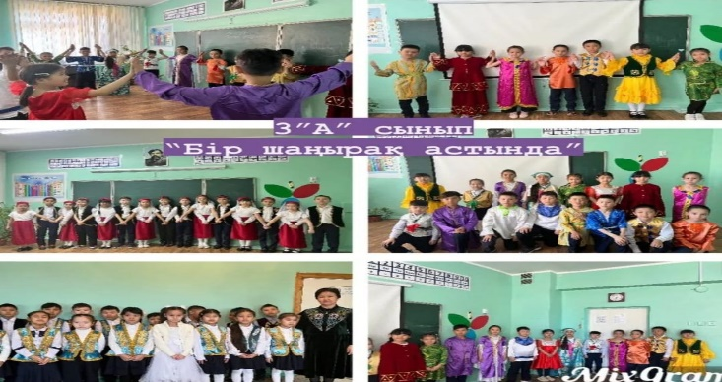

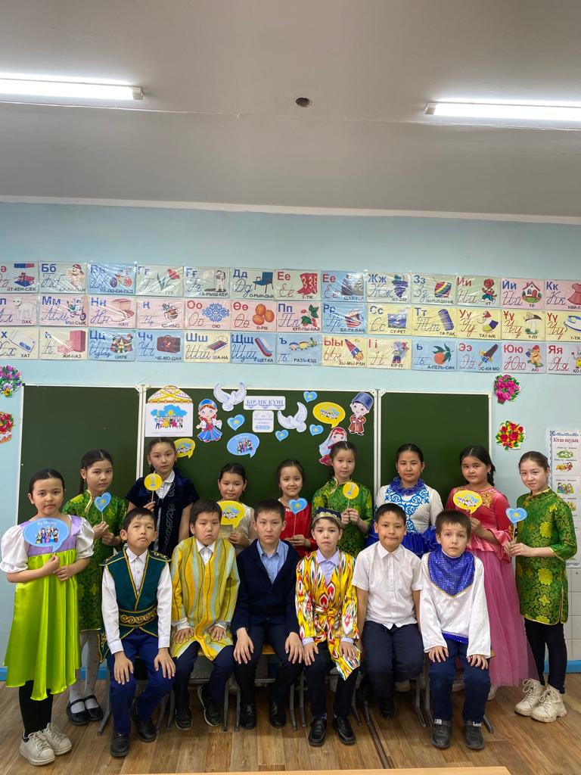
27. 04 күні « Таза болса табиғат аман болар адамзат» көгалдандыру науқаны аясында, сынып кабинеттеріне гүлдер тұқымдарын отырғызды.
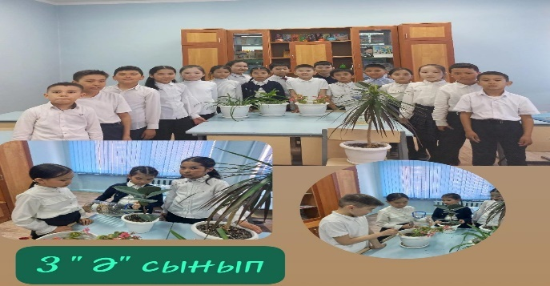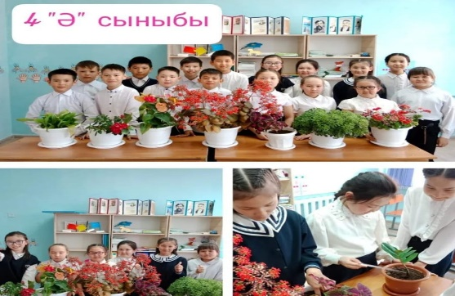
28.04 күні 2 сыныптар арасында «Бір тұтас болсақ, біз жеңеміз» тақырыбында спорттық сайыстары болды. Жарысты қызықты, көңілді өтті. Барлық сынып ат салысты.
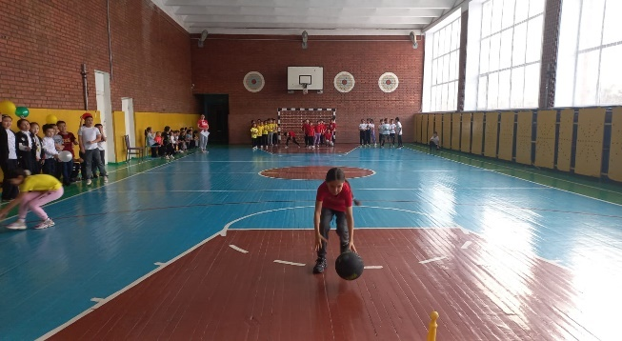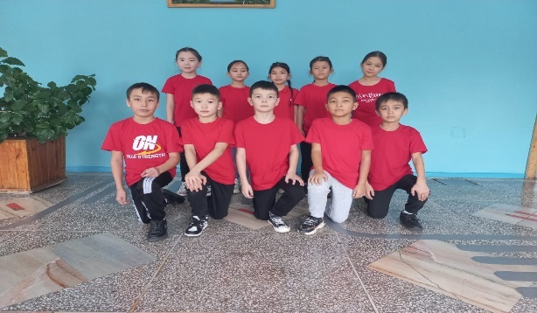
04. 05 «Бабалар даңқын біз жалғаймыз, қырандай биікке самғаймыз!» атты Горняк МҮ шығармашылық есеп беру концерті өтті. Мектептің ұстаздары мен оқушылары белсене қатысты. Қолдау көрсеткен ата - аналар да келді.

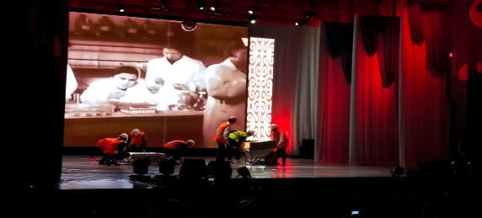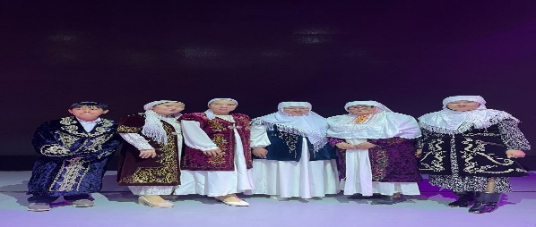
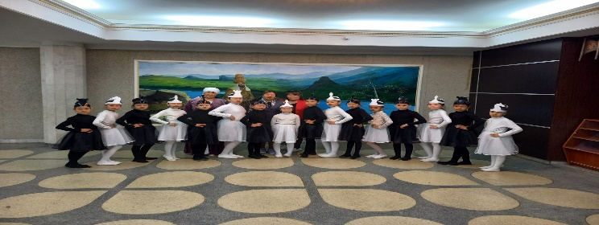
Сынып сағаттарды өткізу сабақтың барысында әр түрлі әдістер, формалар кезеңдер қолданылды. Оқушылардың сабаққа деген белсендігі жоғары, қызығушылықтарын танытты. Сабақ мақсатына жетіп, оқушылар материалды толығымен меңгерді.
05. 05 күні Отан қорғаушылар күніне арналған концерттік бағдарлама жүргізілді.
05. 05 күні Сынып жетекшілер онкүндігінің жабылуы мен қорытынды шаттық шеңбер түрінде апталықтың салтанатты жабылуы өтті. Іс-шара соңында оқушылар бір-бірлеріне жылы лебіздерін білдіріп, тілектер айтты. Сабақтар мен іс-шаралардың ішінде ең үздік және қызықты сабақтар аталып өтілді. Белсенді қатысқан оқушылар мақтау грамоталарымен марапатталды.
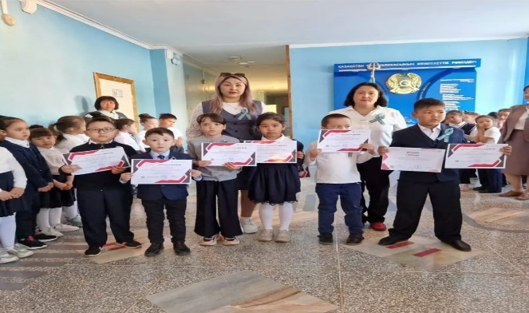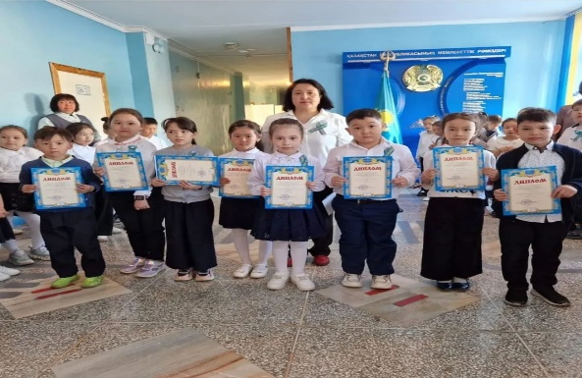

Әдістемелік жұмыстағы түйінді мәселелер:
- Жас мұғалімдерге жаңа педагогикалық технологиялар мен инновацияларды меңгеруге, өз тәжірибесіне енгізуге көмек көрсетуді жүйеге айналдыру.
- Озық педагогикалық тәжірибелерді зерттеу, үйрену, ендіру;
Келесі оқу жылына алдымызға қойылатын мақсат-міндеттер:
- Мұғалімдердің біліктілігін арттыруды жалғастыру;
- Педагогикалық практикаға қазіргі заман технологияларын енгізу және игеру бойынша мұғалімдердің жұмысының деңгейін арттыру;
- Курстық даярлықтан өту, аттестаттау және өзіндік білім көтеру арқылы мұғалімдердің педагогикалық шеберлігін жетілдіру;
- Оқушылардың өмір талабына сай білім негіздерін бере отырып, танымдық қасиеттерін дамыту, шығармашылық қасиеттерін жетілдіру.
- Білім мазмұны мен оқытудың әдіс-тәсілдерін жаңғырту арқылы білім сапасын арттыру;
- Білім стандартына сай оқыту мен тәрбие үрдістерін қалыптастыру.
- Мұғалімдердің әдістемелік шеберлігін, кәсіби деңгейін арттыру арқылы сапалы білімге қол жеткізу.

